МИНИСТЕРСТВО ОБРАЗОВАНИЯ И НАУКИ РОССИЙСКОЙ ФЕДЕРАЦИИ

ФЕДЕРАЛЬНОЕ ГОСУДАРСТВЕННОЕ ОБРАЗОВАТЕЛЬНОЕ УЧРЕЖДЕНИЕ ВЫСШЕГО ОБРАЗОВАНИЯ
«РЯЗАНСКИЙ ГОСУДАРСТВЕННЫЙ РАДИОТЕХНИЧЕСКИЙ УНИЧЕРСИТЕТ»

Факультет ВТ «К защите»
Кафедра ВПМ Зав. Кафедрой ___________ Овечкин Г.В.
Направление 09.03.04 «_____»_____________________ 20____г.

ПОЯСНИТЕЛЬНАЯ ЗАПИСКА
к выпускной квалификационной работе бакалавра на тему
«Разработка программного обеспечения
интеллектуальной системы мониторинга и
прогнозирования аллергических реакций на основе
данных о контактах с триггерами»

Студент (Страхов Н.В.)
Руководитель проекта (Соколова Ю.С.)

«____» _________________20___г.

Аннотация

Аннотация

Содержание

ВВЕДЕНИЕ
В последние годы проблема аллергических заболеваний приобретает все большую социальную и медицинскую значимость. По данным профильных исследований, число людей, сталкивающихся с сезонными и хроническими аллергическими реакциями, стабильно растет, а возраст первичного проявления симптомов снижается. По данным ВОЗ к 2030 году половина населения Земли будет иметь тот или иной вид аллергии. Аллергия существенно влияет на качество жизни: ухудшает общее самочувствие, снижает работоспособность, нарушает сон, ограничивает повседневную активность и требует постоянного контроля состояния здоровья.
Сложность ситуации заключается в том, что аллергические реакции часто зависят сразу от нескольких факторов: сезона, концентрации пыльцы, условий окружающей среды, питания, бытовых триггеров и индивидуальных особенностей организма. При этом человеку необходимо ежедневно отслеживать симптомы, соблюдать рекомендации лечащего врача, контролировать прием препаратов и своевременно реагировать на ухудшение самочувствия. Без удобного цифрового инструмента эта задача становится скучной и трудоемкой: данные фиксируются нерегулярно, взаимосвязи между триггерами остаются незамеченными, а решения принимаются на основе субъективных ощущений и нечеткой динамики.
Именно поэтому разработка приложения об аллергии является актуальной и практически значимой. Основная цель приложения – предоставить пользователю единое пространство для мониторинга состояния, выявления факторов риска и получения персонализированной поддержки в управлении аллергией. Приложение ориентировано на людей с сезонной и круглогодичной аллергией, родителей детей-аллергиков, а также пользователей, которые находятся на этапе диагностики и хотят лучше понимать динамику своего состояния.
Функциональная концепция приложения строится на принципах регулярности, наглядности и персонализации. Пользователь может фиксировать симптомы, отмечать степень их выраженности, вести дневник самочувствия, отслеживать потенциальные триггеры и формировать историю наблюдений, указывать съеденную пищу, получать список опасных продуктов и микроэлементов. Систематизация этих данных позволяет видеть не только отдельные эпизоды, но и устойчивые закономерности: например, связь между ухудшением состояния и конкретными внешними условиями либо повторяемость симптомов в определенные периоды.
Важной составляющей приложения является модуль напоминаний и поддержки режима. В условиях повседневной рутины пользователи нередко пропускают прием препаратов, забывают о профилактических действиях и поздно реагируют на первые признаки обострения. Напоминания помогают повысить приверженность терапии и снизить вероятность тяжелых проявлений. Таким образом, приложение выполняет не только информационную, но и поведенческую функцию, формируя более дисциплинированный и осознанный подход к самоконтролю.
Отдельное значение имеет визуальная аналитика. Представление данных в виде понятной динамики позволяет пользователю быстрее ориентироваться в изменениях состояния, оценивать эффективность выбранных мер и своевременно передавать результаты врачу. Структурированная история симптомов и факторов окружающей среды делает консультацию более понятной и способствует принятию более точных клинических решений в рамках индивидуального подхода.
Практическая ценность приложения заключается в том, что оно помогает не лечить аллергию, когда она уже началась, а предотвращать ее и держать самочувствие под контролем. Пользователь получает инструмент, который помогает заранее замечать неблагоприятные тенденции, снижать частоту обострений и лучше контролировать качество жизни. Вместо эпизодического реагирования на уже возникшие симптомы формируется культура ежедневного мониторинга и раннего вмешательства.
Актуальность разработки усиливается общим трендом на цифровизацию персональной медицины и ростом спроса на мобильные решения в сфере здоровья. Современные пользователи ожидают от приложения не только хранения заметок, но и практической пользы: понятных рекомендаций, надежной фиксации данных, персонализированных подсказок и удобной коммуникации с врачом через объективные наблюдения. Приложение об аллергии отвечает этим требованиям, объединяя медицинскую логику самоконтроля и доступный пользовательский интерфейс.
Таким образом, разработка данного приложения является обоснованной, своевременной и социально значимой. Создаваемый продукт направлен на повышение эффективности самостоятельного контроля аллергических состояний, снижение рисков обострений и улучшение качества жизни пользователей за счет регулярного мониторинга, персонализированной поддержки и более осознанного взаимодействия с медицинскими рекомендациями.

1 Технико-экономическое обоснование
1.1 Обоснование актуальности темы проекта
В настоящее время аллергические заболевания являются одной из наиболее распространенных проблем, влияющих на качество жизни населения. Пользователи, страдающие сезонной и круглогодичной аллергией, часто не ведут системный учет симптомов, факторов окружающей среды, приема лекарственных препаратов и триггеров (пыльца, пищевые продукты, бытовые аллергены и др.). В результате при обращении к врачу отсутствует целостная картина течения заболевания, что затрудняет корректную диагностику и подбор эффективной терапии.
Использование современных мобильных технологий позволяет автоматизировать сбор и обработку данных о состоянии пользователя, организовать хранение медицински значимой информации и обеспечить оперативный доступ к ней. Фактически, реализуемое в дипломной работе решение представляет собой цифровой дневник, аккумулирующий всю информацию об аллергических реакциях человека: от фиксации симптомов в реальном времени и их привязки к внешним факторам до напоминаний о приёме препаратов и формирования структурированных отчётов для врача.
С учетом того, что смартфон является повседневным устройством для большинства пользователей, разработка универсального мобильного приложения по контролю аллергии является актуальной и практико-ориентированной задачей. Такое приложение должно сочетать простоту использования, высокую скорость работы, надежное хранение данных и набор функций, необходимых для регулярного мониторинга состояния здоровья.
Проанализировав текущий рынок мобильных приложений, можно выделить наиболее распространенные решения и их особенности.
Приложение «Pollen Club» ссылка
Данный продукт первым появился на российском рынке аллергиков. Приложение ориентировано преимущественно на мониторинг пыльцы и включает следующие функции:
- прогноз уровня пыльцы по геолокации;
- уведомления о неблагоприятном фоне;
- базовый дневник самочувствия;
- справочная информация по аллергенам
- наличие чата аллергиков
Существенным недостатком является ограниченная функциональность: акцент сделан в основном на пыльцевые аллергены, при этом отсутствует полноценный учет лекарственной терапии, факторов питания и подробная аналитика состояния пользователя в динамике. Также, продукт был нацелен только на крупные города, такие как Москва и Санкт-Петербург. Хочется отметить, что проект не соответствует временным нормам мобильных приложений, навязчивая реклама и неработающие функции – плохой показатель.
Приложение «IQAir AirVisual | Эко Воздух» ссылка
Приложение носит преимущественно информационный характер и предоставляет:
- данные о качестве воздуха;
- карту загрязнений;
- прогноз пыльцы;
- уведомления о превышении норм.
Несмотря на полезность этих данных, приложение не является специализированным инструментом для аллергиков: отсутствует дневник симптомов, учет лечения, хранение персональной медицинской истории и формирование полезных медицинских отчетов.
В ходе анализа предметной области было выявлено крайне ограниченное количество программных решений, предназначенных для комплексного ведения дневника аллергика. На текущий момент идентифицировано лишь два функционально сопоставимых аналога.
Чтобы наглядно была видна разница между аналогами и создаваемым решением создадим сравнительную таблицу:

Таблица 1 – сравнение программных решений
Функциональный критерий | Pollen Club | AirVisual | Наше решение
Дневник симптомов | Базовый (ручной ввод симптомов без детализации по времени и интенсивности) | Отсутствует | Полноценный (фиксация симптомов с указанием времени, интенсивности по шкале, продолжительности и дополнительных заметок)
Учет терапии | Отсутствует | Отсутствует | Встроенный календарь терапии с напоминаниями, фиксацией факта приёма, учётом дозировки и остатка препаратов
Учёт триггеров (пищевых, бытовых, погодных) | Только пыльцевые аллергены | Только качество воздуха и пыльца | Расширенный учёт: пищевые продукты, бытовые аллергены (пыль, шерсть), погодные факторы (температура, влажность)
ИИ-анализ данных | Отсутствует | Отсутствует | Выявление корреляций «симптом –триггер», прогнозирование обострений, формирование персонализированных рекомендаций
Создание отчетов для медицинских работников | Отсутствует (возможна передача обезличенных медицинских данных исследователям/учёным по запросу) | Отсутствует (возможна передача данных о качестве воздуха исследователям/учёным по запросу) | Структурированный PDF/HTML-отчёт с аналитикой, графиками, выявленными корреляциями и краткой аннотацией истории наблюдений
Мониторинг пыльцы | Есть (прогноз по крупным городам) | Есть (глобальные данные) | Не планируется (продукт больше ориентирован на пищевую и бытовую аллергию)
Сканирование состава продуктов (этикеток) по фото | Отсутствует | Отсутствует | Ключевая функция: распознавание состава продукта с камеры, анализ наличия потенциальных аллергенов (лактоза, глютен, орехи и др.) с выдачей рекомендации: безопасен ли продукт с учетом пользовательских заболеваний и текущего самочувствия или нет
Напоминания и уведомления | Только о неблагоприятном пыльцевом фоне | Только о превышении норм загрязнения | Полный спектр: приём лекарств, внесение данных
Работа без интернета (офлайн-режим) | Частично (прогнозы требуют сети) | Требует интернет для данных | Полноценный офлайн-режим: запись симптомов, приёма препаратов – с синхронизацией при появлении сети

Данная таблица свидетельствует о недостаточной проработке темы цифровой поддержки пациентов-аллергиков в существующих информационных системах и подтверждает высокую актуальность разработки нового специализированного решения. Малое число аналогов также упрощает задачу позиционирования разрабатываемого продукта и позволяет сфокусироваться на реализации наиболее востребованных функций без оглядки на избыточную конкуренцию
Таким образом, актуальность разработки собственного мобильного приложения по контролю аллергии обусловлена необходимостью создания комплексного, удобного и расширяемого инструмента, который объединяет в одной системе: мониторинг симптомов, учёт триггеров, контроль терапии, аналитическую визуализацию, формирование отчётности и безопасное хранение информации. Реализация такого решения позволит повысить качество самоконтроля пользователей, сократить время на анализ состояния и повысить эффективность взаимодействия пациента с медицинским специалистом.
Дополнительным фактором, определяющим актуальность работы, является практическое отсутствие на рынке решений, использующих технологии искусственного интеллекта для анализа данных аллергика. Проведённый обзор аналогов показал, что ни одно из существующих приложений не реализует модуль интеллектуальной обработки информации.
На текущем этапе разработки предполагается использование готового облачного API (например, OpenAI, Google Gemini, YandexGPT, GigaChat) для решения следующих задач:
- выявление корреляций «симптом – триггер» на основе истории наблюдений;
- формирование персонализированных рекомендаций по контролю состояния;
- подготовка суммаризирующих отчётов для медицинского специалиста.
Использование готового API позволяет:
- ускорить разработку и сосредоточиться на интеграции ИИ в логику приложения, а не на обучении моделей с нуля;
- получить доступ к современным языковым моделям без необходимости формирования собственного размеченного датасета (что на старте проекта ресурсозатратно);
Роль ИИ-модуля в экосистеме приложения. В отличие от большинства приложений, которые пытаются подменить врача (что небезопасно и юридически проблематично), разрабатываемое решение использует искусственный интеллект во вспомогательной роли – для подготовки данных к принятию врачебного решения. ИИ-модуль анализирует накопленную историю наблюдений пациента и автоматически формирует для врача:
- выявленные корреляции между симптомами и потенциальными триггерами (например, «отёк век возникает через 30–60 минут после употребления молочных продуктов»);
- динамику состояния за выбранный период (улучшение/ухудшение, частота обострений);
- предполагаемые факторы, повлиявшие на изменение самочувствия;
- краткую текстовую сводку (аннотацию) истории наблюдений, позволяющую врачу ознакомиться с ситуацией за 1–2 минуты вместо изучения «сырых» ежедневных записей.
Ключевое преимущество такого подхода – врач освобождается от рутинного просмотра «сырых» ежедневных записей, которые пациент вёл неделями или месяцами. Вместо этого специалист получает концентрированную аналитику и может сразу перейти к принятию решений: скорректировать терапию, назначить дополнительные обследования или подтвердить/опровергнуть гипотезы, выдвинутые ИИ. Таким образом, система не конкурирует с врачом и не ставит под сомнение его компетенцию, а выступает в роли «интеллектуального ассистента» – сокращает время на анализ истории, повышает скорость и качество консультации.
Важное уточнение. В рамках настоящей дипломной работы ИИ-модуль не предназначен для постановки медицинских диагнозов, назначения лечения или замены врачебного контроля. Все аналитические выводы, формируемые системой, носят информационно-справочный характер. Пользователь получает от ИИ только базовые рекомендации по поддержанию общего здоровья (например, «при высокой нагрузке рекомендуется отдых», «обильное питьё помогает снизить симптомы», «в последние дни наблюдается ухудшение – рекомендуется обратиться к врачу»). Интерпретация медицинских показателей, корректировка терапии и любые решения по лечению остаются исключительно в компетенции лечащего врача, который получает от приложения структурированную историю наблюдений для ознакомления.
Такое разделение ответственности:
- снимает вопросы о необходимости медицинской сертификации ПО;
- исключает риски, связанные с возможными ошибками ИИ в медицинской сфере;
- сохраняет за врачом роль конечного авторитетного источника решений;
- делает продукт юридически безопасным для вывода на массовый рынок без получения регистрационного удостоверения медицинского изделия.
Перспектива развития продукта. В случае коммерциализации и выхода на рынок планируется замена готового API на собственный модуль машинного обучения. Это позволит:
- обучать модель на специализированных медицинских датасетах;
- обеспечить полный контроль над алгоритмами и конфиденциальностью данных;
- снизить операционные расходы при масштабировании пользовательской базы;
- обеспечить работу приложения без постоянного подключения к интернету, что повышает доступность в удалённых регионах с нестабильной связью.
На этапе дипломного проектирования такой переход нецелесообразен из-за высокой трудоёмкости сбора набора медицинских данных, а также необходимости длительного клинического тестирования.

1.2 Обоснование выбора программных средств
Для реализации разрабатываемого мобильного приложения по контролю аллергии был проведён анализ и выбор следующих ключевых технологий: языка программирования, фреймворка для серверной части, способа организации мобильного клиента, системы управления базами данных, а также средств для интеграции с API искусственного интеллекта и компьютерного зрения.
1.2.1 Выбор языка программирования для серверной части
В качестве основного языка программирования для реализации серверной логики выбран Java.
Обоснование выбора:
- Кроссплатформенность – Java-приложения работают на любой платформе, поддерживающей Java Virtual Machine (JVM), что упрощает развёртывание и масштабирование.
- Надёжность и масштабируемость – Java зарекомендовала себя как промышленный язык для создания высоконагруженных систем; статическая типизация позволяет выявлять ошибки на этапе компиляции.
- Обширная экосистема – большое количество библиотек, документации и сообщества упрощает разработку и решение типовых задач (безопасность, работа с БД, сетевые взаимодействия).
- Востребованность в корпоративной разработке – знание Java и экосистемы Spring является рыночным навыком, что повышает практическую ценность дипломной работы.
Альтернативы (Kotlin, Python, C#) были рассмотрены, но Java выбрана как оптимальный баланс между производительностью, надёжностью и совместимостью со стеком Spring Boot.
1.2.2 Выбор серверного фреймворка
Для создания серверной части выбран Spring Boot.
Обоснование выбора:
- Быстрая настройка проекта – Spring Boot автоматически конфигурирует большинство компонентов, сокращая время на начальную настройку.
- Встроенная поддержка REST API – аннотации @RestController, @RequestMapping позволяют легко создавать RESTful-сервисы, с которыми будет взаимодействовать мобильное приложение.
- Интеграция с базами данных – Spring Data JPA / Hibernate упрощает работу с реляционными базами данных через объектно-реляционное отображение (ORM).
- Безопасность – Spring Security предоставляет готовые механизмы аутентификации и авторизации, включая JWT-токены для защиты API мобильного приложения.
- Поддержка асинхронности – встроенные средства для работы с асинхронными задачами (например, для вызовов API ИИ без блокировки основного потока).
- Активное сообщество – большое количество готовых решений, стартеров и документации ускоряет разработку.
Альтернативы (Express.js на Node.js, Django на Python, ASP.NET Core) были рассмотрены, но Spring Boot выбран как наиболее подходящий для интеграции с Java и обеспечения высокой производительности серверной логики.
1.2.3 Выбор технологии для мобильного клиента
Разрабатываемое решение предполагает создание нативного мобильного приложения для платформы Android.
Обоснование выбора:
- Целевая аудитория – согласно статистике, доля Android-устройств в России составляет более 50%, что делает эту платформу приоритетной.
- Нативная производительность – приложение будет использовать возможности устройства (камера для сканирования этикеток, локальное хранилище, уведомления, офлайн-режим) с максимальной эффективностью.
- Интеграция с камерой – функция сканирования состава продуктов требует доступа к камере устройства, что лучше всего реализуется в нативном приложении.
- Офлайн-работа – нативное Android-приложение может хранить данные локально (Room, SQLite) и синхронизироваться с сервером при наличии сети.
Альтернативы (кроссплатформенные Flutter, React Native, а также iOS-версия) не исключаются в перспективе, но на текущем этапе принято решение сосредоточиться на нативной Android-разработке как наиболее прямой и надёжной.
Примечание: Архитектура серверной части (REST API на Spring Boot) спроектирована таким образом, что в будущем к ней можно подключить клиенты на других платформах (iOS, Web) без изменения серверной логики.
1.2.4 Выбор системы управления базами данных
Для хранения пользовательских данных (история симптомов, приём лекарств, профиль аллергий, результаты сканирования продуктов) выбрана PostgreSQL.
Обоснование выбора:
- Надёжность и соответствие стандартам – PostgreSQL является промышленной объектно-реляционной СУБД с полной поддержкой ACID-транзакций.
- Поддержка сложных запросов – необходима для анализа корреляций «симптом–триггер» и формирования отчётов.
- Бесплатность и открытость – не требует лицензионных отчислений при коммерциализации.
- Интеграция с Spring Data JPA – стандартный и хорошо документированный способ работы с PostgreSQL из Spring Boot.
- Расширяемость – при необходимости можно добавить полнотекстовый поиск или работу с геоданными (хотя в текущей версии это не требуется).
Альтернативы (MySQL, SQLite, MongoDB) были рассмотрены. SQLite подходит только для локального хранения на устройстве, но не для серверной части. MongoDB (NoSQL) не обеспечивает такой уровень целостности данных, как реляционная СУБД, для структурированных медицинских записей.
1.2.5 Выбор средств интеграции с ИИ и компьютерным зрением
Для реализации интеллектуального анализа данных и распознавания этикеток предполагается использование готовых облачных API.

Таблица 2 – сравнительный анализ инструментов для распознавания фотографий
Решение | Тип | Достоинства | Недостатки (по результатам тестирования)
Tesseract OCR | Open-source, локальное | Бесплатно, работает без интернета | Сильно зависит от качества изображения: блики, неровное освещение, мелкий шрифт приводят к ошибкам распознавания, требуется предварительная обработка изображения
EasyOCR | Open-source, локальное | Поддерживает русский язык, проще в настройке, чем Tesseract | Аналогичная проблема: чувствительность к бликам, углу съёмки и фону, на реальных фотографиях этикеток в условиях магазина точность падает до неприемлемого уровня
GigaChat Vision | Облачное API | Высокая точность распознавания даже на сложных изображениях (блики, мелкий текст, наклон), встроенное понимание контекста | Требует интернет-соединения, зависит от доступности API

Обоснование использования готовых API вместо собственных моделей:
- Отсутствие необходимости в сборе и разметке больших объёмов медицинских данных (трудоёмко и требует клинической валидации).
- Ускорение разработки – сосредоточение на интеграции и логике приложения, а не на обучении моделей.
- Доступ к современным языковым моделям без капитальных затрат на инфраструктуру.
1.2.6 Общая архитектурная схема выбранных средств
Взаимодействие выбранных компонентов представлено на Рисунке 1 (можно добавить схему позже).
text
[Android-клиент] ←→ [REST API (Spring Boot)] ←→ [PostgreSQL]
↓ ↓
[Google ML Kit] [YandexGPT API]
(распознавание этикеток) (ИИ-анализ)
Такая архитектура обеспечивает:
- Разделение ответственности – клиент отвечает за UI и локальное распознавание, сервер – за бизнес-логику, хранение данных и вызовы ИИ.
- Масштабируемость – серверная часть может быть развёрнута на облачных платформах (Yandex Cloud, AWS).
- Безопасность – ключи API и чувствительная логика находятся на сервере, а не в мобильном приложении.
- Гибкость – замена провайдера ИИ не требует обновления мобильного приложения.
1.2.7 Итоговая таблица выбранных технологий

Компонент | Выбранное решение | Альтернативы
Язык серверной части | Java | Kotlin, Python, C#
Серверный фреймворк | Spring Boot | Express.js, Django, ASP.NET Core
СУБД | PostgreSQL | MySQL, MongoDB, SQLite
Распознавание текста (этикетки) | GigaChat | Tesseract, Vision API (облачное)
ИИ-анализ  (корреляции, отчёты) | GigaChat | OpenAI, Google Gemini
Аутентификация | JWT + Spring Security | OAuth 2.0, Session-based

ГЛАВА 2. ПРОЕКТИРОВАНИЕ ПРОГРАММНОГО КОМПЛЕКСА
2.1. Общая характеристика программного комплекса
Разрабатываемый программный комплекс предназначен для сопровождения пользователей с пищевой аллергией и непереносимостью компонентов продуктов питания. Система обеспечивает хранение медицинской информации, ведение дневника питания, фиксацию симптомов и самочувствия пользователя, а также анализ взаимосвязей между употребляемыми продуктами и возможными аллергическими реакциями.
Основной задачей программного комплекса является автоматизация процессов мониторинга состояния пользователя и предоставление инструментов для выявления потенциально опасных пищевых компонентов. Кроме того, система обеспечивает формирование медицинских отчетов и позволяет выполнять экспресс-проверку продуктов питания по штрих-коду или составу.
Программный комплекс реализован на основе микросервисной архитектуры. Использование данного подхода позволяет разделить функциональность системы на независимые сервисы, каждый из которых отвечает за ограниченную предметную область.
Применение микросервисной архитектуры обеспечивает:
- независимое масштабирование компонентов системы;
- снижение связанности между сервисами;
- повышение отказоустойчивости;
- упрощение сопровождения и обновления системы;
- возможность поэтапного расширения функциональности.
Взаимодействие между сервисами осуществляется посредством REST API через единую точку входа — API Gateway.

2.1.1. Архитектура программного комплекса
В основе программного комплекса лежит распределенная микросервисная архитектура. Каждый микросервис разворачивается в отдельном контейнере и взаимодействует с другими сервисами посредством HTTP-запросов.
В состав системы входят следующие микросервисы:
- gateway-service;
- auth-service;
- user-service;
- analytics-service;
- scan-service.
Gateway-service выполняет функции маршрутизации запросов, проверки JWT-токенов и обеспечения безопасности внешнего периметра системы.
Auth-service отвечает за регистрацию пользователей, аутентификацию, авторизацию и управление токенами доступа.
User-service предназначен для хранения пользовательских медицинских данных, ведения дневника питания, фиксации симптомов и информации о принимаемых лекарственных препаратах.
Analytics-service реализует функции анализа пользовательских данных и формирования медицинских отчетов.
Scan-service предназначен для проверки безопасности продуктов питания по штрих-коду или пищевому составу.
Для организации взаимодействия между сервисами используется API Gateway, обеспечивающий централизованную маршрутизацию запросов.

2.1.2. Взаимодействие микросервисов
Клиентское приложение взаимодействует с системой через API Gateway, являющийся единственной внешней точкой входа.
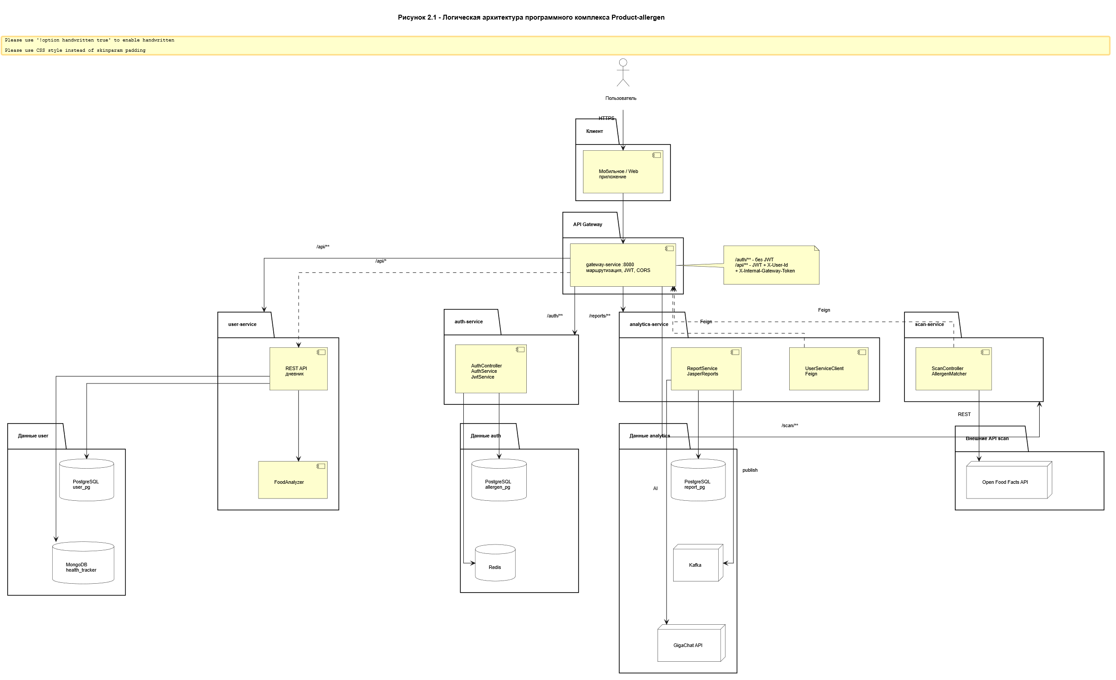
Рисунок 2 – общая архитектура программного комплекса
Запросы, связанные с регистрацией и авторизацией пользователей, перенаправляются в auth-service. Операции работы с пользовательскими медицинскими данными обрабатываются user-service. Формирование аналитических отчетов осуществляется analytics-service. Проверка продуктов питания выполняется scan-service.
Для формирования аналитических отчетов analytics-service получает данные из user-service посредством Feign-клиента через gateway-service. Такой подход позволяет сохранить единый механизм маршрутизации и централизованный контроль безопасности.
Взаимодействие между сервисами реализовано по REST-принципу с использованием JSON в качестве формата обмена данными.

2.1.3. Выбор технологий реализации
В качестве основной платформы разработки программного комплекса используется Spring Boot. Выбор данного фреймворка обусловлен его поддержкой микросервисной архитектуры, встроенными средствами разработки REST API и интеграцией с современными средствами хранения данных.
Для хранения структурированных данных используется PostgreSQL. Данная СУБД обеспечивает:
- поддержку транзакций;
- высокую надежность хранения;
- поддержку сложных SQL-запросов;
- возможность индексирования данных;
- обеспечение целостности информации.
Для хранения полуструктурированных пользовательских данных применяется MongoDB. Использование документо-ориентированной СУБД позволяет:
- хранить JSON-подобные документы;
- гибко изменять структуру данных;
- упростить хранение пользовательских журналов и истории наблюдений;
- избежать сложных миграций схем данных.
Redis используется как высокопроизводительное in-memory хранилище временных данных. В Redis размещаются refresh-токены, используемые в механизме повторной выдачи JWT-токенов.
Для контейнеризации и развертывания сервисов применяется Docker. Использование контейнеризации обеспечивает:
- изоляцию сервисов;
- переносимость среды выполнения;
- упрощение развертывания;
- удобство масштабирования.
В архитектуре системы также предусмотрено использование Apache Kafka для организации асинхронного взаимодействия между сервисами.

2.1.4 Требования к программному комплексу
В процессе проектирования программного комплекса были сформированы функциональные и нефункциональные требования, определяющие основные возможности системы и ограничения, предъявляемые к её реализации.
Функциональные требования
Разрабатываемый программный комплекс должен обеспечивать выполнение следующих функций:
• регистрация и авторизация пользователей;
• управление пользовательским профилем;
• ведение дневника питания;
• фиксация симптомов и самочувствия;
• хранение информации о принимаемых лекарственных препаратах;
• формирование истории наблюдений;
• генерация аналитических отчетов;
• выявление взаимосвязей между продуктами питания и симптомами;
• проверка продуктов питания по составу и штрих-коду;
• отображение персонализированных рекомендаций;
• работа системы уведомлений и напоминаний;
• обеспечение офлайн-режима с последующей синхронизацией данных;
• экспорт медицинских отчетов в PDF-формате.
Нефункциональные требования
К программному комплексу предъявляются следующие нефункциональные требования:
• обеспечение времени отклика API не более 2 секунд при стандартной нагрузке;
• поддержка REST-архитектуры и обмена данными в формате JSON;
• обеспечение безопасного хранения пользовательских данных;
• использование JWT-механизма аутентификации;
• поддержка горизонтального масштабирования микросервисов;
• обеспечение отказоустойчивости компонентов системы;
• возможность независимого обновления микросервисов;
• поддержка мобильных устройств под управлением Android;
• обеспечение расширяемости архитектуры;
• обеспечение контейнеризированного развертывания системы.
Наличие сформулированных требований позволяет определить границы функциональности системы и служит основой для последующего проектирования архитектуры программного комплекса.
(вставить рисунок — Диаграмма требований программного комплекса)

2.1.5 Проектирование общей архитектуры системы
Общая архитектура программного комплекса построена на основе принципов распределённых микросервисных систем. В качестве центрального элемента архитектуры выступает API Gateway, обеспечивающий маршрутизацию клиентских запросов, проверку JWT-токенов и централизованный контроль безопасности.
Клиентское мобильное приложение взаимодействует исключительно с gateway-service, который перенаправляет запросы во внутренние микросервисы системы.
В состав архитектуры входят следующие компоненты:
• Android-клиент;
• gateway-service;
• auth-service;
• user-service;
• analytics-service;
• scan-service;
• PostgreSQL;
• MongoDB;
• Redis;
• Apache Kafka;
• внешние AI/API сервисы.
Каждый микросервис имеет собственную область ответственности и собственное хранилище данных, что соответствует принципу Database per Service.
Взаимодействие между сервисами осуществляется посредством REST API через HTTP-протокол. Для асинхронного обмена событиями используется Apache Kafka.
Использование распределённой архитектуры обеспечивает:
• независимое масштабирование сервисов;
• снижение связанности компонентов;
• повышение отказоустойчивости;
• удобство сопровождения;
• возможность независимого обновления отдельных подсистем.
Особенностью архитектуры является вынесение аналитической подсистемы и подсистемы сканирования продуктов в отдельные сервисы, что позволяет изолировать ресурсоёмкие операции от пользовательского контура.
(вставить рисунок — Общая архитектурная схема программного комплекса)
(вставить рисунок — Диаграмма взаимодействия микросервисов)

2.1.6. Технологический стек программного комплекса
Для реализации программного комплекса был выбран современный набор технологий, обеспечивающий надежность, масштабируемость, безопасность и удобство сопровождения системы.
Основным языком программирования серверной части является Java. Выбор данного языка обусловлен его высокой производительностью, широким распространением в корпоративной разработке и развитой экосистемой библиотек и фреймворков. Использование Java также обеспечивает переносимость приложения между различными операционными системами благодаря виртуальной машине JVM.
В качестве основного серверного фреймворка используется Spring Boot. Данный фреймворк обеспечивает быстрое создание REST API, автоматическую конфигурацию компонентов и интеграцию с большинством современных технологий серверной разработки.
Для построения микросервисной архитектуры используется Spring Cloud Gateway. Данный компонент реализует функции API Gateway и обеспечивает:
• маршрутизацию запросов;
• централизованную обработку безопасности;
• фильтрацию HTTP-запросов;
• проверку JWT-токенов;
• поддержку CORS-политик.
Для реализации механизмов аутентификации и авторизации применяется Spring Security совместно с JWT (JSON Web Token). Использование JWT позволяет реализовать stateless-аутентификацию без хранения пользовательских сессий на сервере.
В качестве основной реляционной системы управления базами данных используется PostgreSQL. Данная СУБД применяется для хранения структурированных данных:
• учетных записей пользователей;
• информации о лекарствах;
• симптомов;
• медицинских отчетов;
• истории терапии.
Для хранения полуструктурированных пользовательских данных применяется MongoDB. Использование документо-ориентированной базы данных позволяет гибко хранить пользовательские журналы, заметки и историю наблюдений без жесткой схемы данных.
Redis используется как высокопроизводительное in-memory хранилище временных данных. В Redis размещаются refresh-токены, а также данные, требующие быстрого доступа.
Для организации асинхронного взаимодействия между сервисами используется Apache Kafka. Применение брокера сообщений позволяет:
• снизить связанность микросервисов;
• реализовать событийную модель взаимодействия;
• повысить отказоустойчивость системы;
• организовать обработку фоновых задач.
Для генерации медицинских отчетов в формате PDF используется JasperReports. Данная библиотека обеспечивает формирование структурированных отчетов, содержащих:
• пользовательскую статистику;
• аналитические графики;
• результаты корреляционного анализа;
• историю наблюдений.
Контейнеризация сервисов реализована посредством Docker. Для локального запуска и оркестрации контейнеров используется Docker Compose. Такой подход обеспечивает:
• изоляцию сервисов;
• переносимость среды выполнения;
• упрощение развертывания;
• идентичность окружений разработки и эксплуатации.
В качестве системы сборки проекта используется Maven. Maven обеспечивает:
• управление зависимостями;
• автоматизацию сборки;
• стандартизацию структуры проекта;
• интеграцию с CI/CD.
Для документирования REST API применяется Swagger/OpenAPI. Использование Swagger позволяет автоматически формировать интерактивную документацию API и упрощает тестирование HTTP-методов.
Контроль версий исходного кода осуществляется посредством Git. Использование системы контроля версий обеспечивает:
• отслеживание изменений;
• поддержку командной разработки;
• управление ветками разработки;
• возможность отката изменений.
Для тестирования серверной части используются:
• JUnit — для модульного тестирования;
• Mockito — для создания mock-объектов и изоляции тестируемых компонентов.
Использование перечисленного технологического стека обеспечивает:
• масштабируемость системы;
• безопасность хранения данных;
• отказоустойчивость;
• удобство сопровождения;
• возможность дальнейшего расширения функциональности программного комплекса.
(вставить рисунок — Схема технологического стека программного комплекса)

2.1.7 Проектирование REST API
Взаимодействие между мобильным приложением и серверной частью осуществляется посредством REST API. Использование REST-подхода обеспечивает унификацию взаимодействия между компонентами системы и упрощает интеграцию с внешними сервисами.
В качестве формата передачи данных используется JSON.
Основные API-маршруты системы представлены в таблице.
Таблица — Основные REST API маршруты
HTTP-метод | Endpoint | Назначение
POST | /auth/register | Регистрация пользователя
POST | /auth/login | Авторизация пользователя
POST | /auth/refresh | Обновление JWT-токена
GET | /api/user/profile | Получение профиля пользователя
PUT | /api/user/profile | Обновление профиля
POST | /api/symptoms | Добавление симптома
GET | /api/symptoms | Получение истории симптомов
POST | /api/food | Добавление записи о питании
GET | /api/reports | Получение аналитических отчетов
POST | /api/scan | Проверка продукта
Для обеспечения безопасности API используется JWT-аутентификация. После успешной авторизации клиент получает access-token и refresh-token.
Все защищённые маршруты требуют передачи access-token в HTTP-заголовке Authorization.
Внутренние межсервисные запросы дополнительно защищаются служебным заголовком X-Internal-Gateway-Token, формируемым gateway-service.
Использование REST API обеспечивает:
• независимость клиентской и серверной частей;
• возможность подключения дополнительных платформ;
• стандартизированный обмен данными;
• удобство тестирования и документирования API.
(вставить рисунок — Диаграмма REST API взаимодействия)
(вставить рисунок — Swagger/OpenAPI схема)

2.1.8 Проектирование подсистемы безопасности
Подсистема безопасности программного комплекса предназначена для защиты пользовательских данных, ограничения несанкционированного доступа и обеспечения безопасного взаимодействия между микросервисами.
В системе реализована многоуровневая модель безопасности, включающая:
• аутентификацию пользователей;
• авторизацию запросов;
• защиту REST API;
• защиту межсервисного взаимодействия;
• безопасное хранение конфиденциальной информации.
Аутентификация пользователей
Для аутентификации пользователей используется механизм JWT (JSON Web Token). После успешной авторизации пользователю выдаются два типа токенов:
• access-token;
• refresh-token.
Access-token используется для доступа к защищённым API-маршрутам и имеет ограниченное время жизни.
Refresh-token применяется для получения нового access-token без повторного ввода учетных данных пользователя.
Защита API Gateway
Проверка JWT-токенов осуществляется на уровне gateway-service. При поступлении запроса gateway-service:
• проверяет наличие заголовка Authorization;
• валидирует JWT-токен;
• извлекает идентификатор пользователя;
• добавляет служебные заголовки во внутренний запрос.
Использование централизованной проверки токенов позволяет исключить дублирование логики безопасности внутри микросервисов.
Защита межсервисного взаимодействия
Для защиты внутренних HTTP-запросов используется служебный заголовок X-Internal-Gateway-Token.
Данный заголовок формируется gateway-service и проверяется внутренними сервисами системы. Такой подход предотвращает возможность прямого обращения к внутренним сервисам в обход API Gateway.
Хранение паролей
Пароли пользователей не хранятся в открытом виде. Для хеширования паролей используется алгоритм BCrypt.
Использование BCrypt обеспечивает:
• защиту от утечки паролей;
• устойчивость к brute-force атакам;
• использование случайной соли при хешировании.
Хранение конфиденциальных данных
Секретные параметры системы:
• JWT_SECRET;
• INTERNAL_SECRET;
• параметры подключения к базам данных;
• API-ключи внешних сервисов
не хранятся в исходном коде приложения.
Конфигурация передаётся через переменные окружения Docker-контейнеров.
Безопасность передачи данных
Передача данных между клиентом и сервером предполагает использование HTTPS-протокола, обеспечивающего:
• шифрование сетевого трафика;
• защиту от перехвата данных;
• защиту JWT-токенов при передаче.
Реализованная подсистема безопасности обеспечивает базовый уровень защиты пользовательских медицинских данных и соответствует современным подходам к проектированию распределённых REST-систем.
(вставить рисунок — Схема работы JWT-аутентификации)
(вставить рисунок — Диаграмма проверки токена через gateway-service)

2.1.9 Проектирование офлайн-режима
Одной из особенностей разрабатываемого мобильного приложения является поддержка офлайн-режима работы.
Необходимость реализации офлайн-режима обусловлена тем, что пользователь должен иметь возможность фиксировать симптомы, приём пищи и информацию о самочувствии даже при отсутствии подключения к сети Интернет.
В офлайн-режиме мобильное приложение обеспечивает:
• локальное сохранение пользовательских записей;
• хранение истории симптомов;
• хранение истории питания;
• фиксацию приёма лекарств;
• временное накопление данных для последующей синхронизации.
Для локального хранения данных на мобильном устройстве предполагается использование SQLite/Room Database.
Механизм синхронизации
После восстановления сетевого соединения мобильное приложение выполняет синхронизацию локальных данных с серверной частью.
Процесс синхронизации включает:
• определение изменений локальных данных;
• отправку накопленных записей на сервер;
• получение актуальных данных с сервера;
• разрешение конфликтов версий.
Приоритет при синхронизации отдается наиболее новой версии записи на основе временной метки изменения.
Преимущества офлайн-режима
Реализация офлайн-режима обеспечивает:
• возможность непрерывного ведения дневника наблюдений;
• снижение зависимости от стабильности интернет-соединения;
• повышение удобства использования приложения;
• повышение доступности системы в удалённых регионах.
Использование локального хранения особенно важно для мобильных медицинских приложений, поскольку пользователь может фиксировать симптомы непосредственно в момент их возникновения независимо от наличия сети.
(вставить рисунок — Схема синхронизации офлайн-данных)
(вставить рисунок — Архитектура локального хранилища мобильного приложения)

2.2. Проектирование моделей данных
2.2.1. Концептуальная модель данных
Концептуальная модель данных отражает основные сущности предметной области программного комплекса и взаимосвязи между ними без привязки к конкретной системе управления базами данных.
Центральной сущностью системы является учетная запись пользователя. С учетной записью связаны медицинский профиль, дневник питания, записи о симптомах, информация о принимаемых лекарствах и медицинские отчеты.
Система предусматривает хранение информации о продуктах питания, приемах пищи, симптомах, субъективной оценке самочувствия и пользовательских заметках.
Кроме постоянных сущностей, в системе используются вычисляемые сущности. К таким сущностям относится корреляция между продуктами питания и симптомами, формируемая аналитическим сервисом на основе пользовательских данных.
Также в концептуальной модели предусмотрены сущности, связанные с анализом продуктов питания:
- внешний продукт;
- оценка риска.
Внешний продукт представляет информацию, получаемую из сторонних источников, например Open Food Facts. Оценка риска формируется на основе состава продукта и медицинского профиля пользователя.

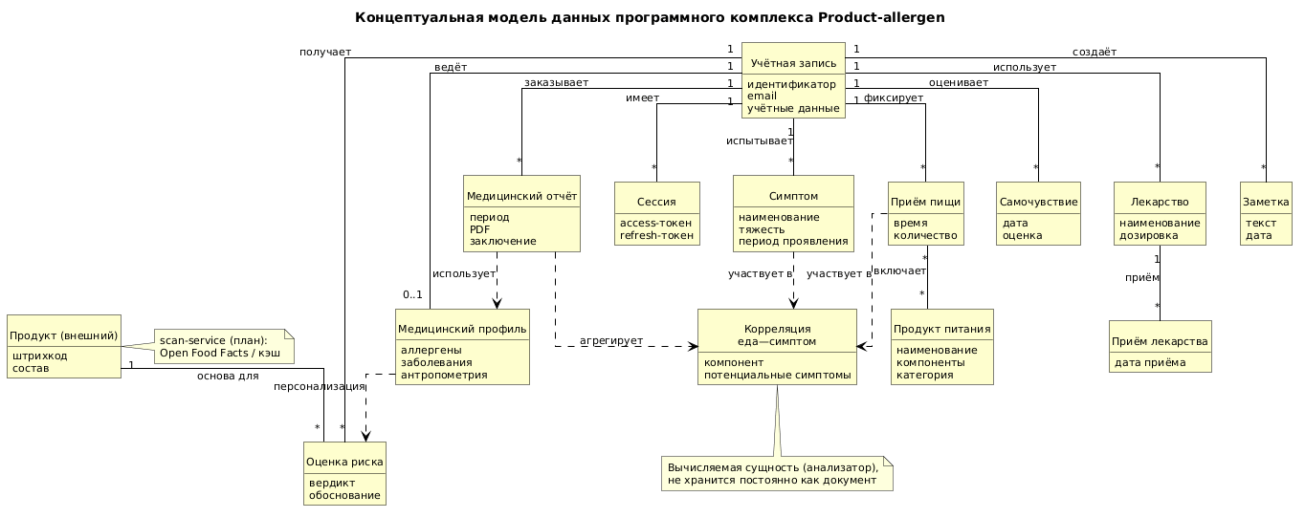
Рисунок 1 – Концептуальная модель данных программного комплекса
2.2.2. Логическая модель данных
Логическая модель данных определяет структуру хранения информации внутри системы и распределение сущностей между микросервисами.
Модель построена в соответствии с принципами микросервисной архитектуры. Каждый сервис содержит собственный набор сущностей и самостоятельно управляет своей схемой хранения данных.
В рамках логической модели выделяются:
- сервис аутентификации;
- сервис пользовательских данных;
- сервис аналитики;
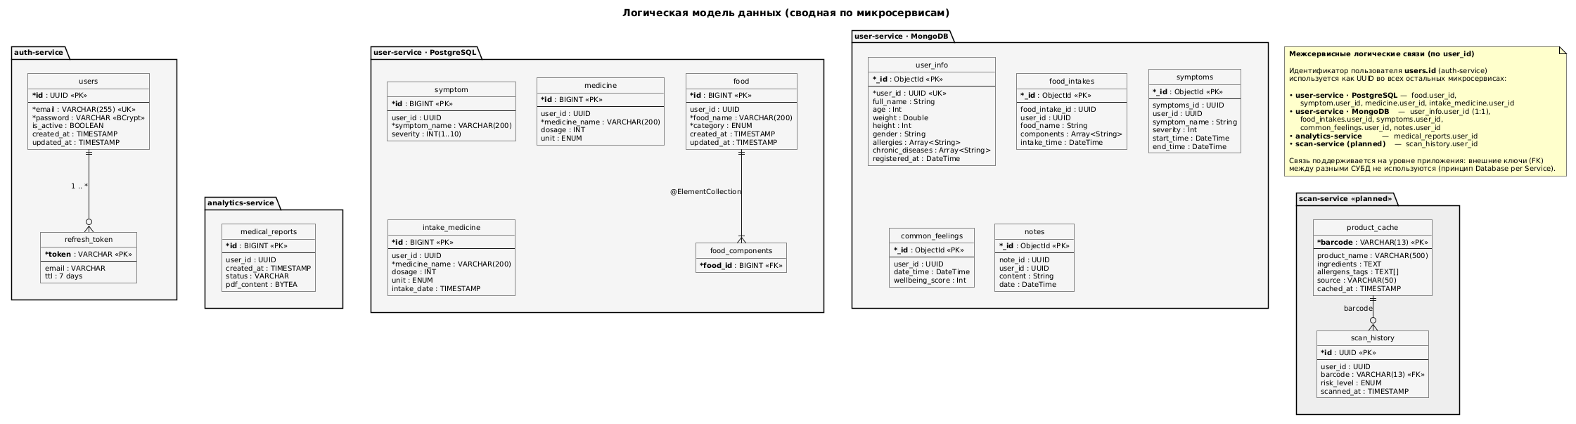
- сервис сканирования продуктов.
Рисунок 2 - Логическая модель данных системы
2.2.3. Логическая модель auth-service
Микросервис auth-service отвечает за регистрацию пользователей, аутентификацию и управление токенами доступа.
В рамках сервиса выделены две основные сущности:
- users;
- refresh_token.
Сущность users предназначена для хранения учетных записей пользователей системы.
Основными атрибутами сущности являются:
- идентификатор пользователя;
- адрес электронной почты;
- пароль в зашифрованном виде;
- статус активности учетной записи;
- дата создания записи;
- дата последнего изменения.
В качестве первичного ключа используется UUID, обеспечивающий уникальность идентификаторов в распределенной микросервисной архитектуре.
Поле email имеет ограничение уникальности, предотвращающее создание нескольких учетных записей с одинаковым адресом электронной почты.
Сущность refresh_token используется для хранения refresh-токенов, необходимых для повторной выдачи JWT-токенов без повторной авторизации пользователя.
Между сущностями users и refresh_token реализована связь типа «один ко многим», поскольку один пользователь может иметь несколько активных токенов.

2.2.4. Логическая модель user-service
Микросервис user-service отвечает за хранение медицинской и пользовательской информации.
Для хранения структурированных данных используется PostgreSQL. В реляционной базе данных размещаются следующие сущности:
- food;
- food_components;
- symptom;
- medicine;
- intake_medicine.
Сущность food хранит информацию о продуктах питания пользователя. Каждый продукт связан с конкретным пользователем посредством поля user_id.
Сущность food_components содержит список компонентов продукта. Использование отдельной сущности позволяет хранить состав продуктов в нормализованном виде.
Сущность symptom предназначена для хранения информации о симптомах пользователя и включает степень выраженности симптомов.
Сущность medicine содержит информацию о лекарственных препаратах, используемых пользователем.
Сущность intake_medicine хранит историю приема лекарственных препаратов и позволяет анализировать влияние медикаментов на состояние пользователя.
Для хранения полуструктурированных пользовательских данных используется MongoDB.
В MongoDB размещаются следующие коллекции:
- user_info;
- food_intakes;
- symptoms;
- common_feelings;
- notes.
Коллекция user_info содержит расширенную информацию о пользователе, включая антропометрические данные, перечень аллергий и хронических заболеваний.
Коллекция food_intakes хранит историю приемов пищи пользователя.
Коллекция symptoms содержит пользовательские записи о симптомах с указанием периода проявления.
Коллекция common_feelings предназначена для хранения субъективной оценки самочувствия пользователя.
Коллекция notes содержит текстовые заметки пользователя.
Использование MongoDB позволяет гибко изменять структуру пользовательских документов без выполнения сложных миграций схемы данных.

2.2.5. Логическая модель analytics-service
Микросервис analytics-service предназначен для анализа пользовательских данных и формирования медицинских отчетов.
Основной сущностью сервиса является medical_reports.
Сущность medical_reports содержит:
- идентификатор пользователя;
- дату формирования отчета;
- статус обработки;
- бинарное содержимое PDF-файла.
Выделение аналитической подсистемы в отдельный сервис позволяет снизить нагрузку на пользовательские сервисы и обеспечивает возможность независимого масштабирования аналитического контура.

2.2.6. Логическая модель scan-service
Микросервис scan-service находится на стадии проектирования и предназначен для анализа состава продуктов питания.
В рамках сервиса используются следующие сущности:
- product_cache;
- scan_history.
Сущность product_cache используется для кэширования информации о продуктах, получаемой из внешних источников.
Сущность scan_history хранит историю пользовательских проверок и результаты анализа риска продуктов питания.
Использование кэширования позволяет уменьшить количество обращений к внешним API и повысить скорость обработки запросов.

2.2.7. Межсервисные логические связи
Несмотря на разделение данных между микросервисами, система использует единый идентификатор пользователя user_id.
В качестве основного идентификатора выступает поле users.id, создаваемое в auth-service.
Данный идентификатор используется всеми сервисами системы:
- user-service;
- analytics-service;
- scan-service.
Следует отметить, что прямые внешние ключи между различными базами данных отсутствуют. Поддержание ссылочной целостности выполняется на уровне бизнес-логики приложения.
Использование такого подхода соответствует принципу Database per Service и обеспечивает независимость микросервисов.

2.3. Проектирование физической модели данных
2.3.1. Общая физическая архитектура системы
Физическая модель данных определяет размещение сервисов, баз данных и инфраструктурных компонентов в среде выполнения.
Система разворачивается внутри Docker-окружения в изолированной сети backend-net.
Каждый микросервис размещается в отдельном контейнере и взаимодействует только со своим хранилищем данных.
В архитектуре используются:
- PostgreSQL;
- MongoDB;
- Redis;
- Apache Kafka.
Применение подхода Database per Service позволяет каждому микросервису независимо управлять собственной схемой хранения данных.

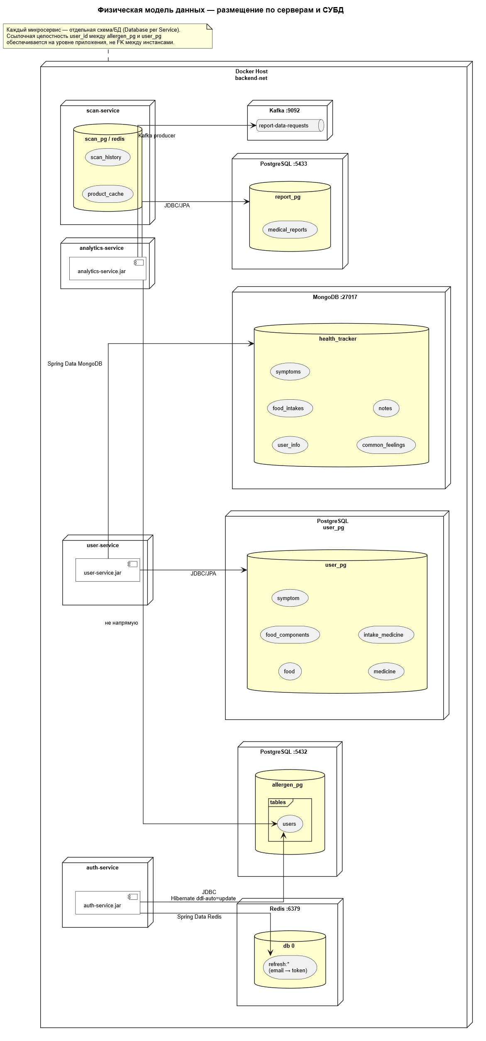
Рисунок 3 – Физическая модель данных системы
2.3.2. Физическая модель auth-service
Микросервис auth-service использует PostgreSQL для хранения учетных записей пользователей и Redis для хранения refresh-токенов.
В PostgreSQL размещается таблица users, содержащая:
- идентификатор пользователя;
- адрес электронной почты;
- пароль в зашифрованном виде;
- дату регистрации;
- статус активности учетной записи.
Для хранения refresh-токенов используется Redis.
Использование Redis позволяет:
- ускорить операции авторизации;
- реализовать механизм автоматического истечения срока действия токенов;
- уменьшить нагрузку на PostgreSQL.
Взаимодействие с PostgreSQL осуществляется через JDBC и Hibernate, а работа с Redis реализована посредством Spring Data Redis.
(вставить рисунок — Физическая модель auth-service)
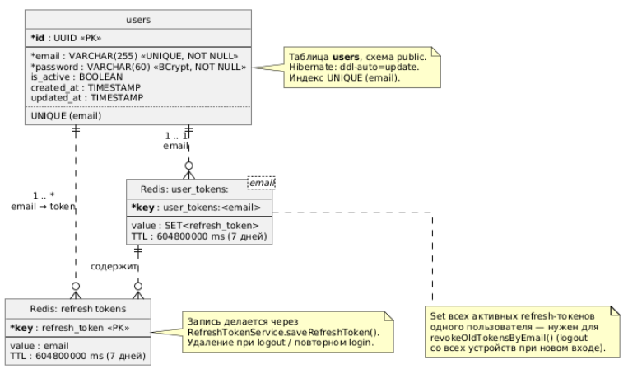

2.3.3. Физическая модель user-service (PostgreSQL)
Для хранения структурированных пользовательских данных используется база данных PostgreSQL user_pg.
В базе данных размещаются таблицы:
- food;
- food_components;
- symptom;
- medicine;
- intake_medicine.
Использование PostgreSQL обусловлено необходимостью:
- поддержки связей между таблицами;
- выполнения аналитических SQL-запросов;
- обеспечения транзакционной целостности данных;
- использования индексов для ускорения выборок.
Взаимодействие с базой данных осуществляется через JDBC/JPA.
(вставить рисунок — Физическая модель user-service PostgreSQL)

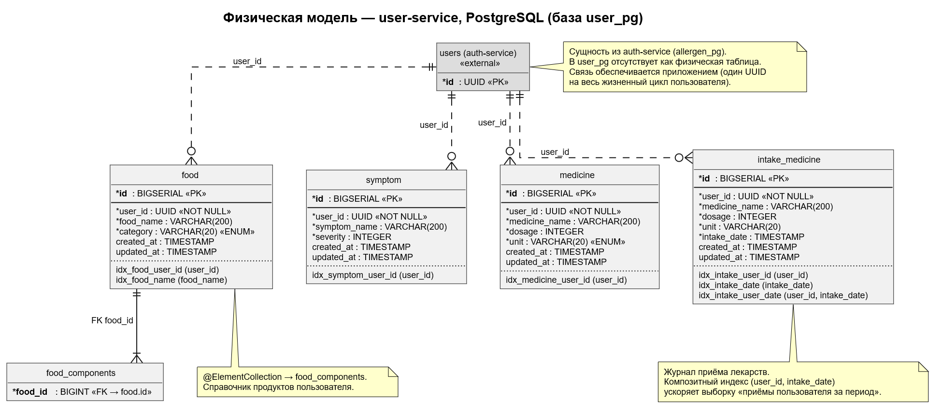

2.3.4. Физическая модель user-service (MongoDB)
Для хранения пользовательских журналов и полуструктурированных данных используется MongoDB.
В базе данных health_tracker размещаются коллекции:
- user_info;
- food_intakes;
- symptoms;
- common_feelings;
- notes.
MongoDB особенно эффективна для хранения пользовательских записей, структура которых может изменяться со временем.
Документо-ориентированная модель хранения обеспечивает:
- гибкость структуры данных;
- высокую скорость записи;
- удобное хранение JSON-подобных документов;
- возможность расширения структуры без миграций.
Взаимодействие с MongoDB осуществляется через Spring Data MongoDB.
(вставить рисунок — Физическая модель user-service MongoDB)

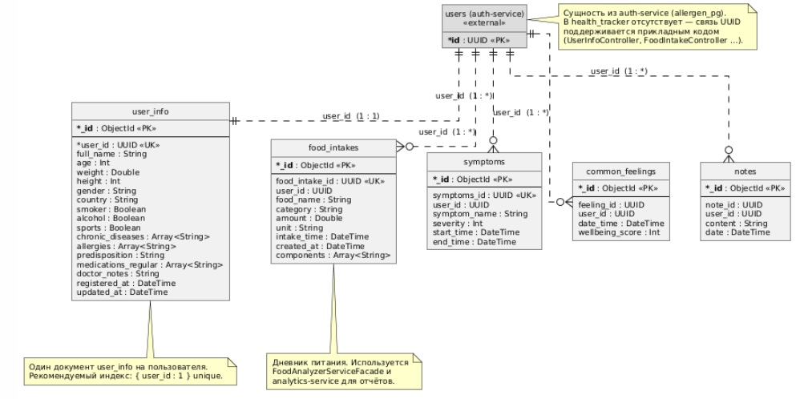

2.3.5. Физическая модель analytics-service
Микросервис analytics-service использует отдельную базу данных PostgreSQL report_pg.
Основной таблицей сервиса является medical_reports, содержащая результаты аналитической обработки пользовательских данных.
Для асинхронного взаимодействия между сервисами предусмотрено использование Apache Kafka.
Kafka применяется для передачи сообщений между сервисами и последующего асинхронного анализа данных.
Использование Kafka обеспечивает:
- снижение связанности компонентов;
- обработку потоковых данных;
- повышение отказоустойчивости;
- возможность горизонтального масштабирования аналитического контура.
(вставить рисунок — Физическая модель analytics-service)
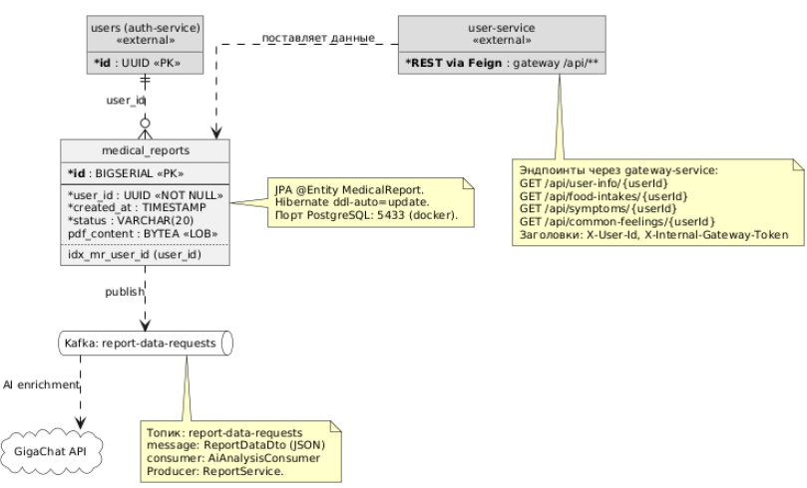

2.3.5. Физическая модель scan-service СДЕЛАТЬ!!!!!
Микросервис analytics-service использует отдельную базу данных PostgreSQL report_pg.
Основной таблицей сервиса является medical_reports, содержащая результаты аналитической обработки пользовательских данных.
Для асинхронного взаимодействия между сервисами предусмотрено использование Apache Kafka.
Kafka применяется для передачи сообщений между сервисами и последующего асинхронного анализа данных.
Использование Kafka обеспечивает:
- снижение связанности компонентов;
- обработку потоковых данных;
- повышение отказоустойчивости;
- возможность горизонтального масштабирования аналитического контура.
(вставить рисунок — Физическая модель analytics-service)

2.3.6. Обеспечение целостности данных
В разработанной архитектуре отсутствуют прямые внешние ключи между различными экземплярами баз данных.
Связи между сущностями различных микросервисов поддерживаются на уровне бизнес-логики приложения посредством использования единого идентификатора пользователя.
Такой подход позволяет:
- сохранить независимость сервисов;
- снизить связанность между базами данных;
- упростить масштабирование системы;
- обеспечить автономность микросервисов.
Контроль корректности идентификаторов осуществляется сервисным уровнем приложения.

2.4. Выводы по главе
В результате проектирования была разработана архитектура программного комплекса для сопровождения пользователей с пищевой аллергией и непереносимостью продуктов питания.
В ходе проектирования:
- определена микросервисная архитектура системы;
- разработаны концептуальная, логическая и физическая модели данных;
- спроектирована структура хранения информации;
- определены механизмы взаимодействия сервисов;
- выбраны технологии реализации программного комплекса.
Использование микросервисной архитектуры и комбинации реляционных и документо-ориентированных баз данных обеспечивает масштабируемость, гибкость и отказоустойчивость системы.
Разработанные проектные решения создают основу для последующей реализации, тестирования и внедрения программного комплекса.
ГЛАВА 3. РАЗРАБОТКА ПРОГРАММНОГО КОМПЛЕКСА
3.1. Общая характеристика этапа разработки
На этапе разработки программный комплекс Product-allergen был реализован в виде пяти микросервисов, спроектированных в главе 2. Каждый сервис представляет собой отдельный Maven-модуль, разработанный на языке Java 17 с использованием Spring Boot 3.x, упакованный в Docker-образ и развёрнутый в сети backend-net.
Результатом разработки является функционирующее программное решение, включающее REST API, доступное клиентскому приложению через единый шлюз, систему хранения данных на базе PostgreSQL, MongoDB и Redis, асинхронный контур обработки данных на Apache Kafka, а также интеграции с сервисами GigaChat и Open Food Facts.
3.1.1. Структура исходного кода
Микросервис | Каталог исходного кода
gateway-service | gateway/src/main/java/ru/productallergen/gateway/
auth-service | auth-service/src/main/java/ru/productallergen/authservice/
user-service | user-service/src/main/java/ru/productallergen/userservice/
analytics-service | analytics-service/src/main/java/ru/productallergen/analytics/
scan-service | scan-service/src/main/java/ ru/productallergen/scan/

UML-диаграммы реализации для каждого сервиса приведены в подразделах 3.2–3.6. В главе используются диаграммы вариантов использования, последовательностей, классов, компонентов и развёртывания.
3.1.2. Технологический стек реализации
В процессе разработки использовались следующие технологии:
- Spring Web и Spring Cloud Gateway — реализация HTTP-слоя;
- Spring Data JPA — взаимодействие с PostgreSQL;
- Spring Data MongoDB — работа с MongoDB;
- Spring Data Redis — хранение refresh-токенов;
- Spring Security — аутентификация и авторизация;
- OpenFeign — межсервисное взаимодействие;
- JasperReports — генерация PDF-документов;
- Spring Kafka — асинхронная обработка данных;
- Docker Compose — контейнеризация и развёртывание системы.
3.2. Разработка API Gateway (gateway-service)
3.2.1. Назначение модуля
Микросервис gateway-service реализует функцию единой точки входа в программный комплекс Product-allergen. Сервис разработан на основе Spring Cloud Gateway с использованием реактивного стека Spring WebFlux и функционирует на порту 8080.
Основными задачами gateway-service являются:
- маршрутизация HTTP-запросов между микросервисами;
- централизованная проверка JWT-токенов;
- защита внутренних сервисов от прямого доступа;
- добавление служебных заголовков для downstream-сервисов;
- обработка CORS-запросов клиентских приложений.
В архитектуре комплекса gateway-service выступает в роли обратного прокси-сервера, через который осуществляется всё взаимодействие клиентского приложения с backend-сервисами.
Маршрутизация запросов определяется конфигурацией Spring Cloud Gateway:
- запросы вида /auth/** перенаправляются в auth-service;
- запросы вида /api/** перенаправляются в user-service с обязательной проверкой JWT-токена.

3.2.2. Варианты использования gateway-service
На рисунке 3.1 представлена диаграмма вариантов использования gateway-service.

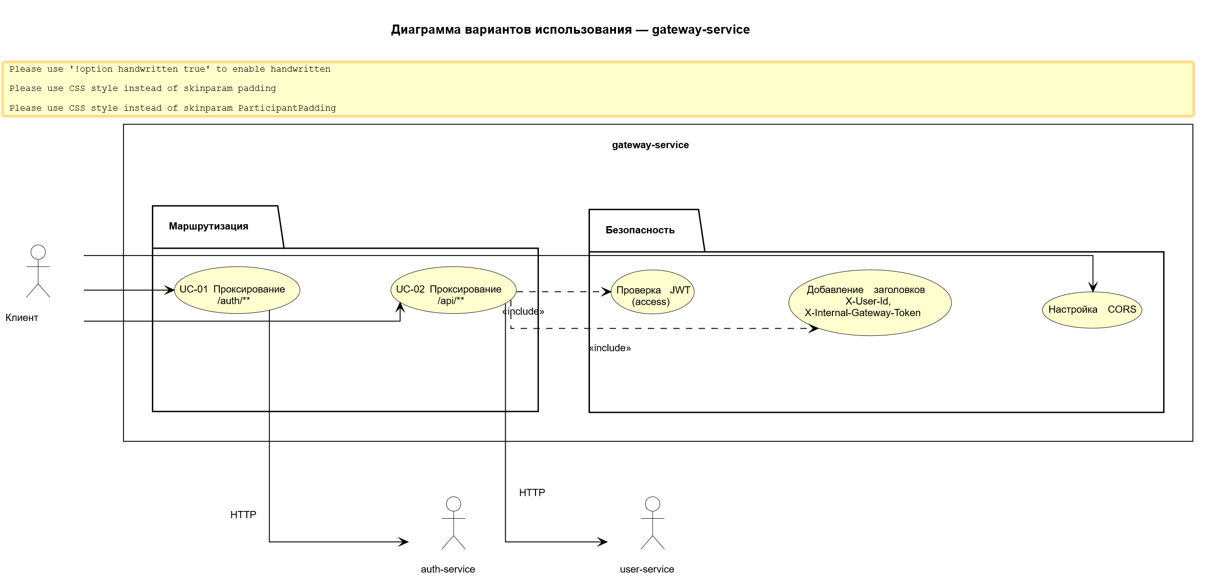
Рисунок 3.1 — Диаграмма вариантов использования gateway-service
Диаграмма отражает взаимодействие клиента с API Gateway, а также связи шлюза с внутренними сервисами системы.
Основными вариантами использования являются:
- проксирование публичных маршрутов /auth/**;
- проксирование защищённых маршрутов /api/**;
- проверка JWT access-токена;
- добавление внутренних служебных заголовков;
- обработка CORS-запросов браузерного клиента.
Для защищённых маршрутов реализована зависимость include, при которой обработка запроса невозможна без проверки JWT и формирования внутренних заголовков X-User-Id и X-Internal-Gateway-Token.

3.2.3. Обработка защищённых запросов
На рисунке 3.2 представлена диаграмма последовательности обработки защищённого запроса /api/**.

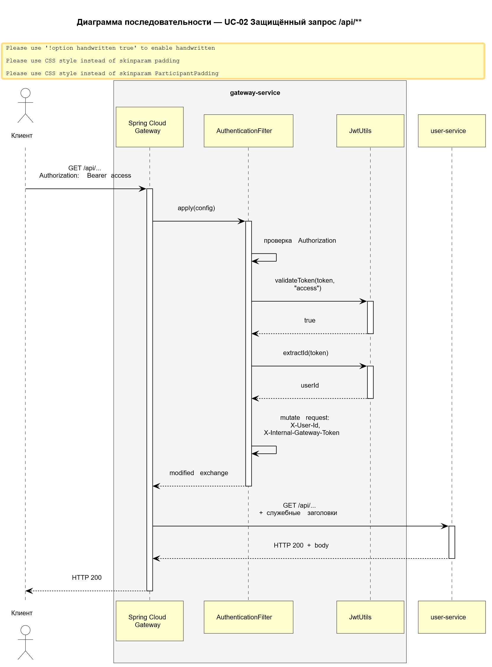
Рисунок 3.2 — Обработка защищённого запроса в gateway-service».
При обращении клиента к защищённому API выполняется следующая последовательность действий:
- клиент отправляет HTTP-запрос с заголовком Authorization: Bearer <access_token>;
- Spring Cloud Gateway передаёт запрос в AuthenticationFilter;
- фильтр проверяет наличие заголовка Authorization;
- компонент JwtUtils выполняет проверку подписи JWT и срока действия токена;
- из JWT извлекается идентификатор пользователя;
- запрос модифицируется добавлением заголовков:
  - X-User-Id;
  - X-Internal-Gateway-Token;
- модифицированный запрос перенаправляется в user-service;
- ответ downstream-сервиса возвращается клиенту.
Таким образом, downstream-сервисы не работают напрямую с JWT-токеном, а получают уже проверенный идентификатор пользователя через доверенный внутренний заголовок.

3.2.4. Обработка публичных маршрутов
На рисунке 3.3 показана последовательность обработки публичных маршрутов /auth/**.

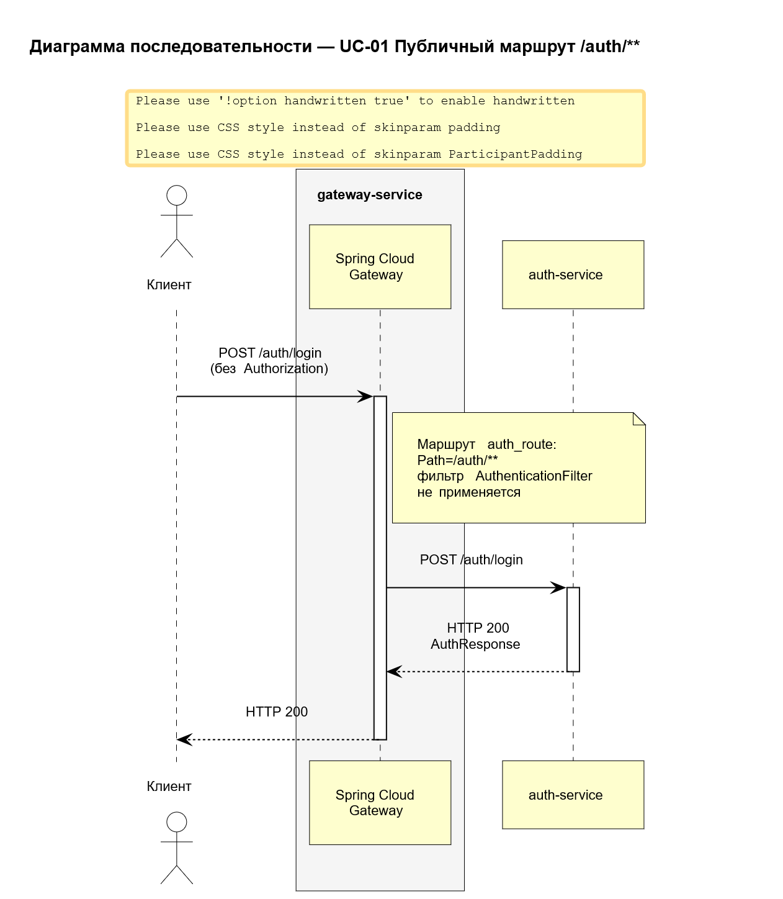
Рисунок 3.3 — Обработка публичного маршрута /auth/**
В отличие от защищённых маршрутов, запросы к auth-service не требуют JWT-аутентификации. Gateway выполняет только маршрутизацию запроса без применения AuthenticationFilter.
Такой подход необходим для поддержки сценариев:
- регистрации пользователя;
- входа в систему;
- обновления refresh-токена.

3.2.5. Обработка неавторизованного доступа
На рисунке 3.4 представлена диаграмма последовательности обработки невалидного или отсутствующего JWT-токена.

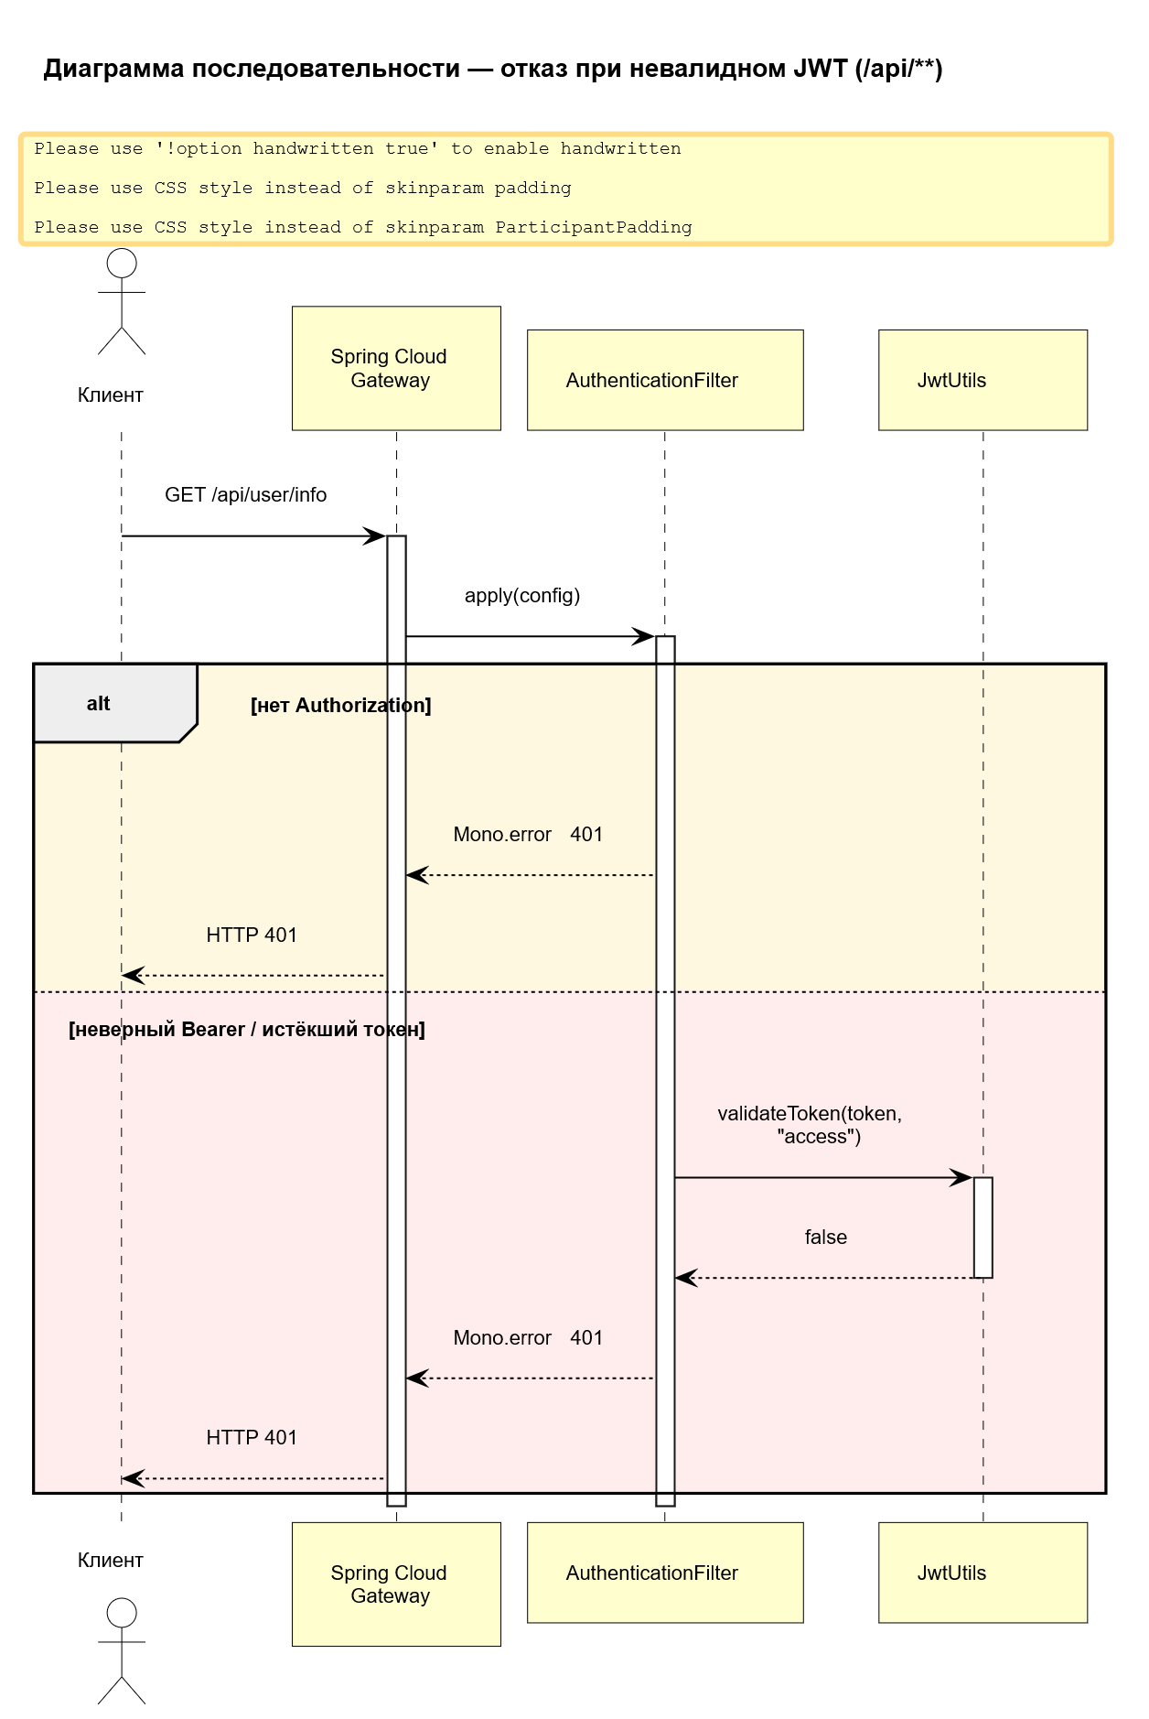
Рисунок 3.4 — Обработка невалидного JWT-токена
При отсутствии заголовка Authorization либо при использовании просроченного или некорректного токена сервис выполняет следующие действия:
- AuthenticationFilter инициирует проверку токена;
- JwtUtils.validateToken() возвращает отрицательный результат;
- gateway-service формирует ответ HTTP 401 Unauthorized;
- запрос не передаётся во внутренние сервисы.
Такая схема позволяет:
- снизить нагрузку на downstream-сервисы;
- исключить обход механизма авторизации;
- централизовать проверку безопасности на уровне API Gateway.

3.2.6. Поддержка CORS
На рисунке 3.5 представлена последовательность обработки CORS preflight-запросов.

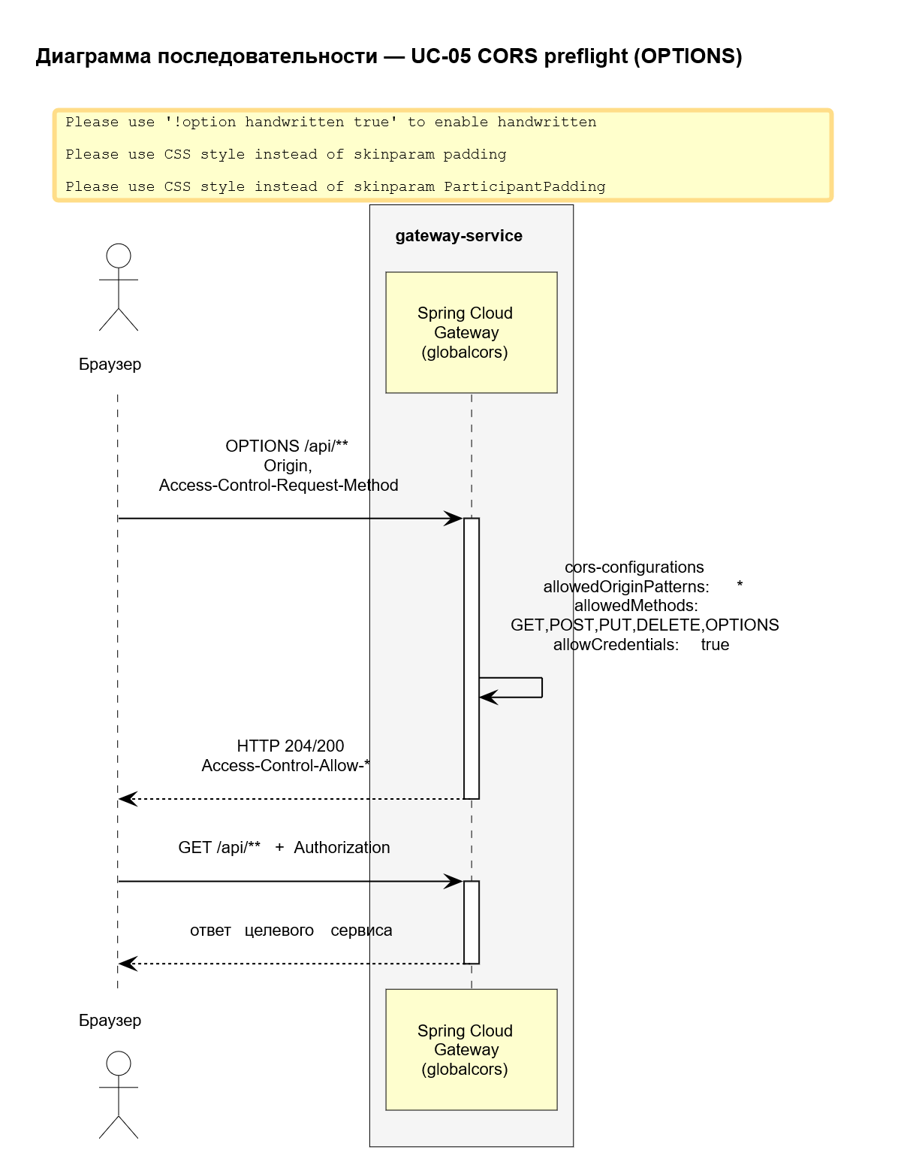
«Рисунок 3.5 — Обработка CORS-запросов».
Для поддержки web-клиента в gateway-service настроен глобальный CORS-конфигуратор (globalcors).
Разрешаются:
- HTTP-методы GET, POST, PUT, DELETE и OPTIONS;
- передача заголовков Authorization;
- использование credentials;
- запросы от внешних доменов.
При получении preflight-запроса (OPTIONS) gateway-service возвращает заголовки Access-Control-Allow-*, после чего браузер выполняет основной запрос к API.

3.2.7. Структура классов gateway-service
На рисунке 3.6 представлена диаграмма классов gateway-service.

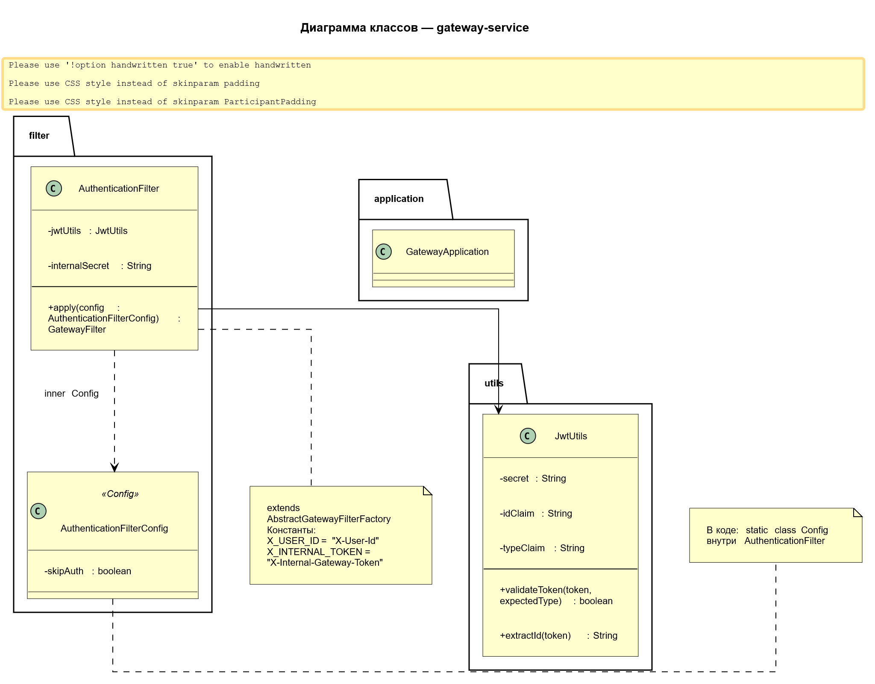
Рисунок 3.6 — Диаграмма классов gateway-service
Ключевым компонентом системы является класс AuthenticationFilter, реализующий фильтрацию запросов и проверку JWT.
Класс содержит:
- зависимость JwtUtils для работы с JWT;
- внутренний секрет internalSecret;
- метод apply(Config) для создания GatewayFilter.
Класс JwtUtils отвечает за:
- проверку подписи JWT;
- проверку типа токена (access);
- извлечение идентификатора пользователя.
В системе используются внутренние заголовки:
- X-User-Id — идентификатор пользователя;
- X-Internal-Gateway-Token — внутренний секрет взаимодействия микросервисов.

3.2.8. Компонентная структура сервиса
На рисунке 3.7 представлена диаграмма компонентов gateway-service.

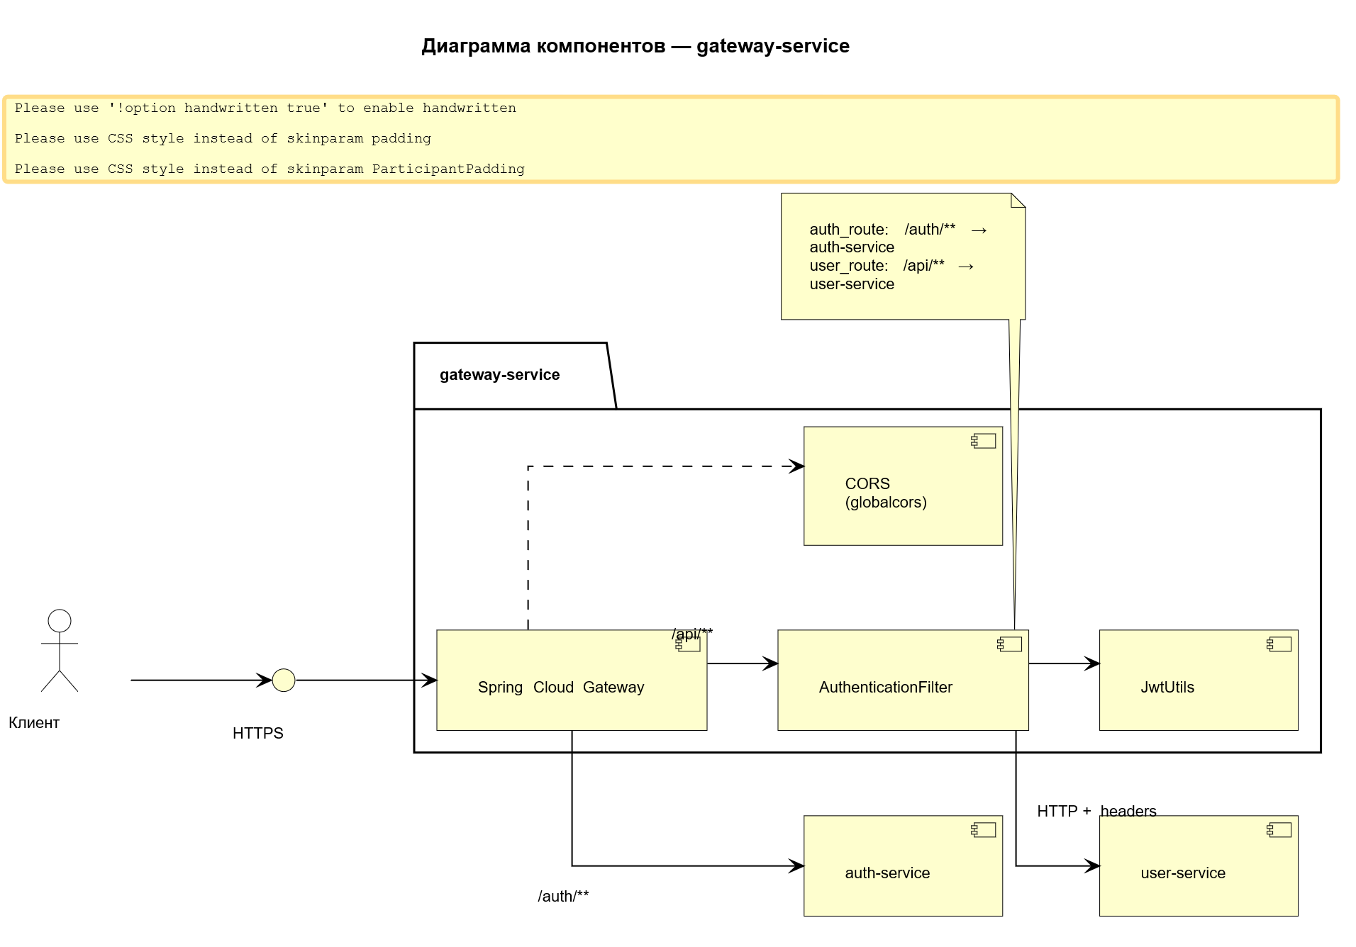
Рисунок 3.7 — Диаграмма компонентов gateway-service
Диаграмма отражает взаимодействие основных компонентов:
- Spring Cloud Gateway;
- AuthenticationFilter;
- JwtUtils;
- CORS-конфигуратора;
- auth-service;
- user-service.
Компонент AuthenticationFilter применяется только для маршрутов /api/**, тогда как маршруты /auth/** направляются непосредственно в auth-service.

3.2.9. Развёртывание gateway-service
На рисунке 3.8 представлена диаграмма развёртывания gateway-service.

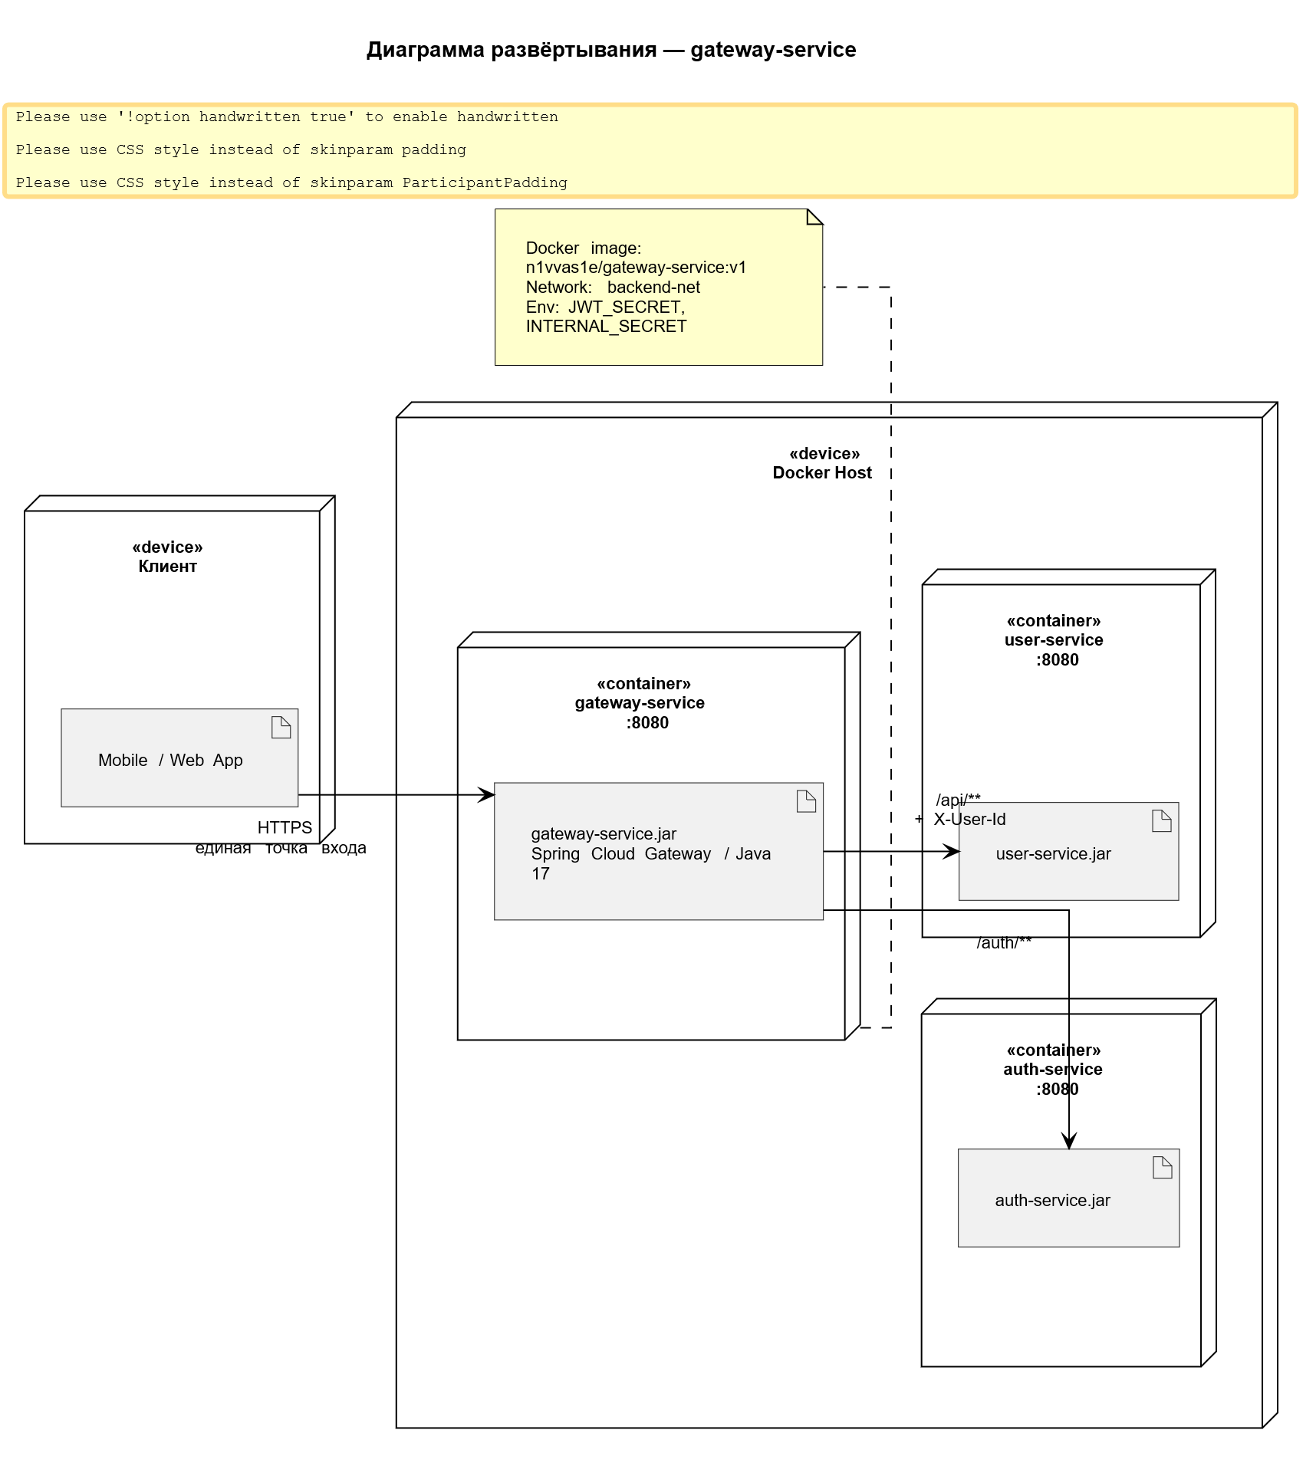
Рисунок 3.8 — Диаграмма развёртывания gateway-service
Сервис развёрнут в Docker-контейнере на удаленном сервере внутри сети backend-net.
Контейнер gateway-service содержит:
- Spring Boot-приложение;
- Spring Cloud Gateway;
- конфигурацию JWT и внутренних секретов.
Взаимодействие компонентов осуществляется по схеме:
- клиентское приложение → gateway-service;
- gateway-service → auth-service;
- gateway-service → user-service.
Для конфигурации используются переменные окружения:
- JWT_SECRET;
- INTERNAL_SECRET.
Таким образом, gateway-service реализует централизованный слой маршрутизации и безопасности, обеспечивая единый контролируемый доступ ко всем backend-сервисам программного комплекса.

3.3. Разработка сервиса аутентификации (auth-service)
3.3.1. Назначение модуля
Микросервис auth-service предназначен для реализации механизмов аутентификации и авторизации пользователей программного комплекса Product-allergen.
Сервис обеспечивает:
- регистрацию новых пользователей;
- проверку учётных данных;
- выдачу JWT access и refresh токенов;
- обновление access-токена;
- отзыв refresh-токенов при выходе пользователя из системы.
Модуль разработан на основе Spring Boot 3.x и Spring Security с использованием PostgreSQL для хранения учётных записей и Redis для хранения refresh-токенов.
Все REST-методы сервиса доступны через префикс /auth/**.

3.3.2. REST API сервиса аутентификации
Основной REST-контроллер системы — AuthController.
Контроллер предоставляет следующие методы:
HTTP-метод | URL | Назначение
POST | /auth/register | Регистрация нового пользователя
POST | /auth/login | Аутентификация пользователя
POST | /auth/logout | Выход из системы
POST | /auth/refresh | Обновление access-токена
Ответы возвращаются в формате DTO AuthResponse, содержащего:
- accessToken;
- refreshToken.
Для проверки корректности входных данных используются механизмы Jakarta Bean Validation.

3.3.3. Варианты использования auth-service
На рисунке 3.9 представлена диаграмма вариантов использования auth-service.

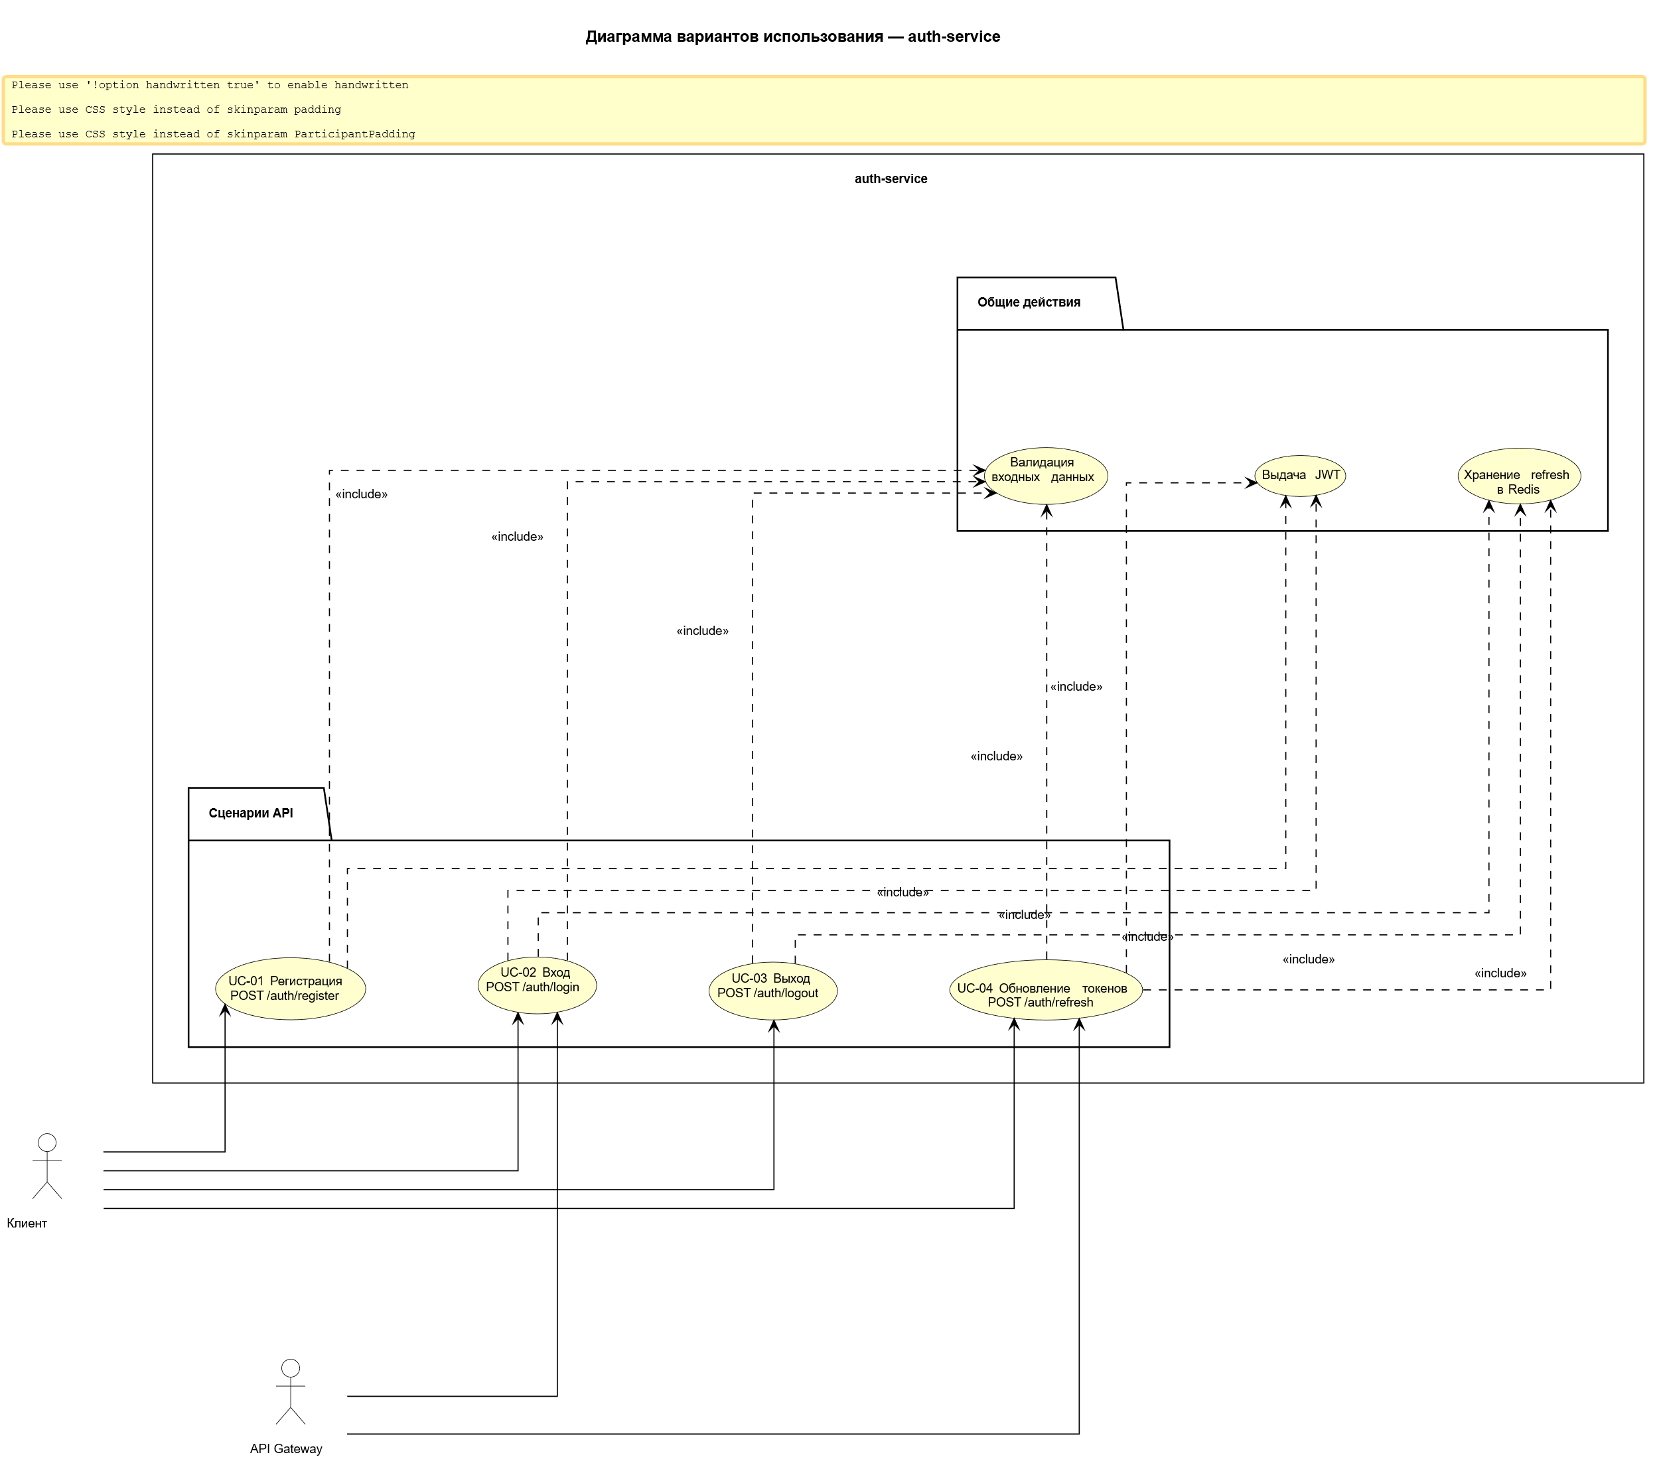
Рисунок 3.9 — Диаграмма вариантов использования auth-service».
Диаграмма отражает основные пользовательские сценарии:
- регистрация;
- вход в систему;
- обновление токенов;
- выход из системы.
Основным актором системы является пользователь клиентского приложения, взаимодействующий с сервисом через API Gateway.

3.3.4. Последовательность аутентификации пользователя
На рисунке 3.10 представлена диаграмма последовательности входа пользователя в систему.
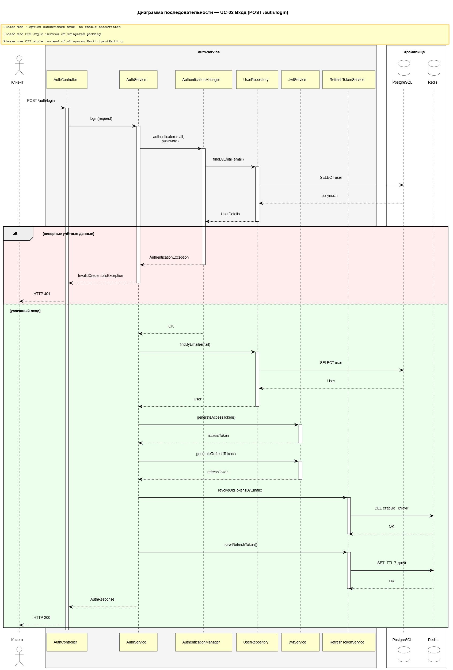
Рисунок 3.10 — Последовательность аутентификации пользователя».

Процесс аутентификации включает следующие этапы:
- пользователь отправляет email и пароль;
- AuthController передаёт запрос в AuthService;
- AuthenticationManager выполняет проверку учётных данных;
- выполняется поиск пользователя через UserRepository;
- при успешной проверке создаются JWT access и refresh токены;
- refresh-токен сохраняется в Redis;
- клиент получает объект AuthResponse.
При повторном входе пользователя ранее выданные refresh-токены могут быть отозваны через механизм revokeOldTokensByEmail.

3.3.5. Регистрация пользователя
На рисунке 3.11 представлена диаграмма последовательности регистрации нового пользователя.

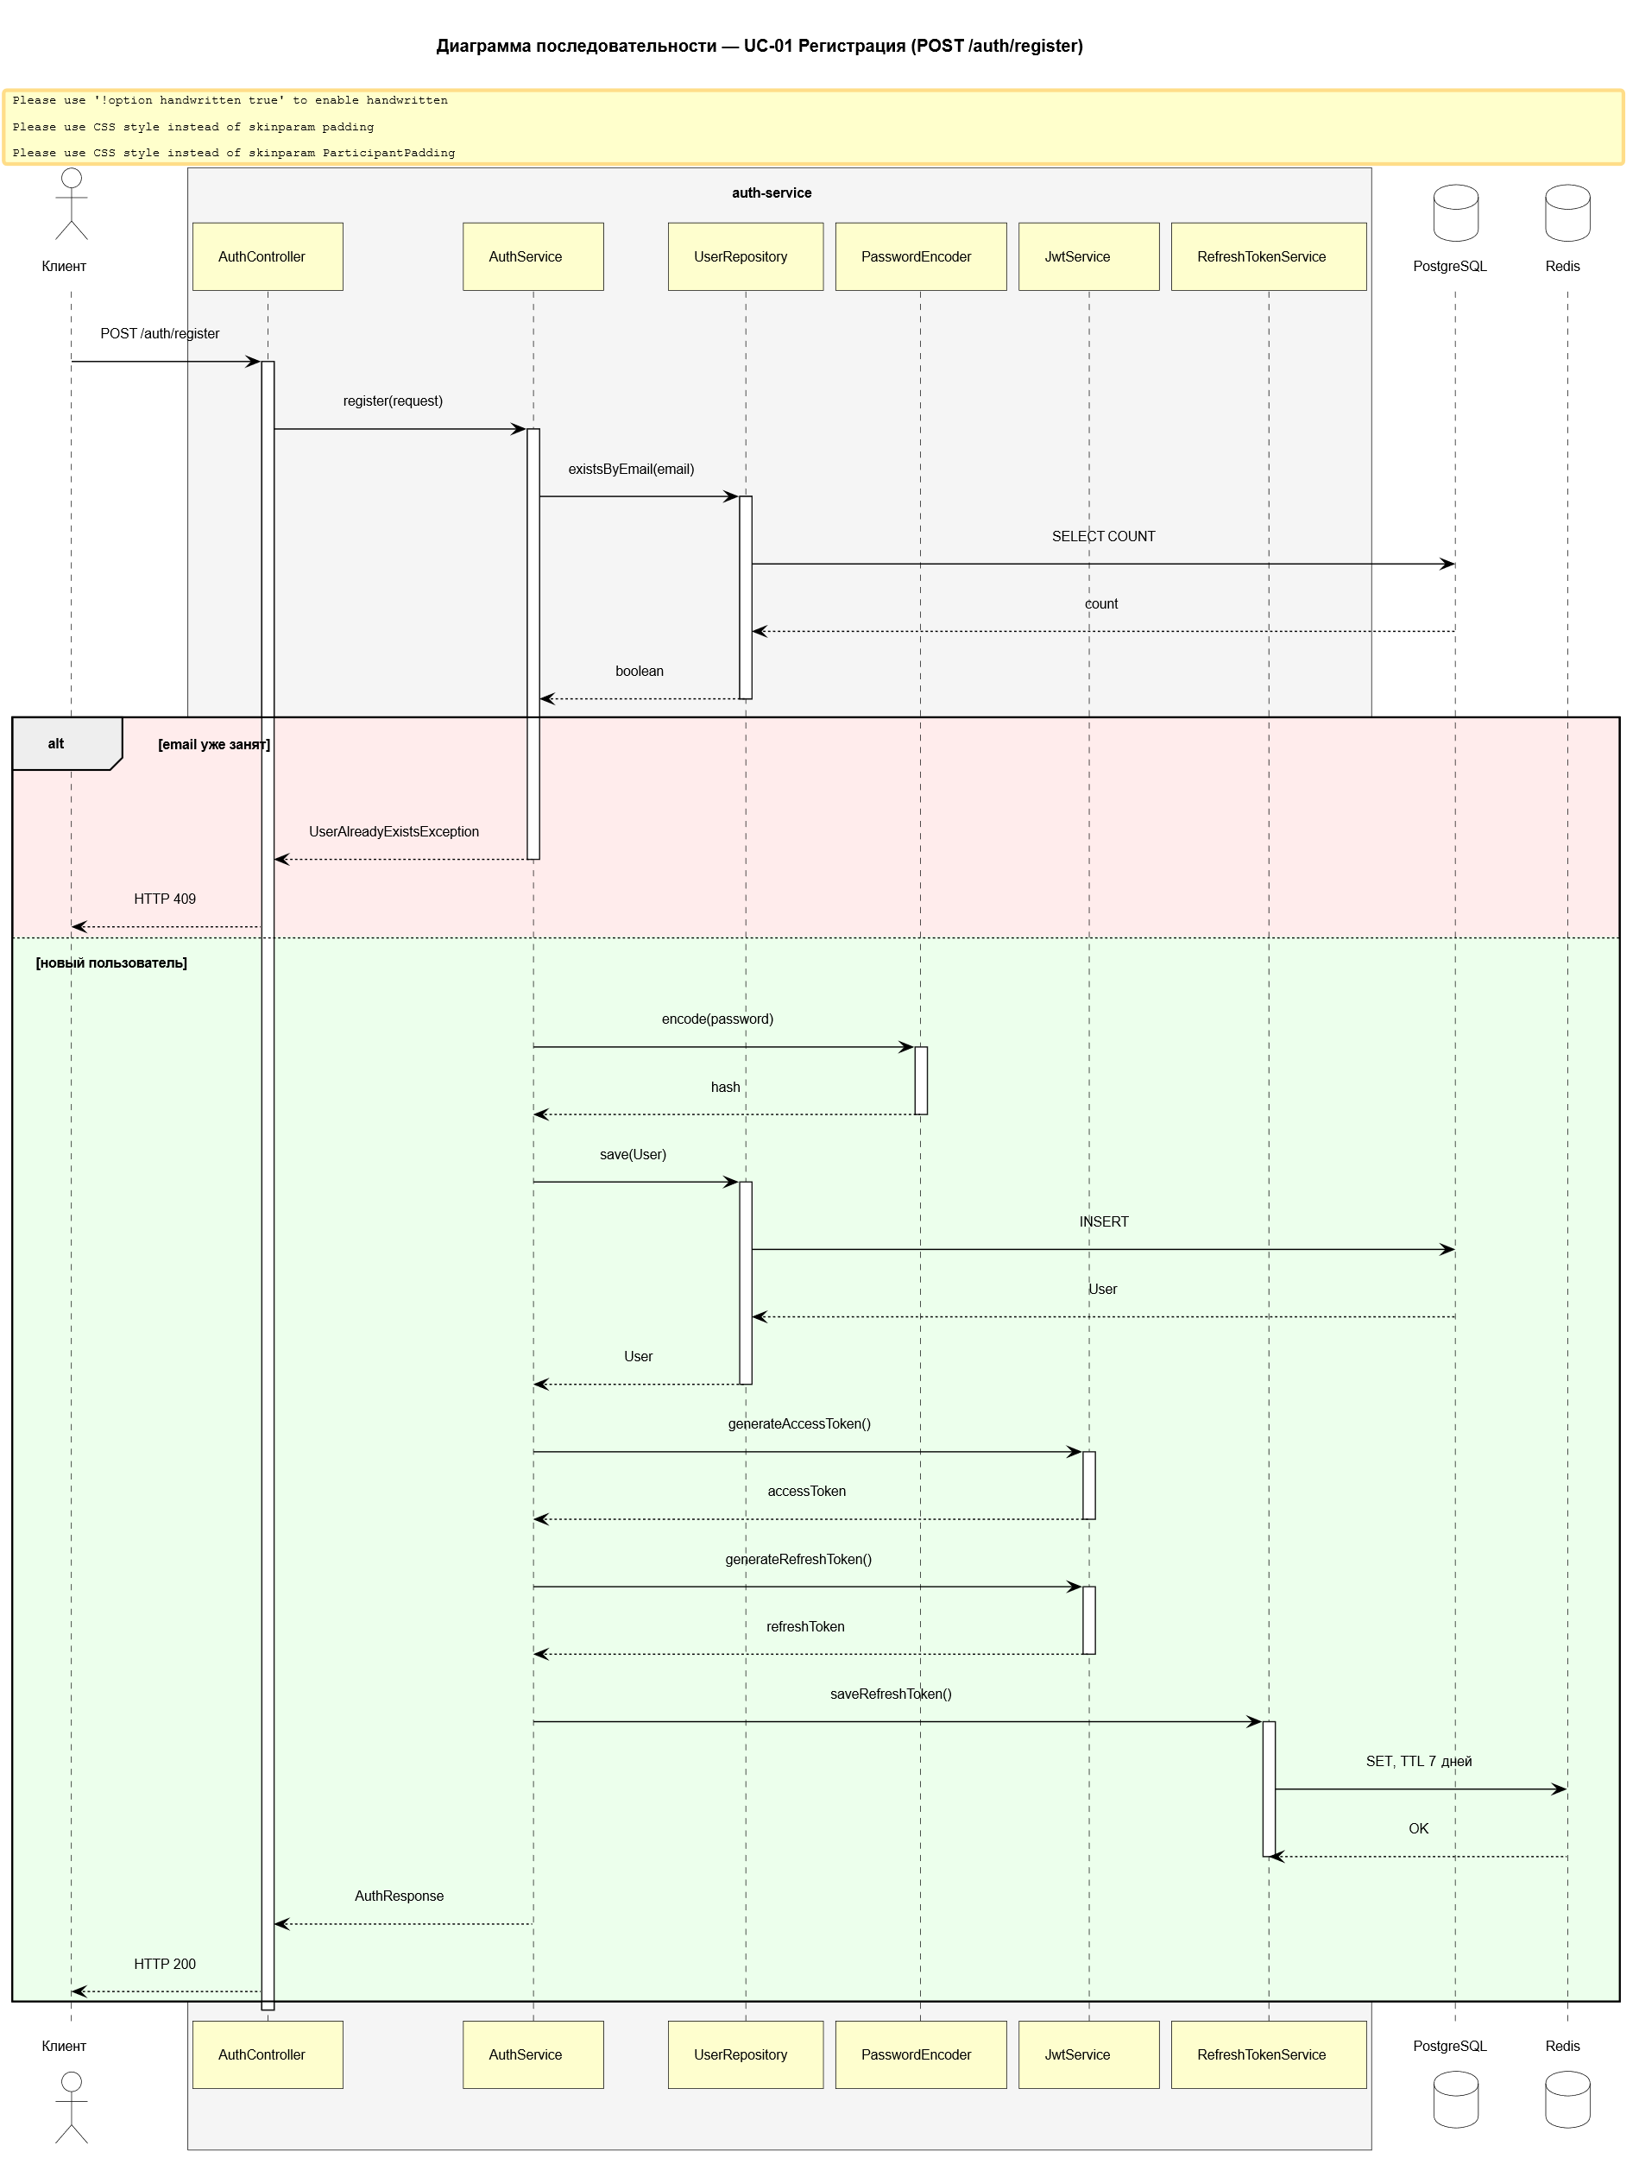
Рисунок 3.11 — Последовательность регистрации пользователя
При регистрации выполняются следующие действия:
- проверка уникальности email;
- хеширование пароля с использованием BCrypt;
- создание сущности User;
- сохранение пользователя в PostgreSQL;
- генерация JWT-токенов;
- сохранение refresh-токена в Redis.
Пароль пользователя никогда не хранится в открытом виде.

3.3.6. Выход пользователя из системы
На рисунке 3.12 представлена диаграмма последовательности выхода пользователя из системы.

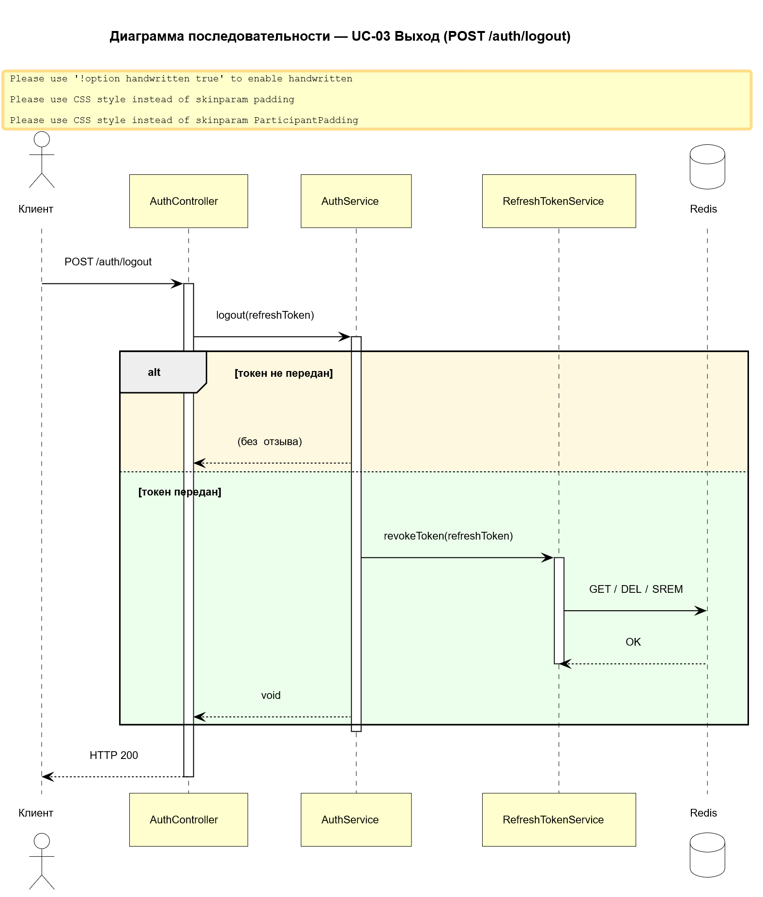
Рисунок 3.12 — Последовательность выхода пользователя из системы
При выполнении logout сервис:
- получает refresh-токен;
- удаляет токен из Redis;
- исключает токен из множества активных токенов пользователя;
- завершает пользовательскую сессию.
После удаления refresh-токена дальнейшее обновление access-токена становится невозможным.

3.3.7. Обновление JWT-токенов
На рисунке 3.13 представлена диаграмма последовательности обновления access-токена.

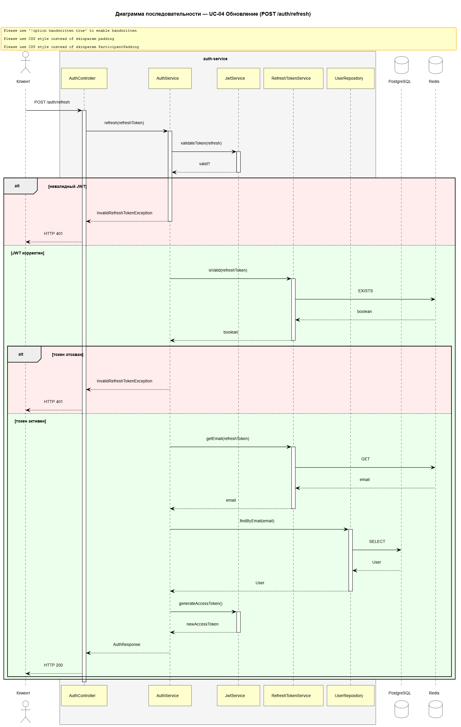
Рисунок 3.13 — Обновление JWT access-токена».
При выполнении refresh-запроса сервис выполняет двойную проверку:
- проверку подписи и срока действия refresh-токена;
- проверку наличия токена в Redis.
Только после успешного прохождения обеих проверок пользователю выдаётся новый access-токен.
Такой подход повышает безопасность системы и позволяет отзывать токены без изменения JWT-секрета.

3.3.8. Реализация бизнес-логики
Основным компонентом системы является класс AuthService, координирующий все процессы аутентификации.
Класс реализует:
- регистрацию пользователей;
- аутентификацию;
- генерацию JWT;
- обновление токенов;
- отзыв refresh-токенов.
Для генерации токенов используется сервис JwtService.
JWT содержит следующие claims:
- id — идентификатор пользователя;
- type — тип токена (access или refresh).
В системе используются следующие сроки действия токенов:
- access-токен — 15 минут;
- refresh-токен — 7 суток.
Подпись JWT выполняется алгоритмом HS256.

3.3.9. Работа с PostgreSQL
Для хранения учётных записей используется база данных PostgreSQL.
Основной сущностью является User.
Таблица users содержит следующие поля:
Поле | Тип | Назначение
id | UUID | Идентификатор пользователя
email | VARCHAR | Email пользователя
password | VARCHAR | BCrypt-хеш пароля
is_active | BOOLEAN | Статус учётной записи
created_at | TIMESTAMP | Дата создания
updated_at | TIMESTAMP | Дата обновления
Пример SQL-запроса регистрации пользователя:
INSERT INTO users (
id,
email,
password,
is_active,
created_at,
updated_at
)
VALUES (...);
Пример запроса проверки существования email:
SELECT EXISTS(
SELECT 1
FROM users
WHERE email = ?
);
Для работы с базой данных используется Spring Data JPA и Hibernate.
Параметр ddl-auto=update обеспечивает автоматическое создание и обновление схемы базы данных.

3.3.10. Использование Redis
Redis используется для хранения refresh-токенов пользователей.
Сервис RefreshTokenService реализует:
- сохранение refresh-токенов;
- проверку токенов;
- удаление токенов;
- массовый отзыв токенов пользователя.
В Redis используются следующие структуры данных:
- ключ refresh-токена со значением email пользователя;
- множество user_tokens:<email> со списком активных токенов.
Основные Redis-операции:
- SET;
- SADD;
- EXPIRE;
- DEL.
TTL refresh-токенов соответствует сроку действия JWT и составляет 7 суток.

3.3.11. Обработка ошибок
Глобальная обработка исключений реализована через GlobalExceptionHandler.
Сервис возвращает стандартизированный JSON-ответ ApiErrorResponse.
Основные HTTP-коды ошибок:
Код | Причина
400 | Ошибка валидации
401 | Неверные учётные данные
409 | Email уже существует
Использование централизованной обработки ошибок упрощает взаимодействие клиентского приложения с API.
3.3.12. Диаграмма классов auth-service

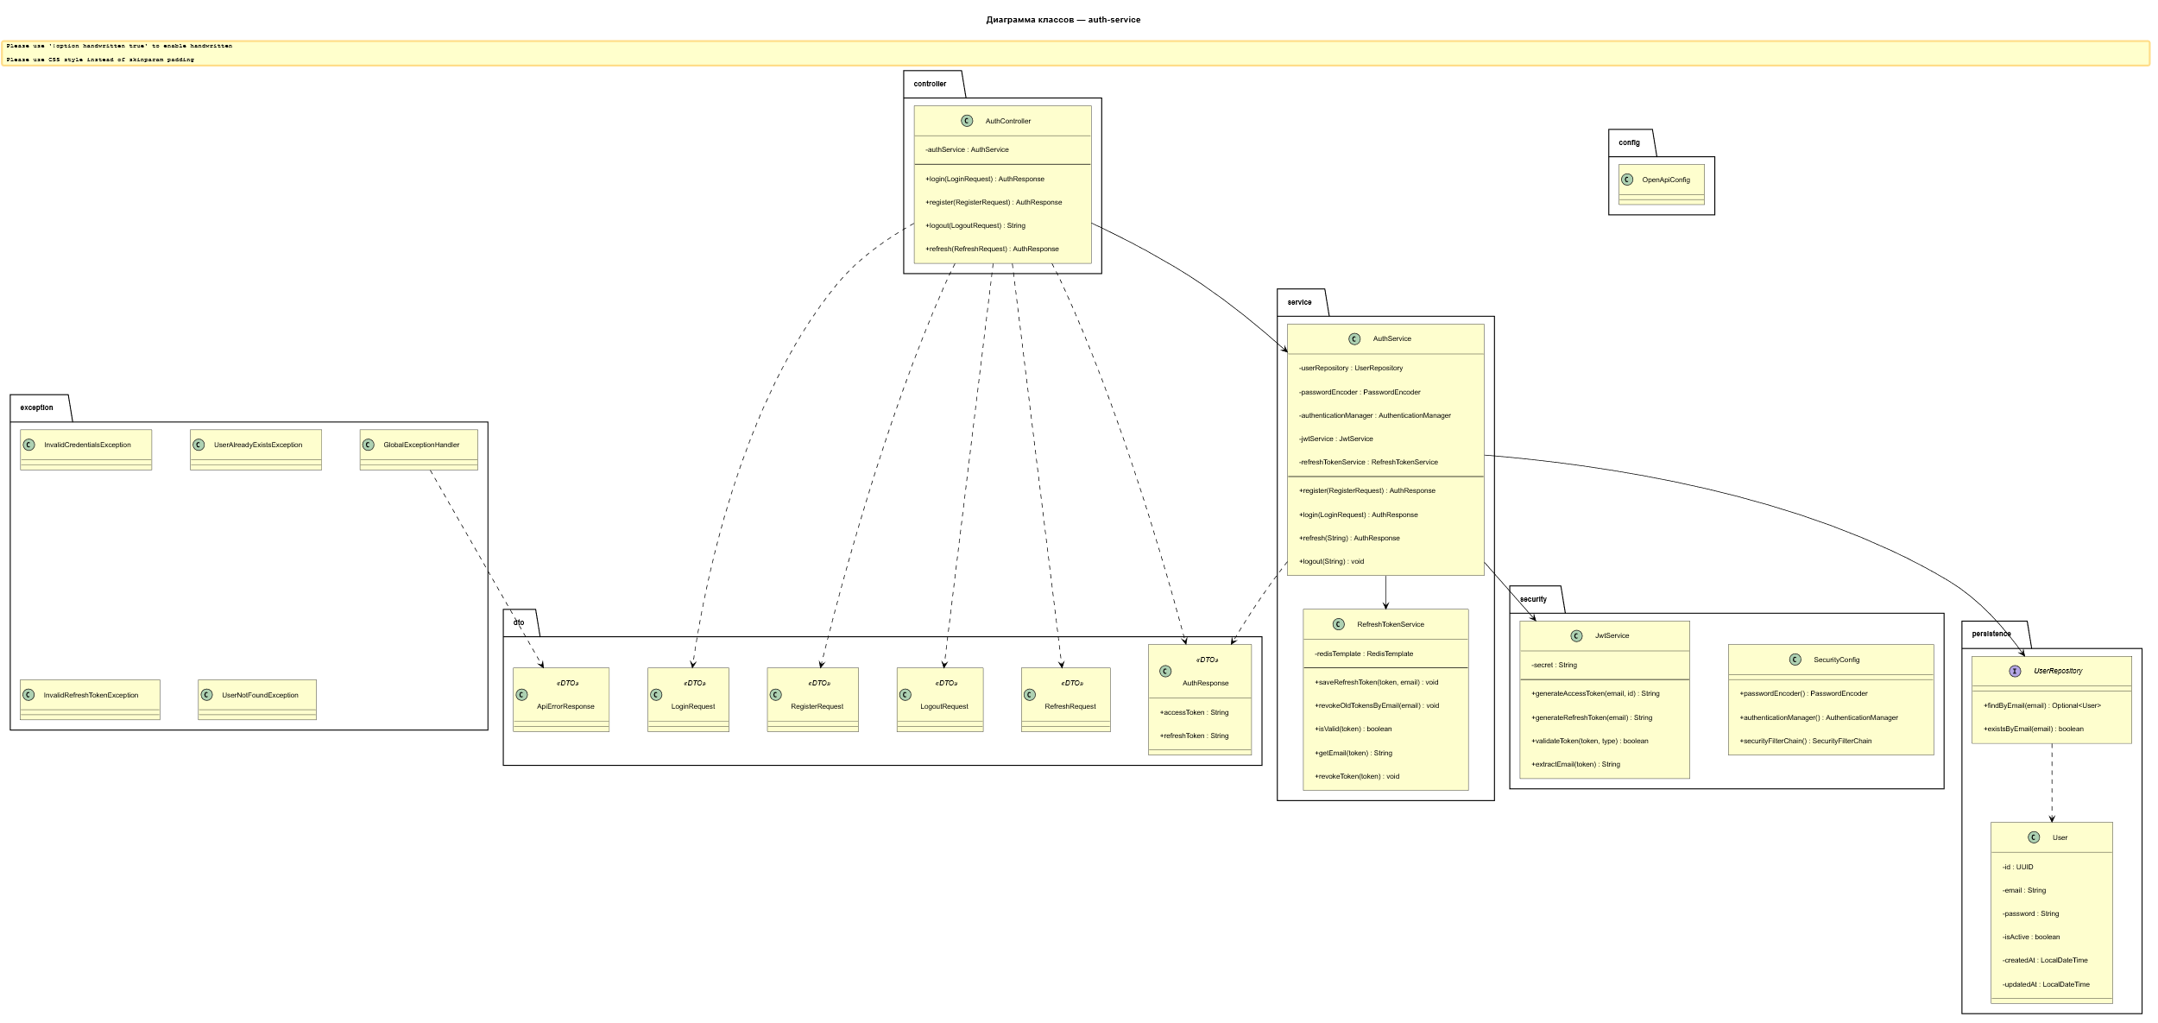
На рисунке 3.14 представлена диаграмма классов auth-service.
Рисунок 3.14 — Диаграмма классов auth-service»
Диаграмма отражает структуру основных компонентов:
- AuthController;
- AuthService;
- JwtService;
- RefreshTokenService;
- UserRepository;
- User.
Центральным элементом является AuthService, координирующий работу всех компонентов системы.

3.3.13. Компонентная структура сервиса
На рисунке 3.15 представлена диаграмма компонентов auth-service.

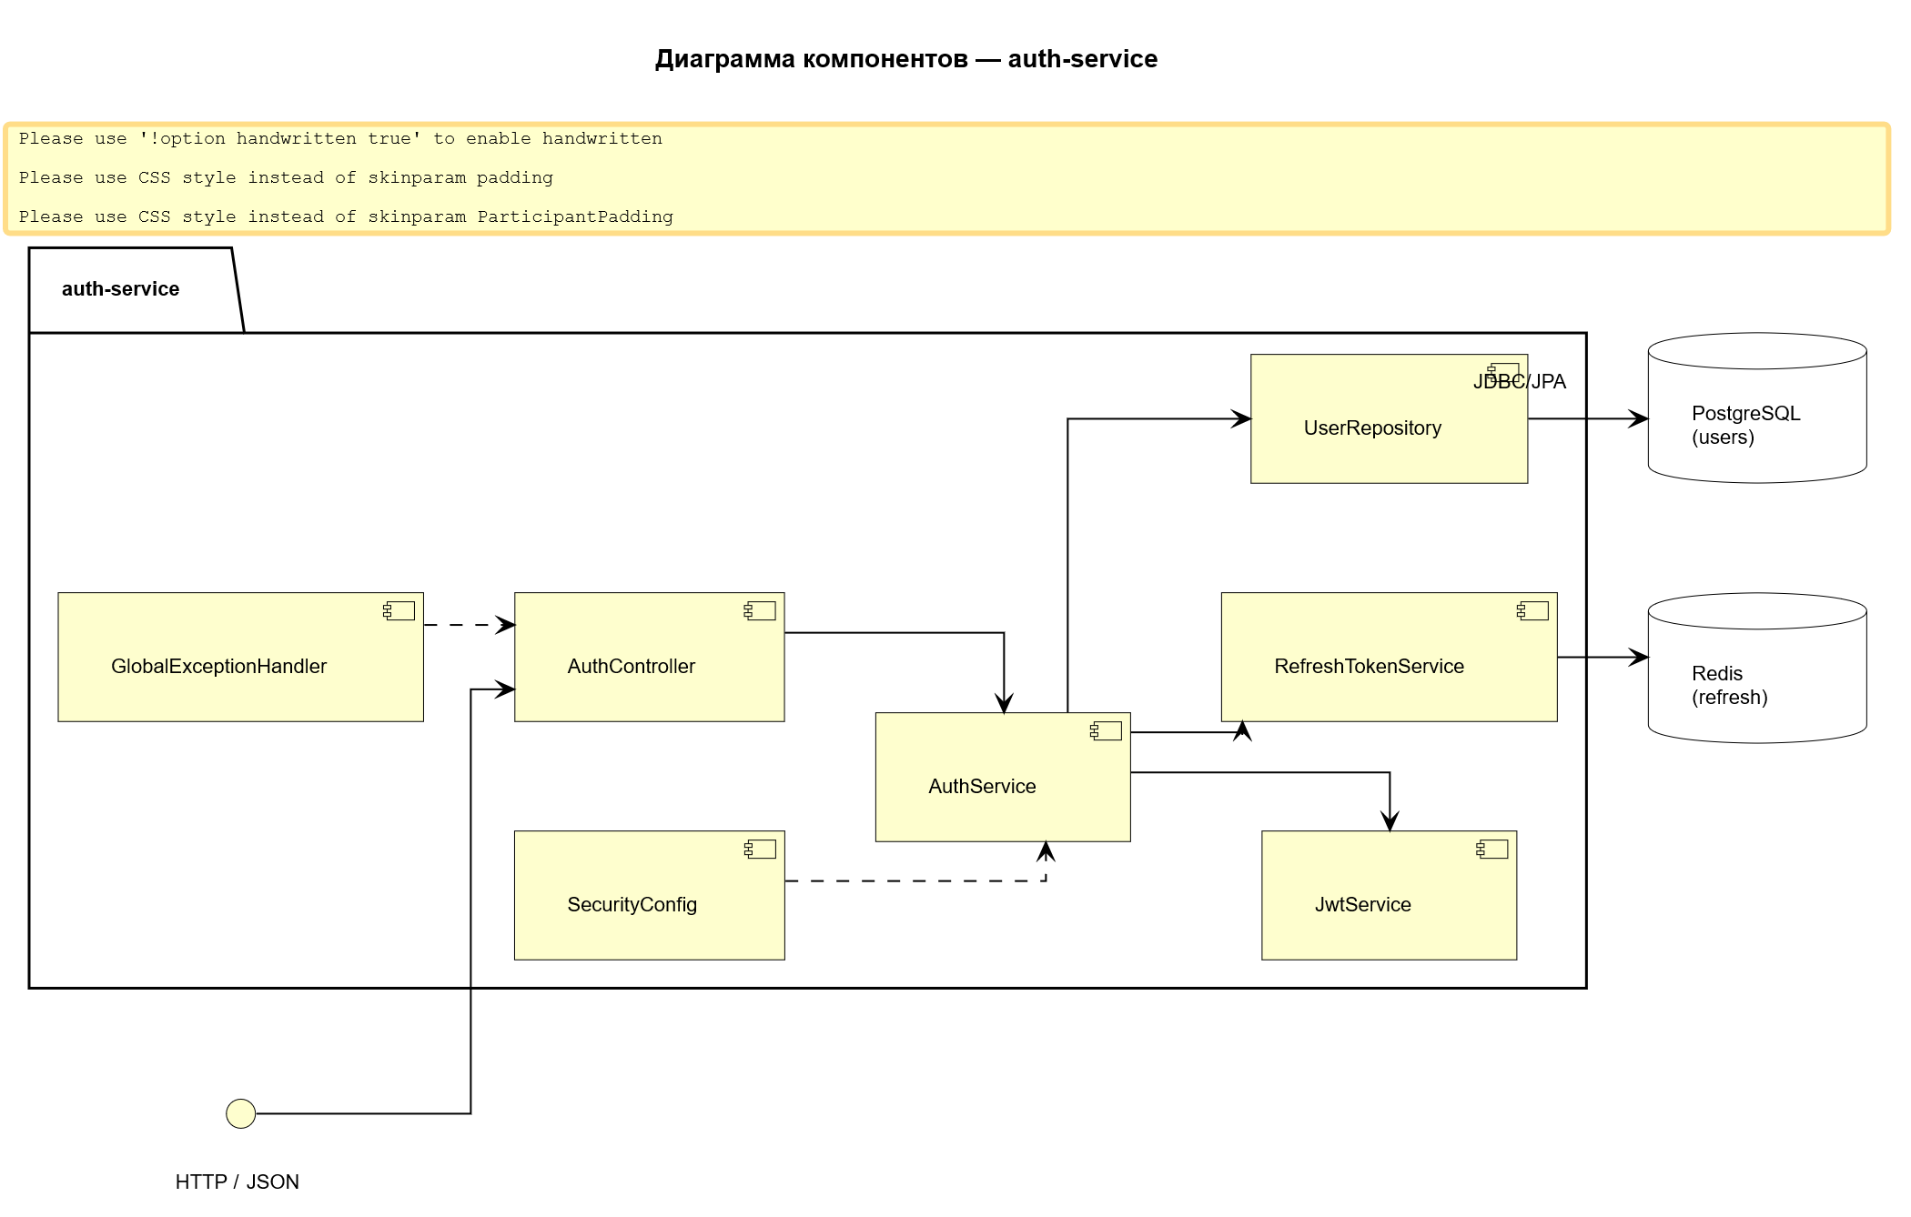
Рисунок 3.15 — Диаграмма компонентов auth-service».
Сервис взаимодействует со следующими компонентами:
- PostgreSQL;
- Redis;
- Spring Security;
- JWT-подсистемой;
- API Gateway.
PostgreSQL используется для хранения пользователей, Redis — для управления refresh-токенами.

3.3.14. Развёртывание auth-service
На рисунке 3.16 представлена диаграмма развёртывания auth-service.

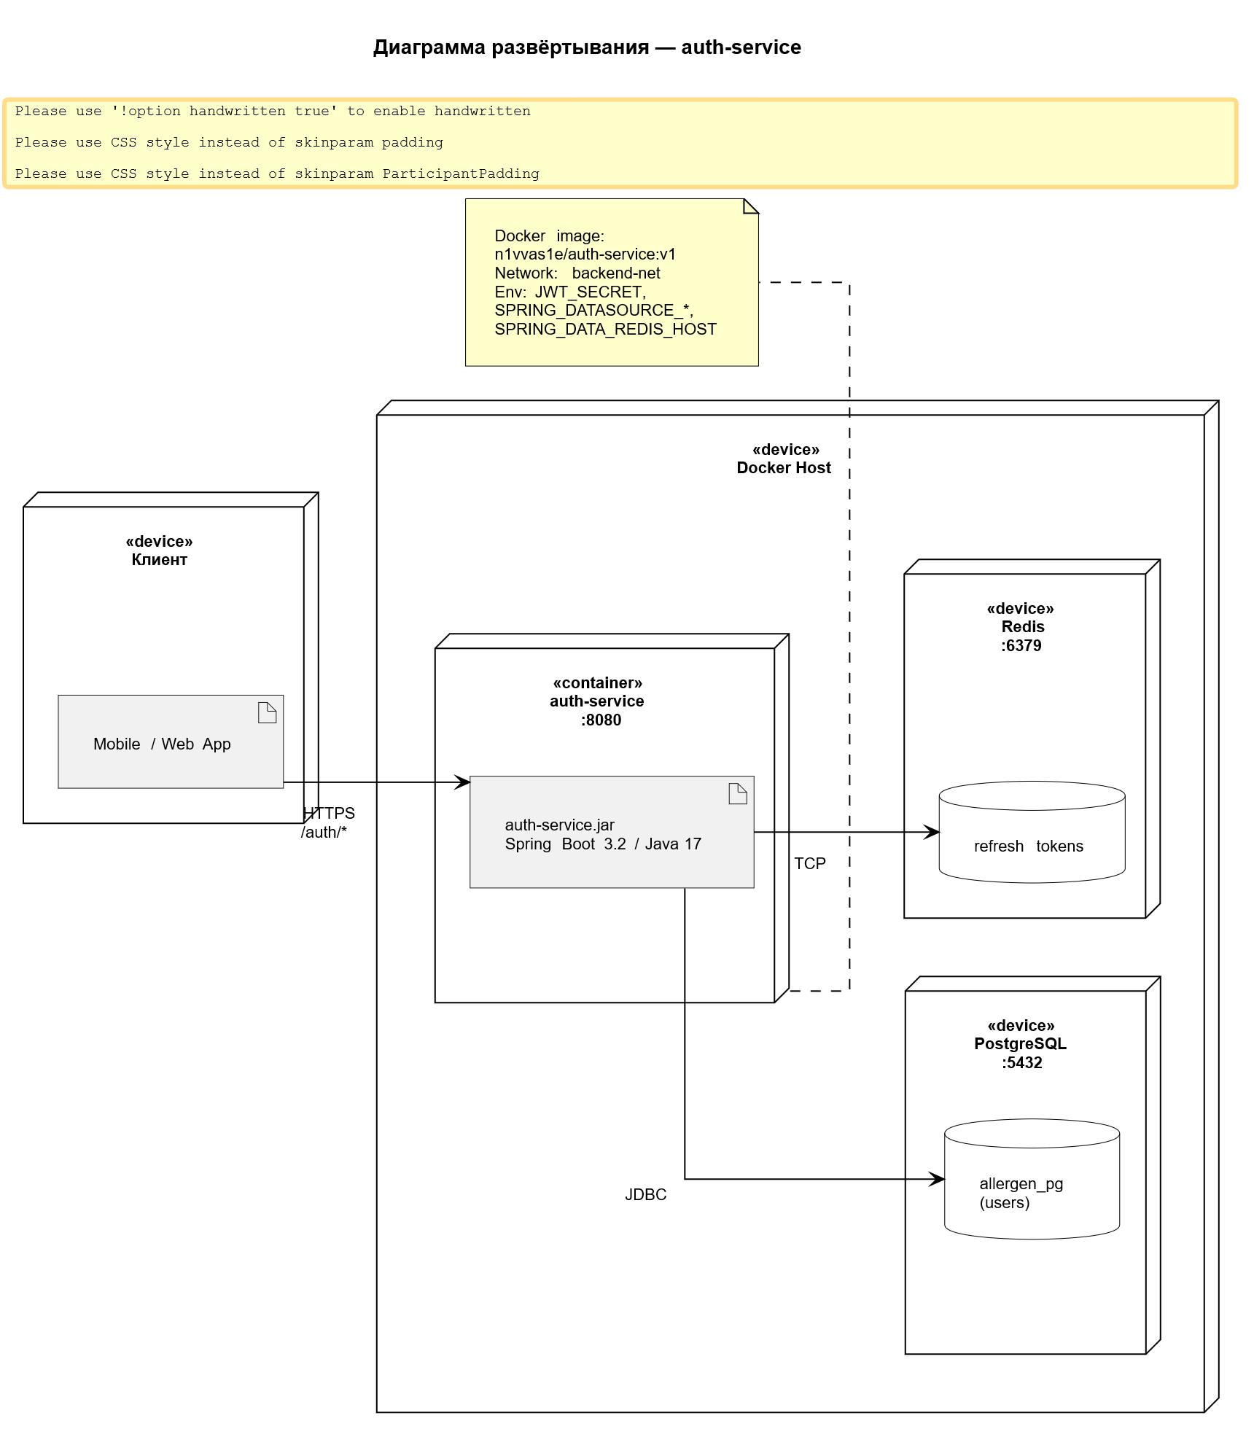 Рисунок 3.16 — Диаграмма развёртывания auth-service».
Сервис развёрнут в Docker-контейнере внутри сети backend-net.
Контейнер auth-service взаимодействует с:
- PostgreSQL;
- Redis;
- gateway-service.
Для конфигурации используются переменные окружения:
- JWT_SECRET;
- SPRING_DATASOURCE_URL;
- SPRING_REDIS_HOST;
- SPRING_REDIS_PORT.
Таким образом, auth-service реализует централизованную систему аутентификации и управления JWT-токенами, обеспечивая безопасный доступ пользователей к функциональности программного комплекса Product-allergen.

3.4. Разработка сервиса пользовательских данных (user-service)
3.4.1. Назначение модуля
Микросервис user-service является основным модулем программного комплекса Product-allergen и предназначен для хранения и обработки пользовательских медицинских данных.
Сервис реализует:
- хранение медицинского профиля пользователя;
- ведение дневника питания;
- хранение симптомов и самочувствия;
- учёт принимаемых лекарств;
- анализ взаимосвязи пищевых компонентов и симптомов;
- предоставление REST API для остальных сервисов системы.
Все REST-методы доступны через префикс /api/**.
Идентификатор пользователя не передаётся клиентом напрямую. После проверки JWT-токена в gateway-service идентификатор пользователя передаётся через заголовок X-User-Id.
Дополнительную защиту обеспечивает фильтр InternalGatewayFilter, проверяющий заголовок X-Internal-Gateway-Token. При отсутствии или неверном значении заголовка сервис возвращает HTTP 401 Unauthorized.

3.4.2. Архитектура и структура модулей
Структура user-service разделена на отдельные функциональные пакеты.
Пакет | Основные классы | Назначение
userInfo | FoodIntakeController, FoodIntakeService | Дневник питания
symptoms | SymptomController, SymptomServiceImpl | Работа с симптомами
medicines | MedicineController, IntakeMedicineController | Учёт лекарств
food | FoodController, FoodServiceImpl | Справочник продуктов
foodanalyzer | FoodAnalyzerController, FoodAnalyzerServiceFacade | Анализ пищевых триггеров
config | SecurityConfig, MongoConfig, WebConfig | Конфигурация приложения
Для автоматического извлечения идентификатора пользователя используется механизм UserIdArgumentResolver и созданная вручную аннотация @CurrentUserId.
Такой подход позволяет исключить передачу userId в теле HTTP-запросов и централизовать механизм идентификации пользователя.

3.4.3. Варианты использования user-service
На рисунке 3.17 представлена диаграмма вариантов использования user-service.

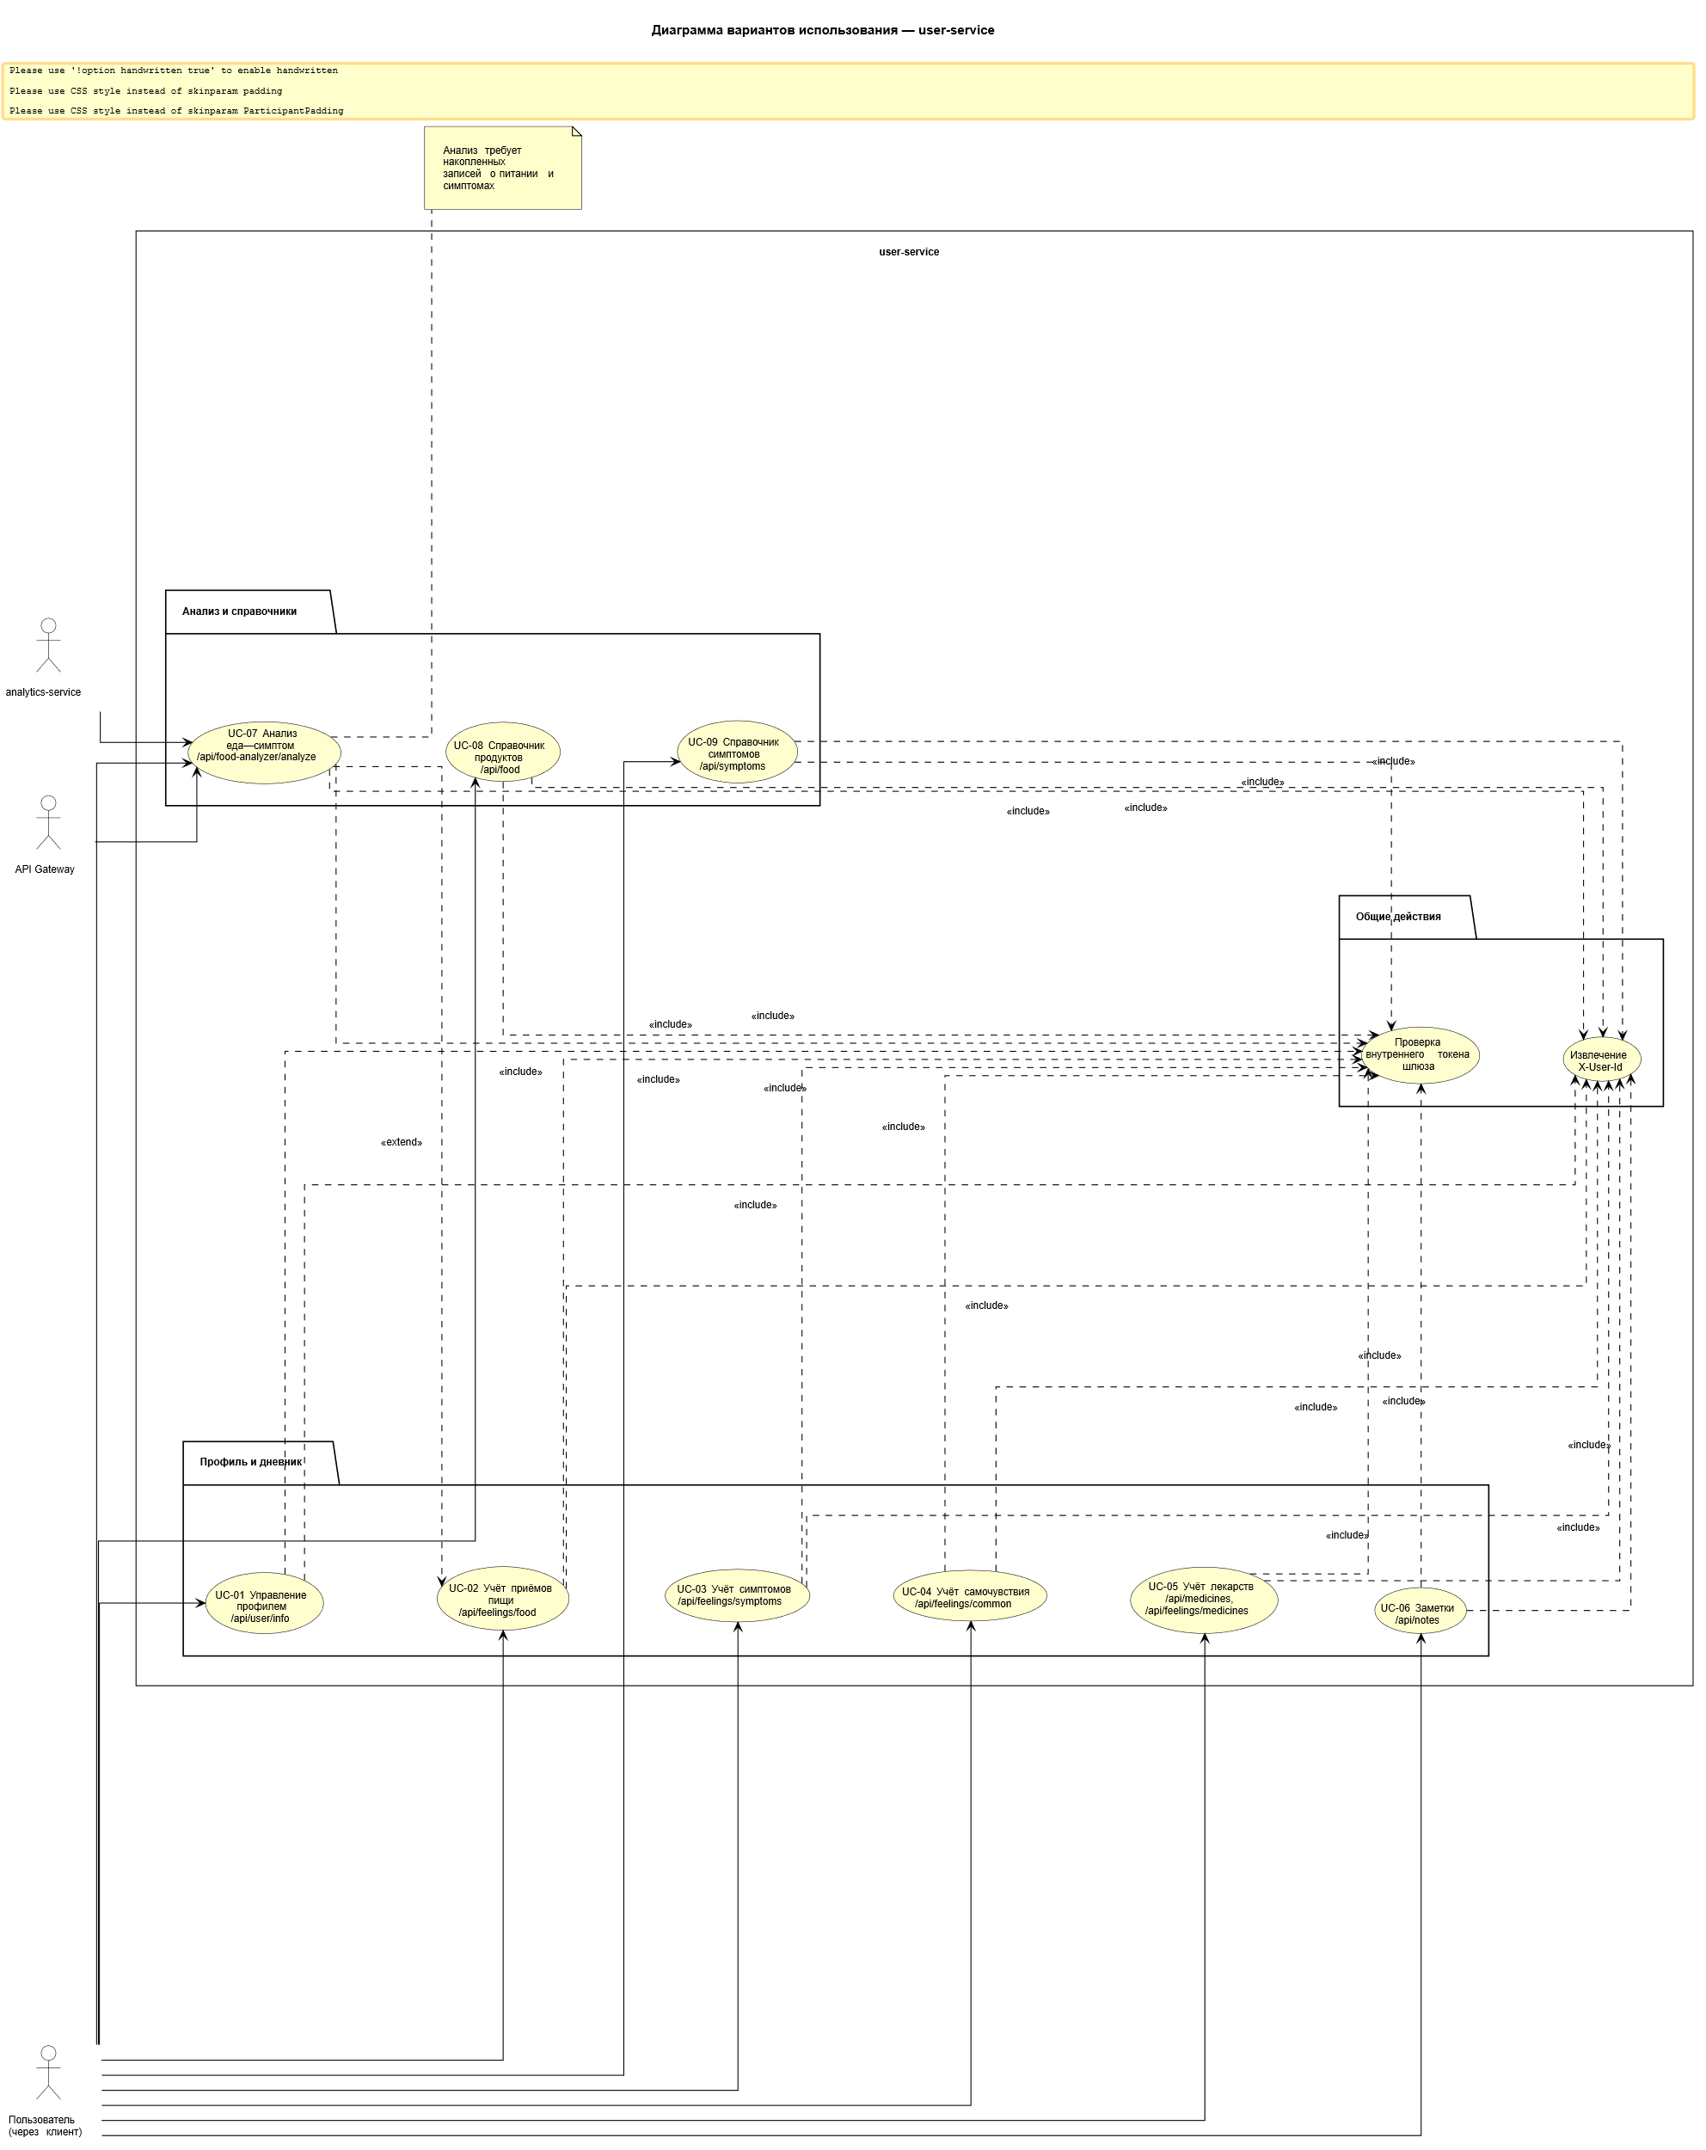
Рисунок 3.17 — Диаграмма вариантов использования user-service».
Диаграмма отражает основные сценарии взаимодействия пользователя с системой:
- ведение дневника питания;
- добавление симптомов;
- хранение информации о лекарствах;
- редактирование медицинского профиля;
- анализ пищевых триггеров;
- получение истории самочувствия.
Пользователь взаимодействует с сервисом исключительно через API Gateway.

3.4.4. Реализация дневника питания

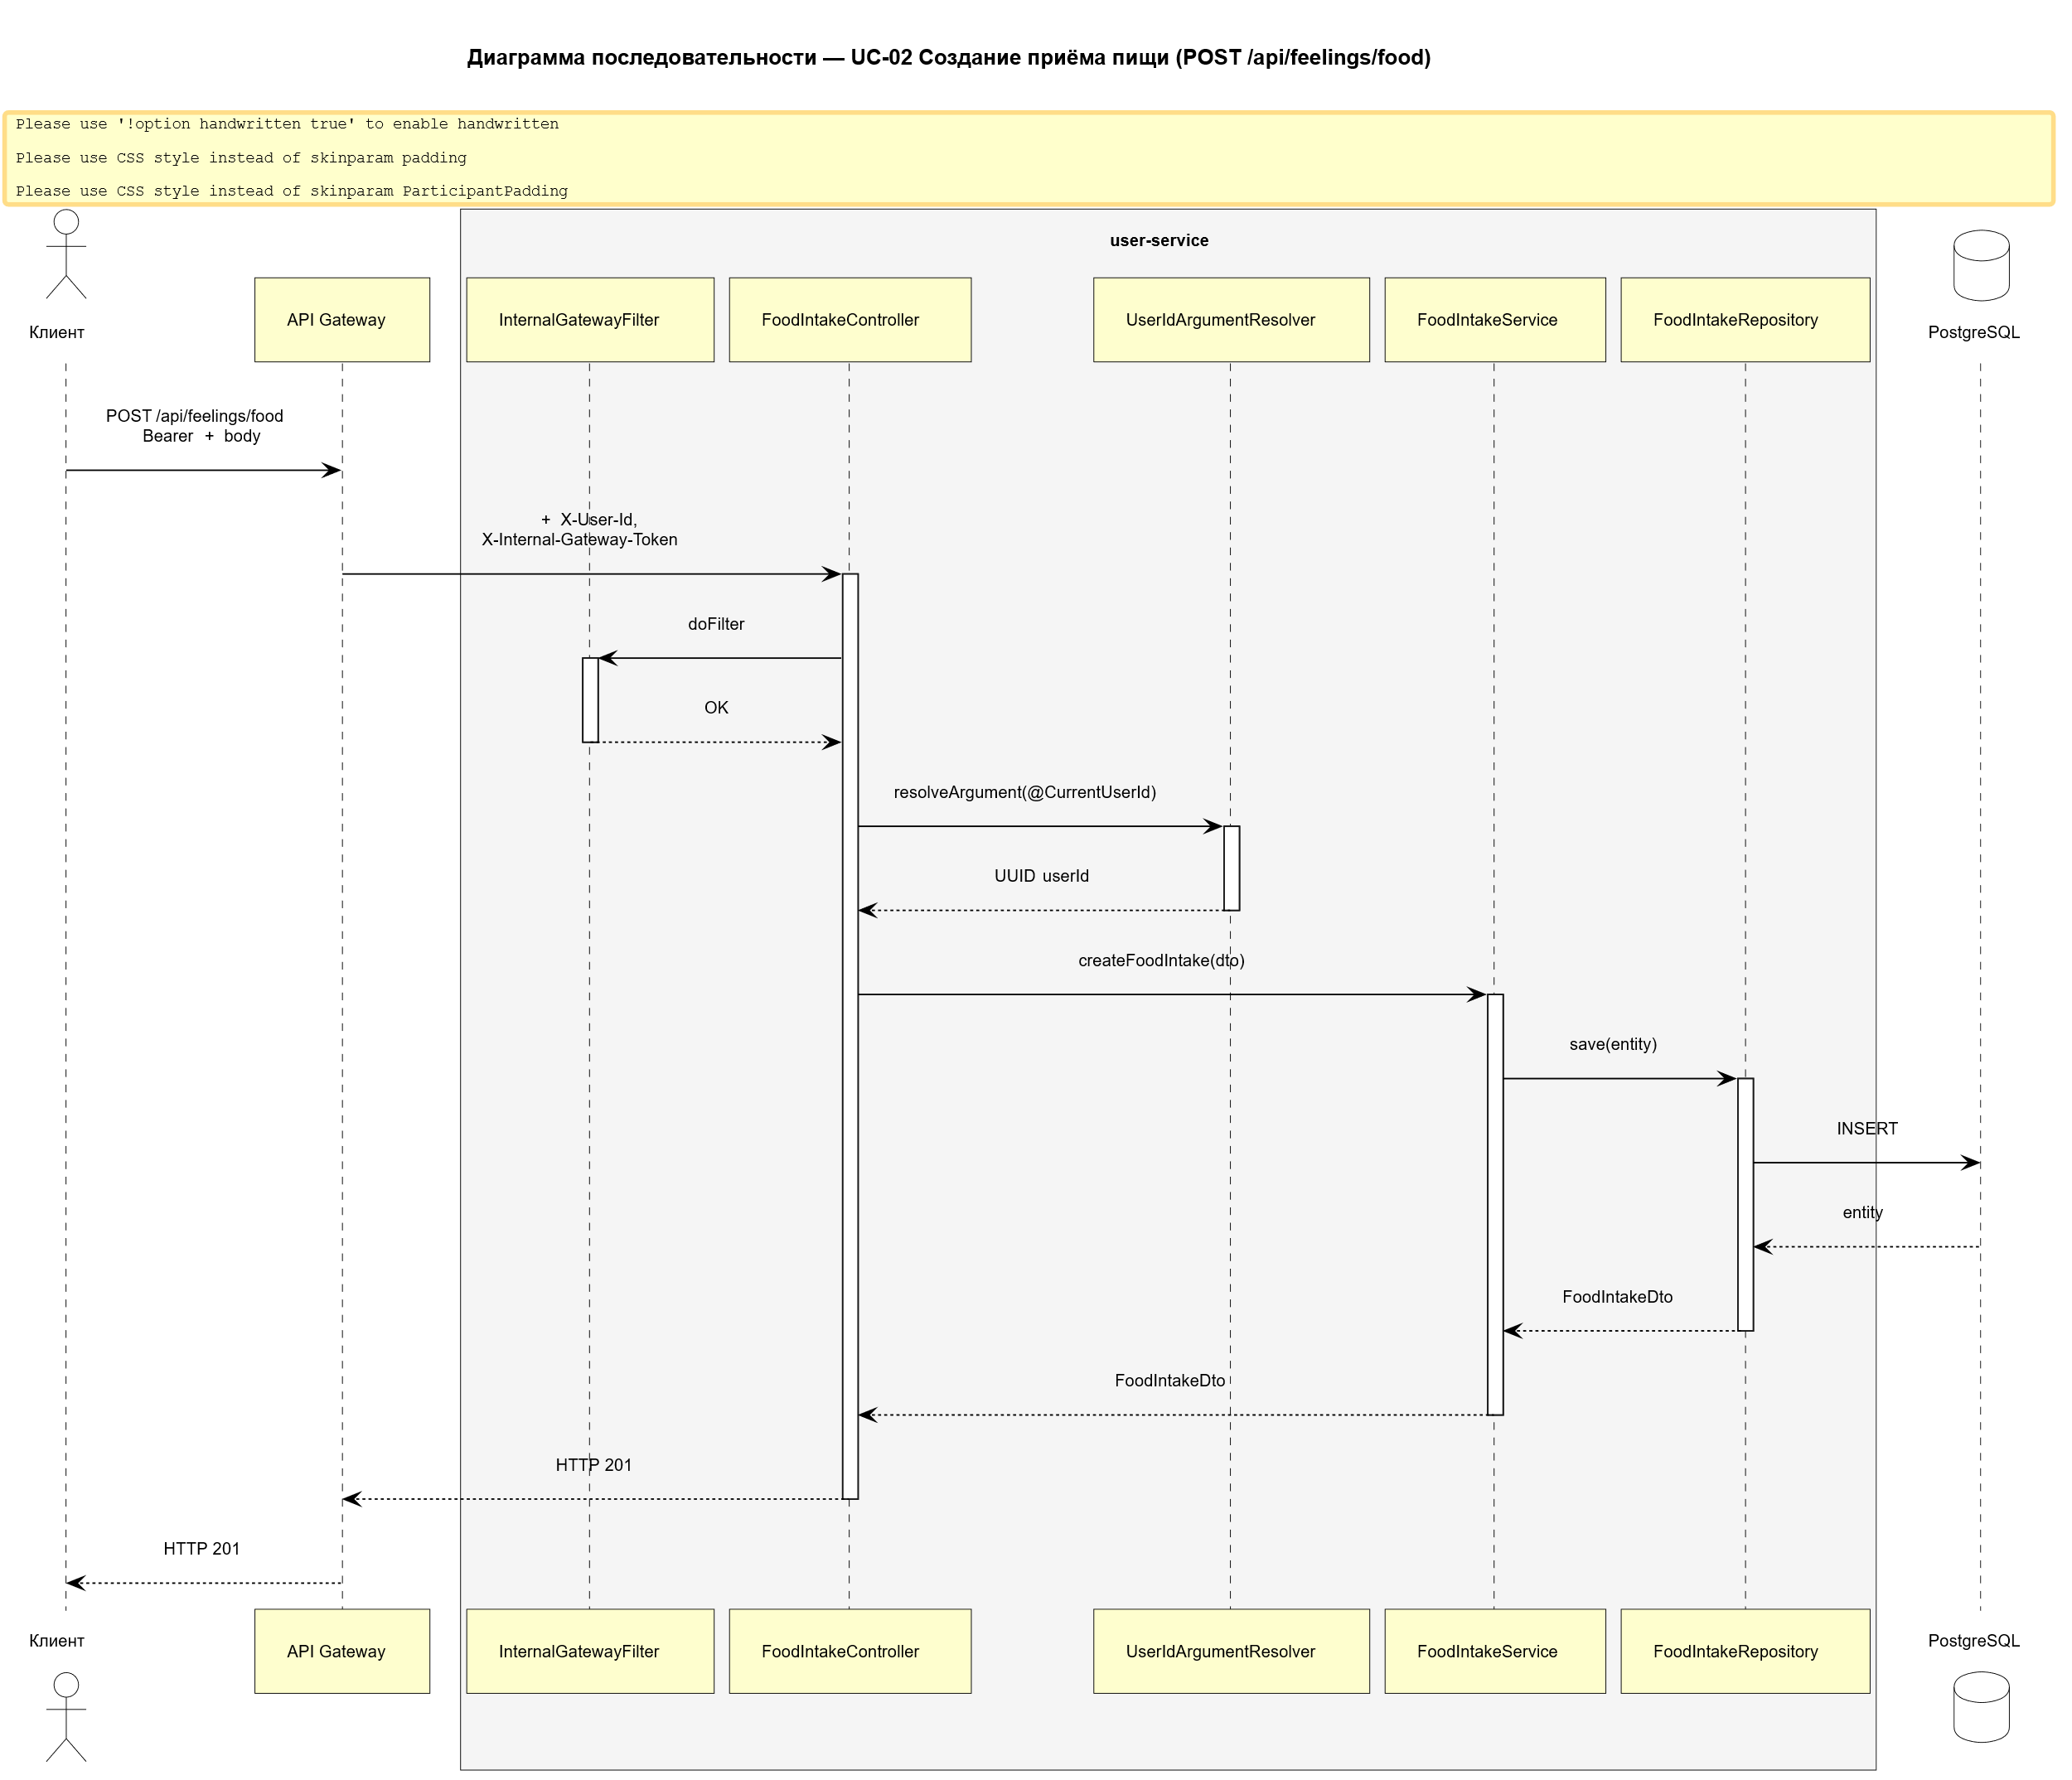
На рисунке 3.18 представлена диаграмма последовательности добавления записи в дневник питания.
Рисунок 3.18 — Добавление записи в дневник питания».
Контроллер FoodIntakeController предоставляет следующие REST-методы:
HTTP-метод | URL | Назначение
POST | /api/feelings/food | Создание записи
GET | /api/feelings/food | Получение записей
PUT | /api/feelings/food | Обновление записи
DELETE | /api/feelings/food | Удаление записи
При создании записи выполняются следующие действия:
- получение идентификатора пользователя из заголовка;
- валидация DTO;
- формирование MongoDB-документа;
- сохранение записи в коллекцию food_intakes;
- возврат результата клиенту.

3.4.5. Реализация анализа пищевых триггеров
На рисунке 3.19 представлена диаграмма последовательности анализа пищевых компонентов и симптомов.

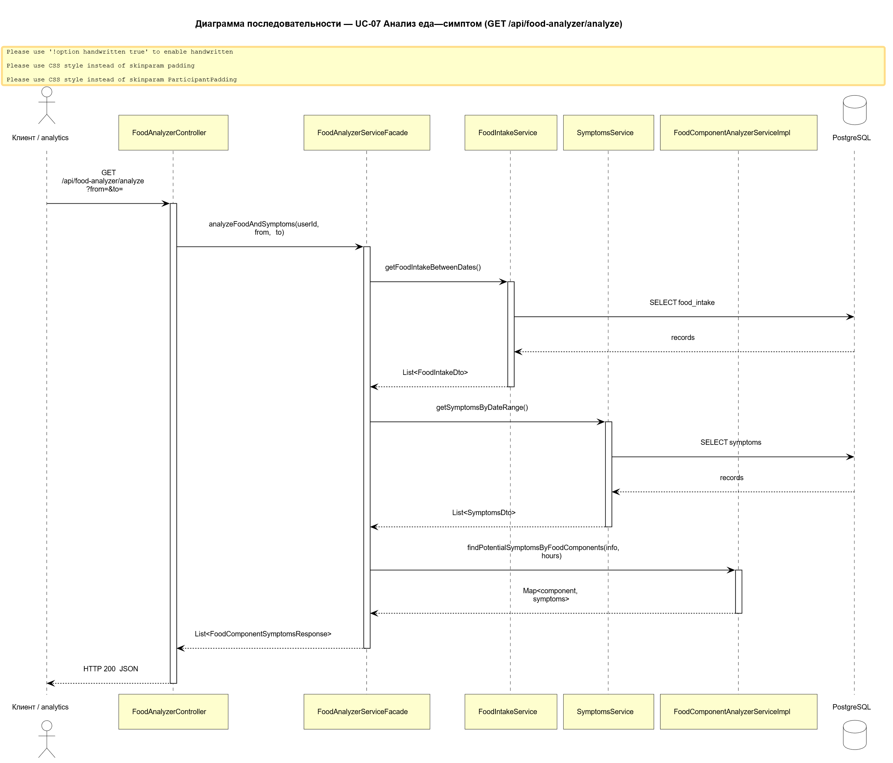
Рисунок 3.19 — Анализ пищевых компонентов и симптомов».
Модуль FoodAnalyzerServiceFacade реализует механизм выявления потенциальных пищевых триггеров.
Алгоритм анализа включает следующие этапы:
- получение списка приёмов пищи пользователя за выбранный период;
- получение симптомов пользователя;
- извлечение компонентов продуктов из PostgreSQL;
- сопоставление симптомов и компонентов пищи;
- формирование DTO FoodComponentSymptomsResponse.
Для каждого компонента продукта определяется наличие симптомов в заданном временном окне после употребления пищи.
Полученные данные используются analytics-service при генерации медицинских отчётов.

3.4.6. Работа с симптомами и самочувствием
На рисунке 3.20 представлена диаграмма последовательности обработки симптомов пользователя.

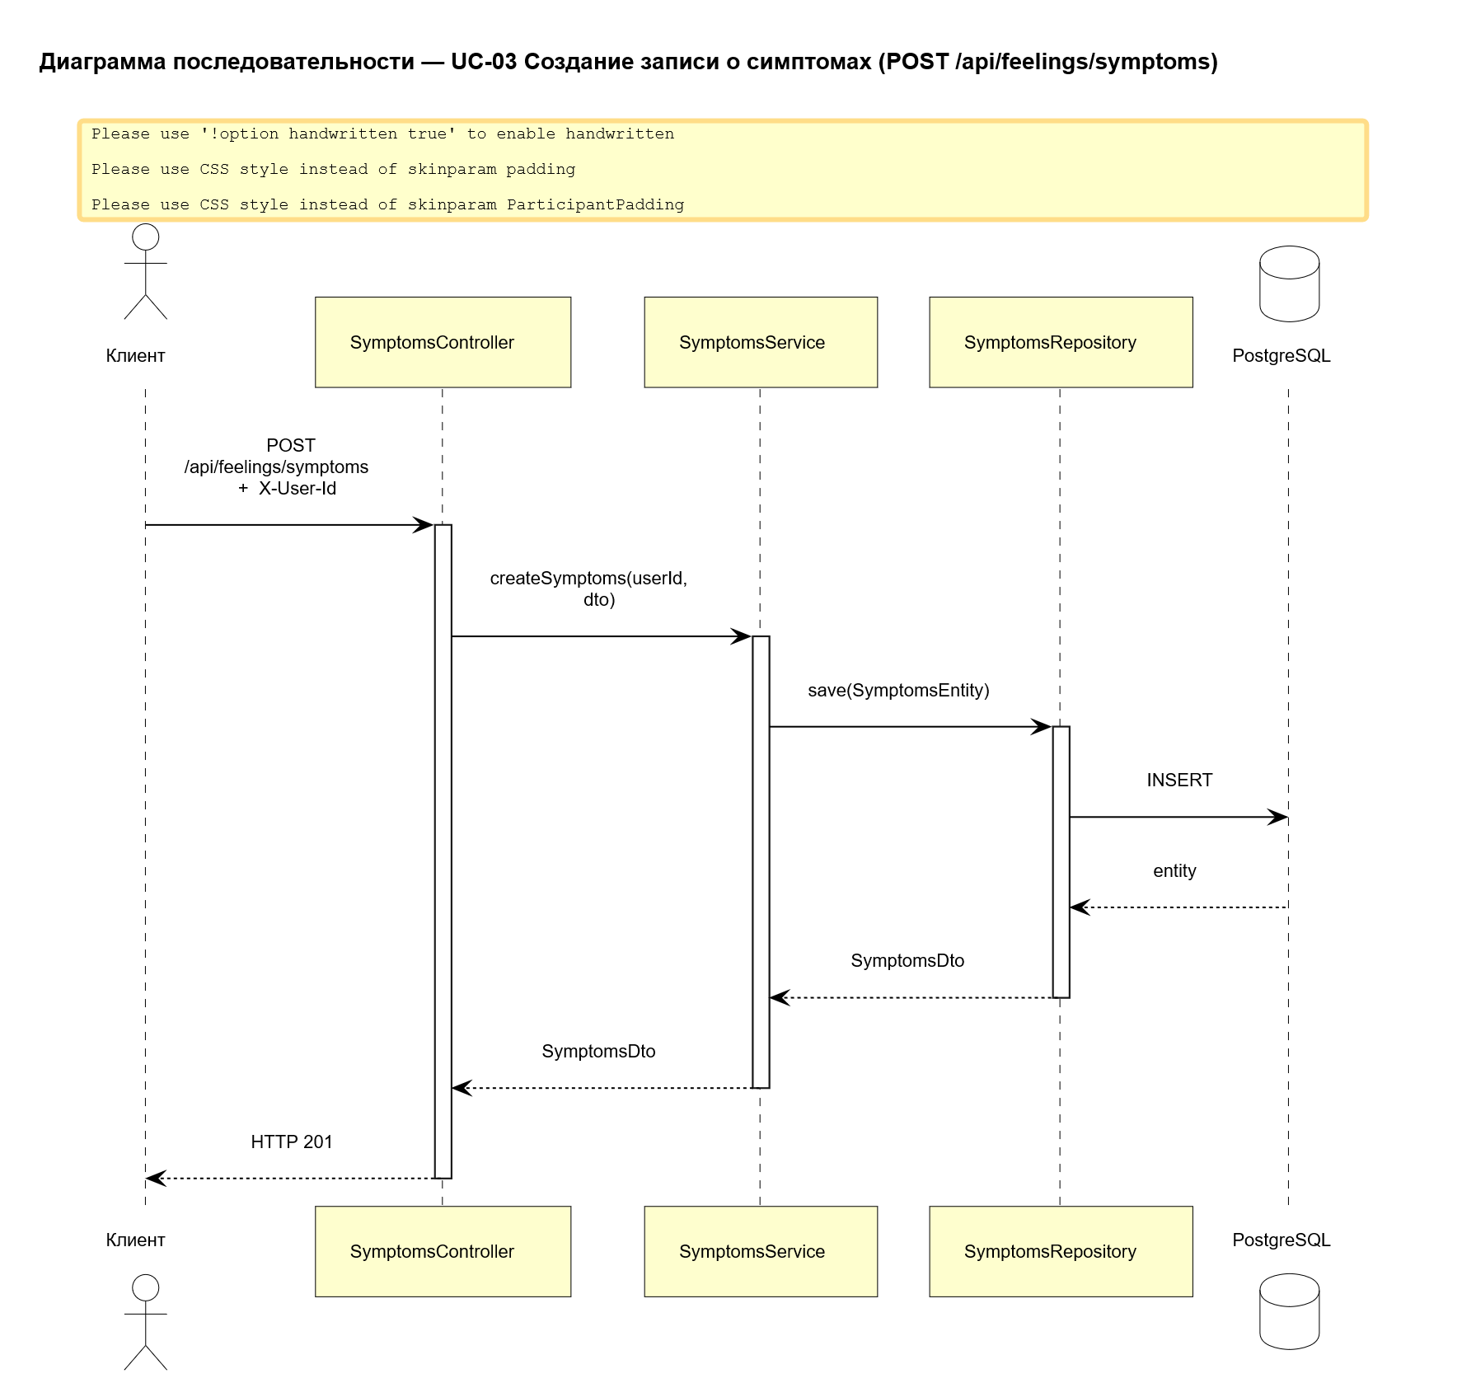
Рисунок 3.20 — Работа с симптомами пользователя
Модуль симптомов обеспечивает:
- добавление симптомов;
- редактирование записей;
- хранение истории симптомов;
- получение статистики самочувствия.
Для хранения пользовательских записей используется MongoDB, что обеспечивает гибкость структуры документов и упрощает расширение модели данных.

3.4.7. Работа с медицинским профилем пользователя
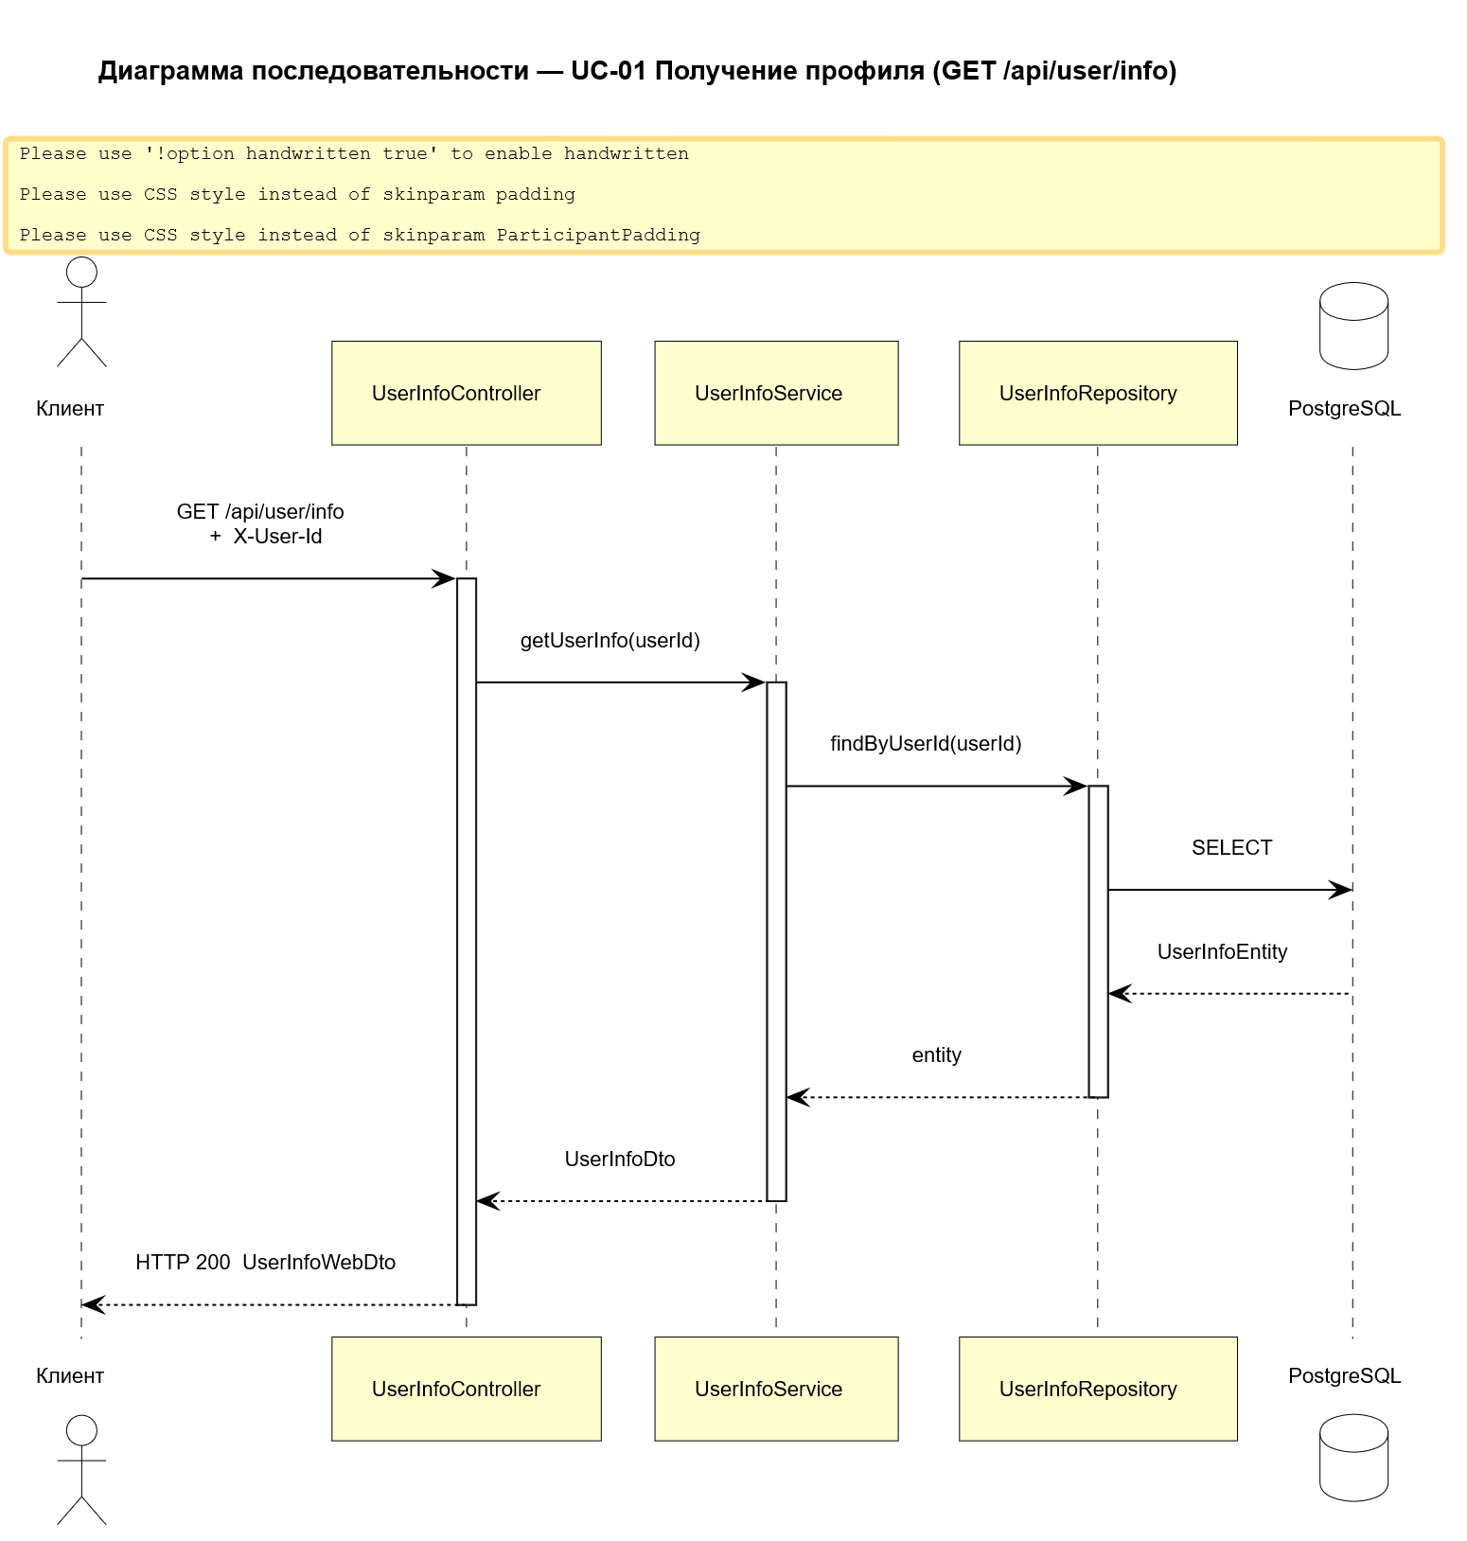
На рисунке 3.21 представлена диаграмма последовательности работы с профилем пользователя.
Рисунок 3.21 — Работа с медицинским профилем пользователя».
Профиль пользователя содержит:
- список аллергенов;
- хронические заболевания;
- антропометрические показатели;
- индивидуальные медицинские параметры.
Информация хранится в MongoDB-документе user_info.
Использование документоориентированной базы данных позволяет изменять структуру профиля без выполнения SQL-миграций.

3.4.8. Работа с PostgreSQL
Для хранения структурированных справочных данных используется PostgreSQL.
Основные таблицы:
Таблица | Назначение
food | Продукты питания
food_components | Компоненты продуктов
symptom | Справочник симптомов
medicine | Справочник лекарств
intake_medicine | История приёма лекарств
Связь данных с пользователем осуществляется через поле user_id.
Пример SQL-запроса получения продуктов пользователя:
SELECT f.*
FROM food f
WHERE f.user_id = :userId;
Пример получения компонентов продукта:
SELECT fc.*
FROM food_components fc
WHERE fc.food_id = :foodId;
Пример выборки истории приёма лекарств:
SELECT im.*
FROM intake_medicine im
WHERE im.user_id = :userId
AND im.intake_date BETWEEN :from AND :to;
Для доступа к данным используются Spring Data JPA и Hibernate.

3.4.9. Работа с MongoDB
MongoDB используется для хранения пользовательских медицинских записей.
Основные коллекции:
Коллекция | Назначение
user_info | Профиль пользователя
food_intakes | Дневник питания
symptoms | Симптомы
common_feelings | Самочувствие
notes | Пользовательские заметки
Доступ к данным осуществляется через:
- MongoRepository;
- MongoTemplate.
Пример MongoDB-запроса:
db.food_intakes.find({
userId: UUID("..."),
intakeDate: {
$gte: ISODate("..."),
$lte: ISODate("...")
}
})
Использование MongoDB позволяет эффективно хранить слабо структурированные медицинские данные пользователя.

3.4.10. Диаграмма классов user-service
На рисунке 3.22 представлена диаграмма классов user-service
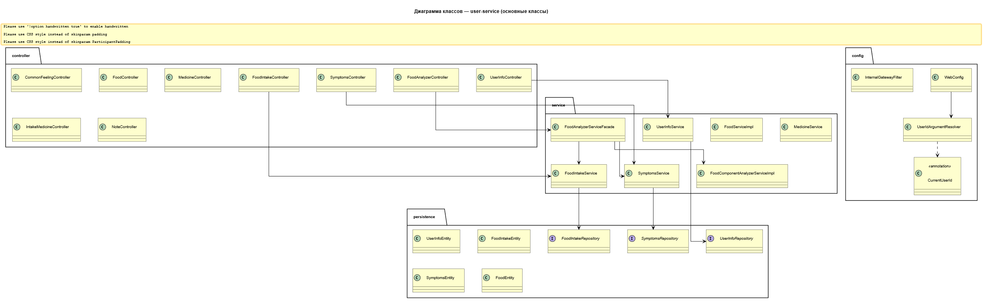
Рисунок 3.22 — Диаграмма классов user-service».
Диаграмма отражает взаимодействие:
- контроллеров;
- сервисного слоя;
- репозиториев;
- MongoDB-документов;
- JPA-сущностей.
Ключевыми компонентами являются:
- FoodAnalyzerServiceFacade;
- FoodIntakeService;
- SymptomServiceImpl;
- FoodServiceImpl.

3.4.11. Компонентная структура сервиса
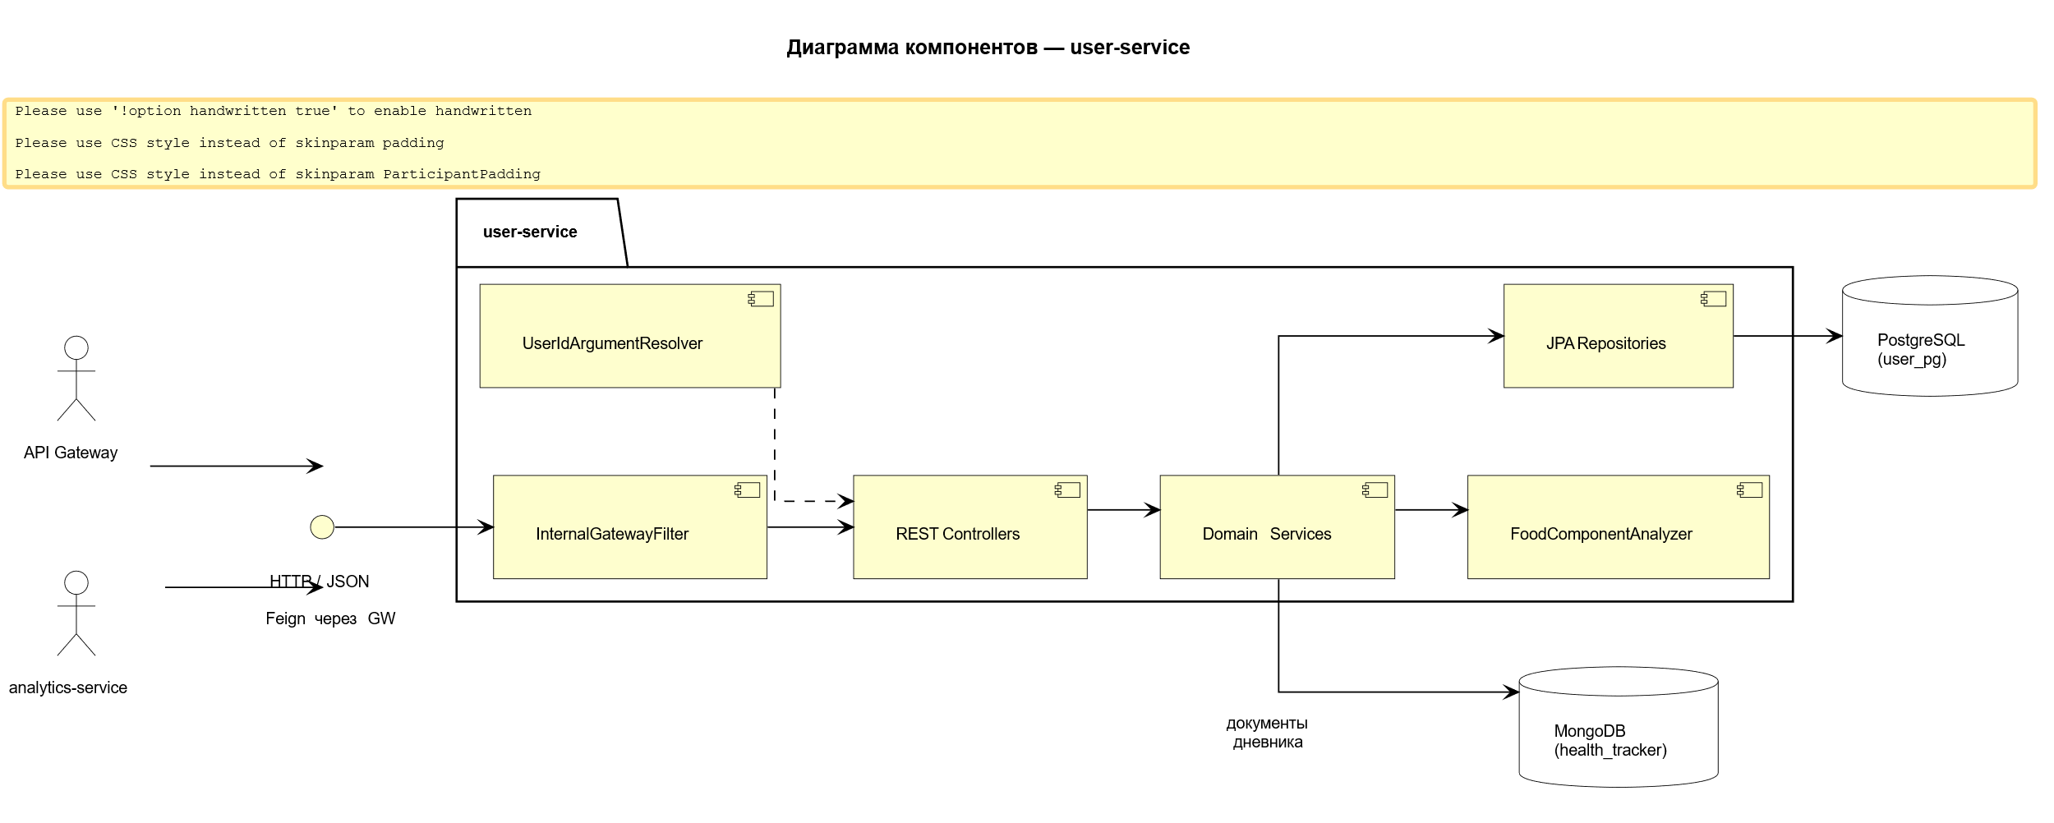
На рисунке 3.23 представлена диаграмма компонентов user-service.
Рисунок 3.23 — Диаграмма компонентов user-service».
Диаграмма отражает взаимодействие следующих компонентов:
- REST API;
- сервисного слоя;
- PostgreSQL;
- MongoDB;
- InternalGatewayFilter;
- FoodAnalyzer.
Компонент FoodAnalyzer агрегирует данные сразу из двух СУБД, обеспечивая комплексный анализ медицинской информации пользователя.

3.4.12. Развёртывание user-service
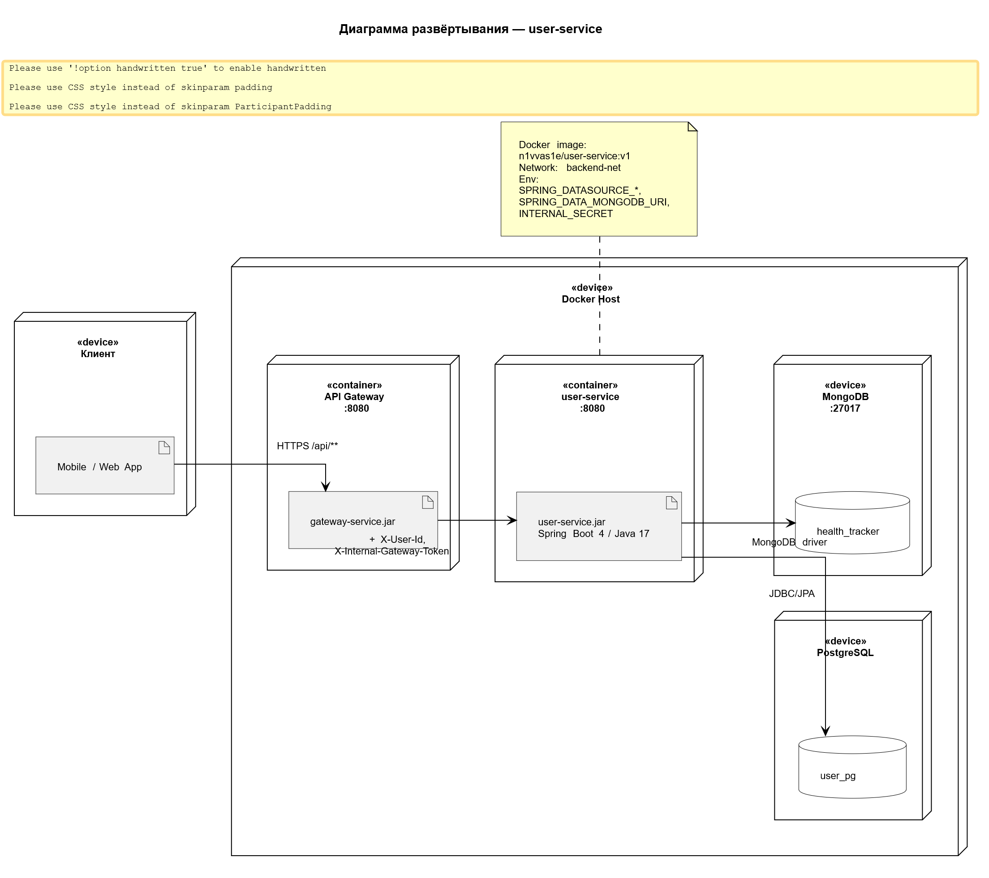
На рисунке 3.24 представлена диаграмма развёртывания user-service.
Рисунок 3.24 — Диаграмма развёртывания user-service».
Сервис развёрнут в Docker-контейнере внутри сети backend-net.
Контейнер взаимодействует со следующими компонентами:
- PostgreSQL;
- MongoDB;
- gateway-service;
- analytics-service.
Для конфигурации используются переменные окружения:
- SPRING_DATASOURCE_URL;
- SPRING_DATA_MONGODB_URI;
- INTERNAL_SECRET.
Таким образом, user-service реализует централизованное хранение медицинских данных пользователя и предоставляет основной бизнес-функционал программного комплекса Product-allergen.
3.5. Разработка сервиса аналитики (analytics-service)
3.5.1. Назначение модуля
Микросервис analytics-service предназначен для формирования медицинских аналитических отчётов пользователя на основе данных, собранных в user-service.
Основными задачами сервиса являются:
- агрегация медицинских данных пользователя;
- формирование PDF-отчётов;
- анализ пищевых триггеров;
- интеграция с AI-сервисом GigaChat;
- сохранение истории отчётов;
- организация асинхронной обработки через Apache Kafka.
Сервис разработан на основе Spring Boot 3.x и взаимодействует с user-service через OpenFeign и API Gateway.

3.5.2. REST API сервиса аналитики
Точкой входа в сервис является ReportController.
Контроллер предоставляет следующие REST-методы:
HTTP-метод | URL | Назначение
GET | /reports/generate?from=&to= | Формирование PDF-отчёта
GET | /reports/download | Загрузка готового отчёта
При обращении к сервису идентификатор пользователя извлекается из заголовка X-User-Id, установленного gateway-service.
Дополнительно используется InternalGatewayFilter, проверяющий заголовок X-Internal-Gateway-Token.

3.5.3. Варианты использования analytics-service
На рисунке 3.25 представлена диаграмма вариантов использования analytics-service.
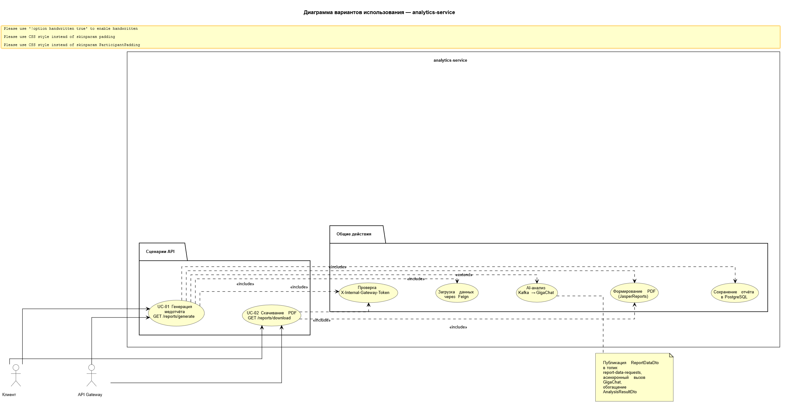
Рисунок 3.25 — Диаграмма вариантов использования analytics-service».
Диаграмма отражает основные пользовательские сценарии:
- генерация медицинского отчёта;
- загрузка PDF-документа;
- получение AI-рекомендаций;
- анализ взаимосвязи продуктов и симптомов;
- сохранение отчётов в базе данных.
Основным актором системы является пользователь клиентского приложения.

3.5.4. Генерация медицинского отчёта
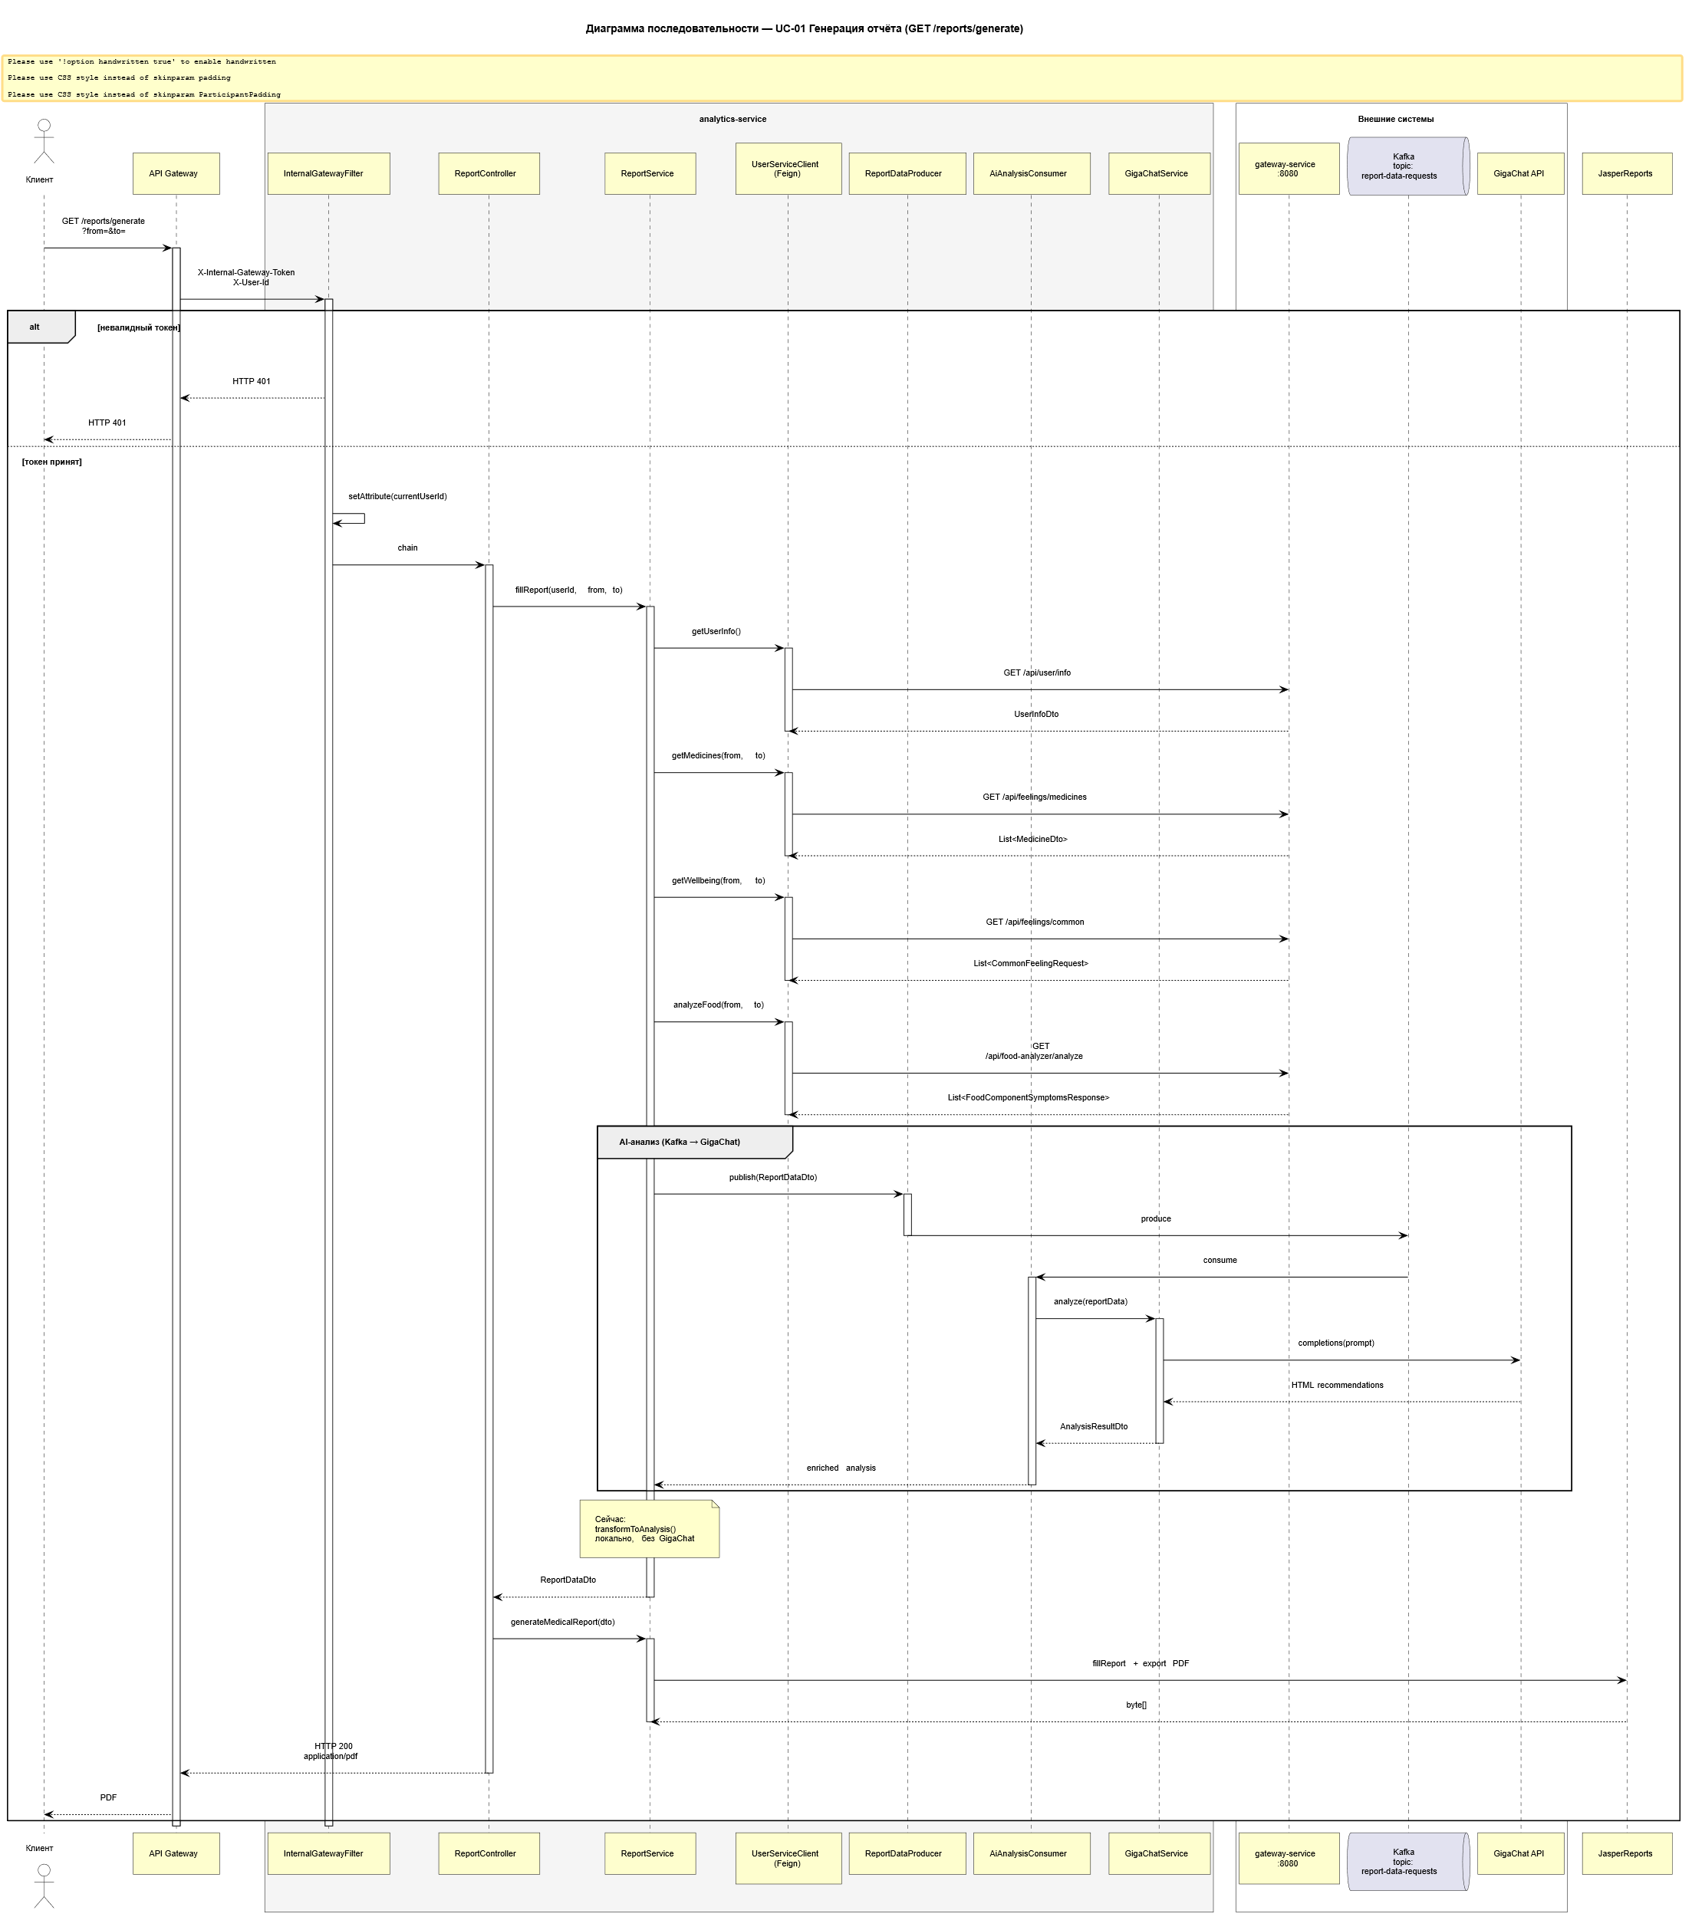
На рисунке 3.26 представлена диаграмма последовательности генерации медицинского отчёта.
Рисунок 3.26 — Генерация медицинского PDF-отчёта
Процесс формирования отчёта включает следующие этапы:
- пользователь отправляет запрос /reports/generate;
- ReportController передаёт запрос в ReportService;
- сервис выполняет серию Feign-запросов в user-service;
- выполняется агрегация медицинских данных;
- формируется объект ReportDataDto;
- JasperReports генерирует PDF-документ;
- PDF сохраняется в PostgreSQL;
- готовый документ возвращается клиенту.
В процессе генерации отчёта используются:
- данные медицинского профиля;
- история питания;
- информация о симптомах;
- сведения о лекарствах;
- результаты анализа пищевых триггеров.

3.5.5. Получение готового PDF-документа
На рисунке 3.27 представлена диаграмма последовательности загрузки ранее сформированного отчёта.

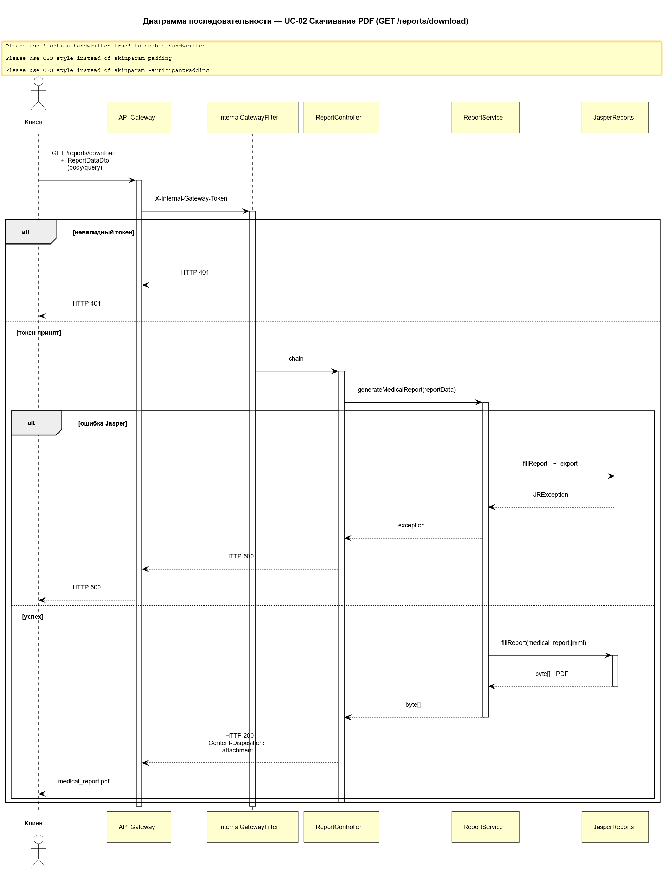
Рисунок 3.27 — Загрузка PDF-отчёта
При выполнении запроса /reports/download сервис:
- получает идентификатор пользователя;
- извлекает отчёт из PostgreSQL;
- формирует HTTP-ответ с типом application/pdf;
- возвращает PDF клиенту.
Использование хранения PDF в базе данных позволяет повторно загружать отчёты без повторной генерации.

3.5.6. Интеграция с Apache Kafka и GigaChat
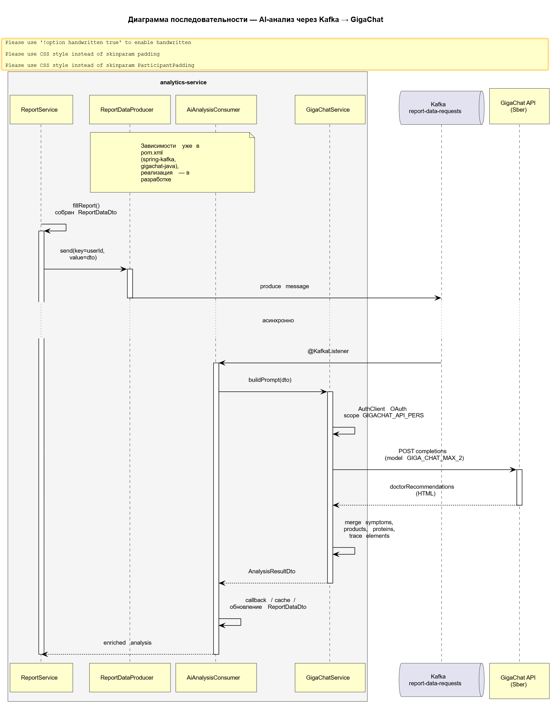
На рисунке 3.28 представлена диаграмма последовательности асинхронного AI-анализа.
Рисунок 3.28 — Асинхронная обработка отчётов через Kafka и GigaChat
После первичного формирования отчёта сервис публикует объект ReportDataDto в Kafka-топик report-data-requests.
Далее выполняются следующие действия:
- ReportDataProducer отправляет сообщение в Kafka;
- AiAnalysisConsumer получает сообщение;
- GigaChatService формирует prompt;
- выполняется запрос к GigaChat API;
- AI-анализ сохраняется в отчёте пользователя.
Использование асинхронной обработки позволяет:
- избежать блокировки HTTP-запроса;
- уменьшить время ответа API;
- обеспечить повторную обработку сообщений;
- масштабировать AI-обработку независимо от REST API.

3.5.7. Межсервисное взаимодействие через OpenFeign
На рисунке 3.29 представлена диаграмма последовательности Feign-взаимодействия analytics-service с user-service.

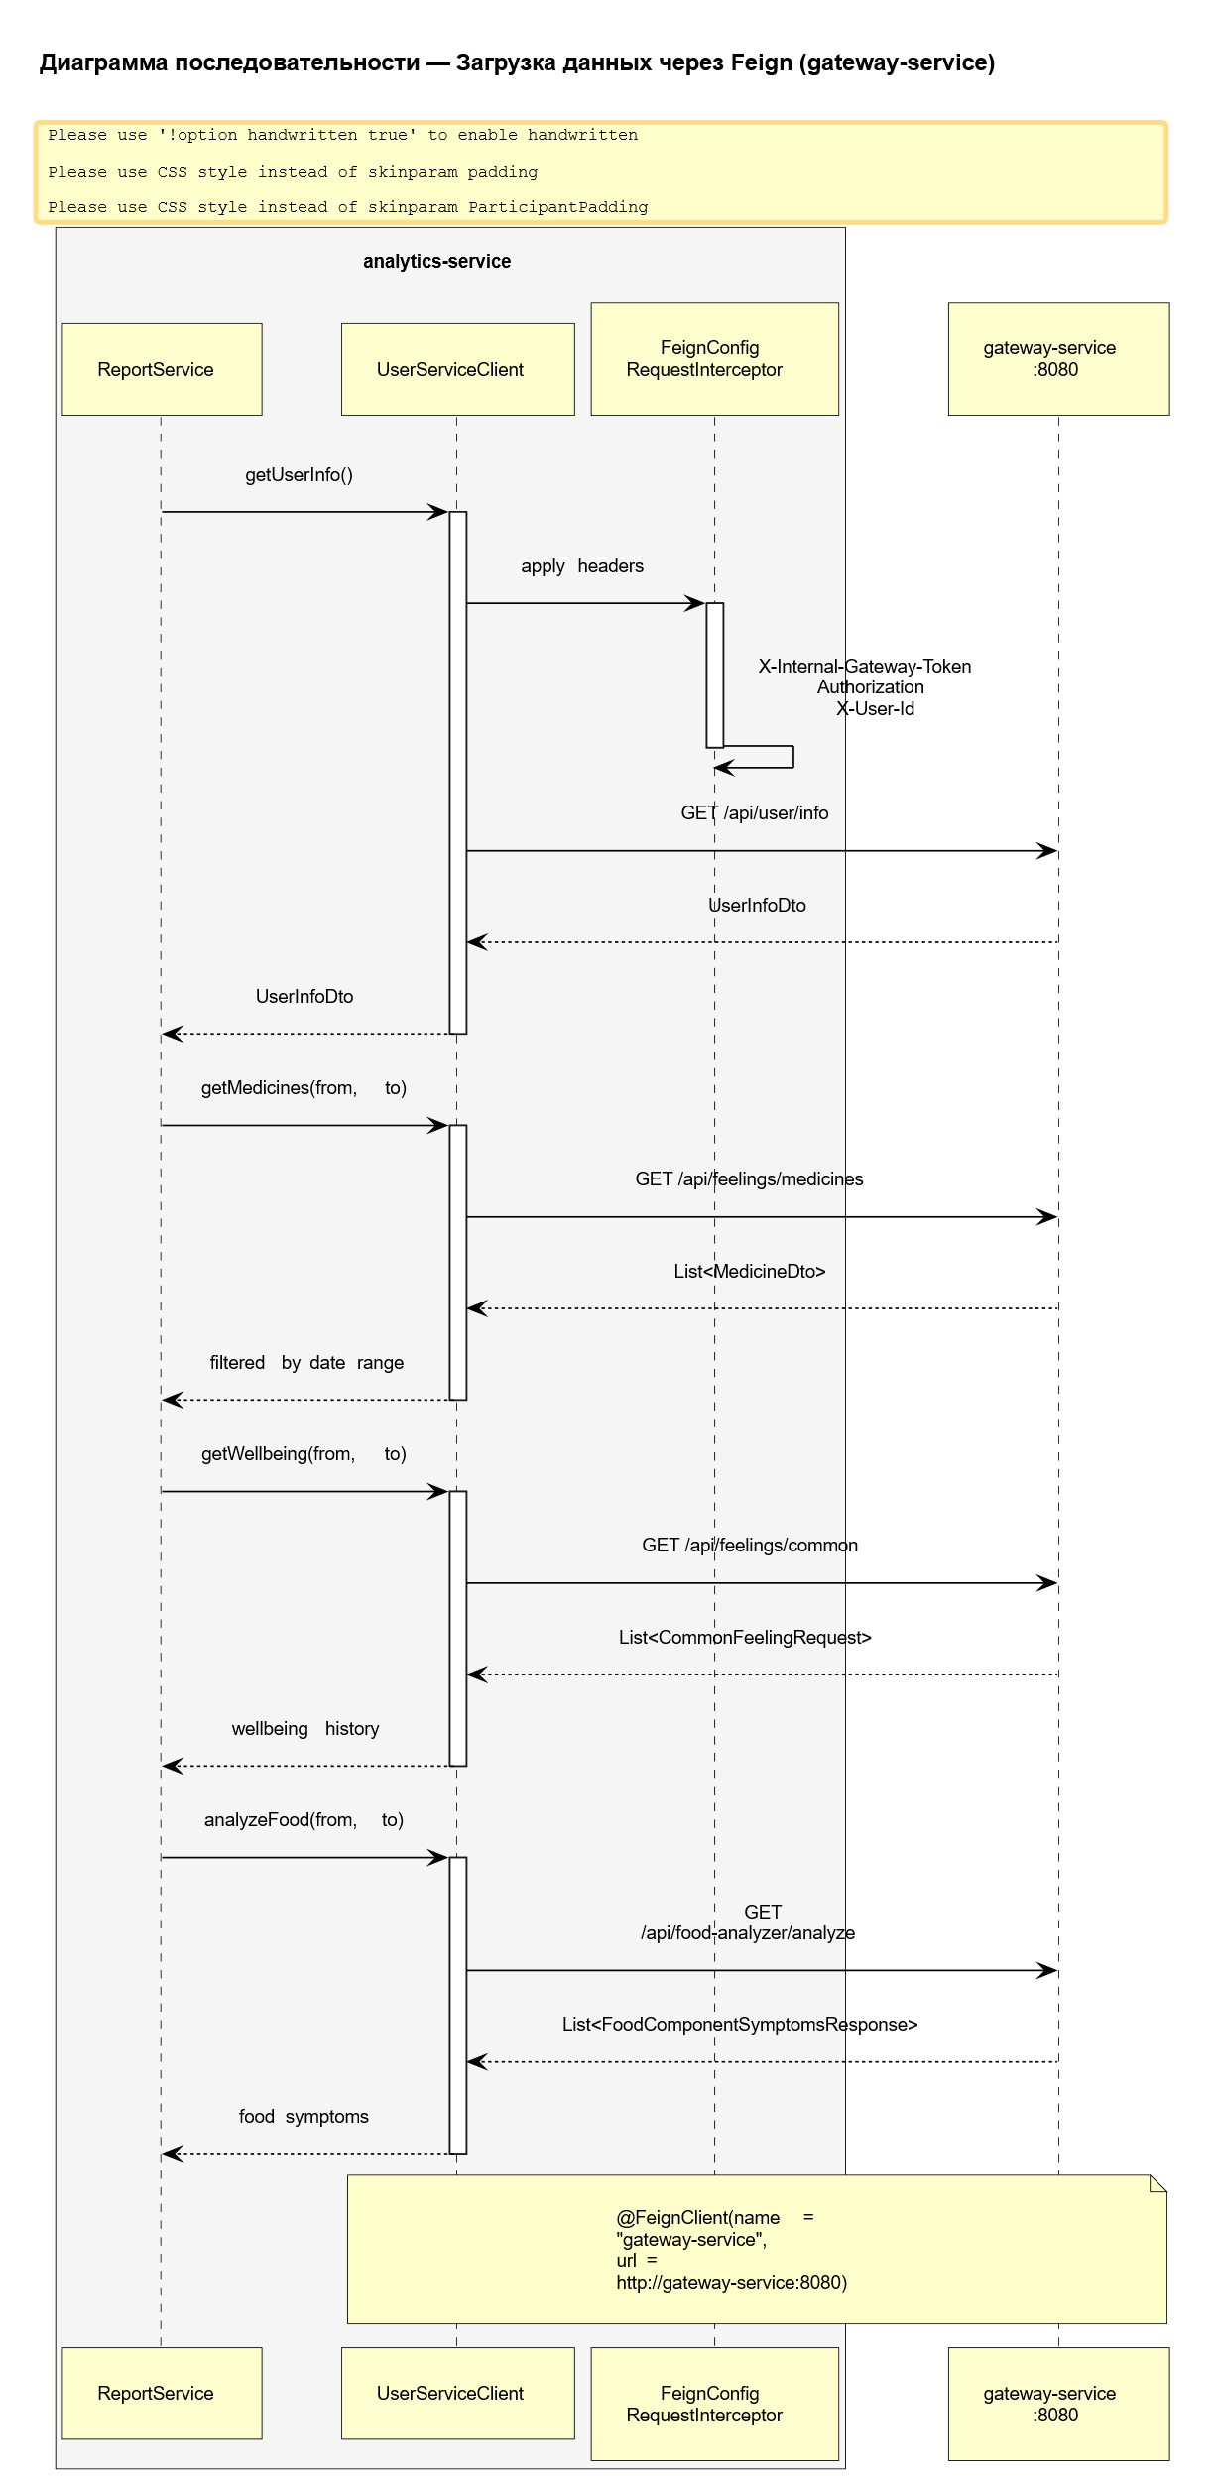
Рисунок 3.29 — Межсервисное взаимодействие через OpenFeign
Для получения медицинских данных используется Feign-клиент UserServiceClient.
В процессе формирования отчёта выполняются следующие запросы:
Метод | URL | Назначение
GET | /api/user/info | Получение профиля пользователя
GET | /api/feelings/medicines | Получение истории лекарств
GET | /api/feelings/common | Получение данных самочувствия
GET | /api/food-analyzer/analyze | Анализ пищевых триггеров
Передача заголовков X-User-Id и X-Internal-Gateway-Token выполняется автоматически через FeignConfig.
3.5.8. Реализация бизнес-логики
Основным компонентом системы является класс ReportService.
Класс реализует следующие функции:
- fillReport() — агрегация данных пользователя;
- generateMedicalReport() — генерация PDF;
- transformToAnalysis() — подготовка данных для AI-анализа.
Метод fillReport() выполняет последовательную загрузку данных пользователя из user-service и формирует DTO отчёта.
Метод transformToAnalysis() агрегирует:
- список продуктов;
- симптомы;
- пищевые компоненты;
- лекарственные препараты.
Сформированные данные используются для AI-анализа через GigaChat.

3.5.9. Генерация PDF через JasperReports
Для генерации PDF-документов используется JasperReports.
Конфигурация выполняется в классе JasperConfig.
В качестве шаблона используется файл medical_report.jrxml.
При генерации отчёта применяются:
- JasperFillManager;
- JRBeanCollectionDataSource;
- DTO-модели данных.
PDF-отчёт содержит:
- персональную информацию пользователя;
- таблицы лекарств;
- историю симптомов;
- результаты анализа пищевых триггеров;
- AI-заключение.

3.5.10. Работа с PostgreSQL
Для хранения отчётов используется база данных PostgreSQL.
Основной сущностью является MedicalReport.
Таблица medical_reports содержит следующие поля:
Поле | Тип | Назначение
id | BIGSERIAL | Идентификатор отчёта
user_id | UUID | Идентификатор пользователя
created_at | TIMESTAMP | Дата создания
status | VARCHAR | Статус отчёта
pdf_content | BYTEA | PDF-файл
Пример SQL-запроса сохранения отчёта:
INSERT INTO medical_reports (
user_id,
created_at,
status,
pdf_content
)
VALUES (
:userId,
:createdAt,
:status,
:pdfBytes
);
Пример получения истории отчётов:
SELECT *
FROM medical_reports
WHERE user_id = :userId
ORDER BY created_at DESC;
Для ускорения выборки используется индекс idx_mr_user_id.

3.5.11. Диаграмма классов analytics-service
На рисунке 3.30 представлена диаграмма классов analytics-service.

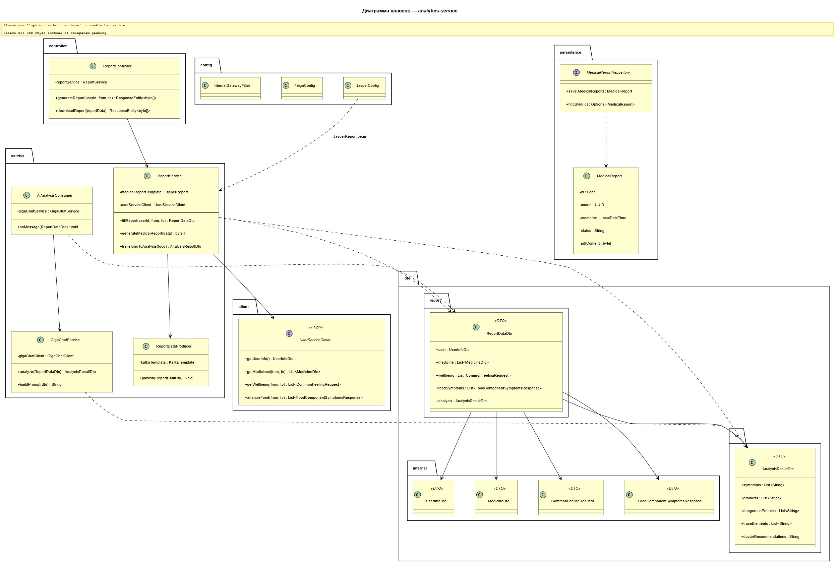
Рисунок 3.30 — Диаграмма классов analytics-service
Диаграмма отражает структуру основных компонентов:
- ReportController;
- ReportService;
- UserServiceClient;
- ReportDataProducer;
- AiAnalysisConsumer;
- GigaChatService;
- MedicalReportRepository.
Центральным компонентом системы является ReportService, координирующий процесс генерации отчётов и взаимодействия с внешними сервисами.

3.5.12. Компонентная структура analytics-service
На рисунке 3.31 представлена диаграмма компонентов analytics-service.
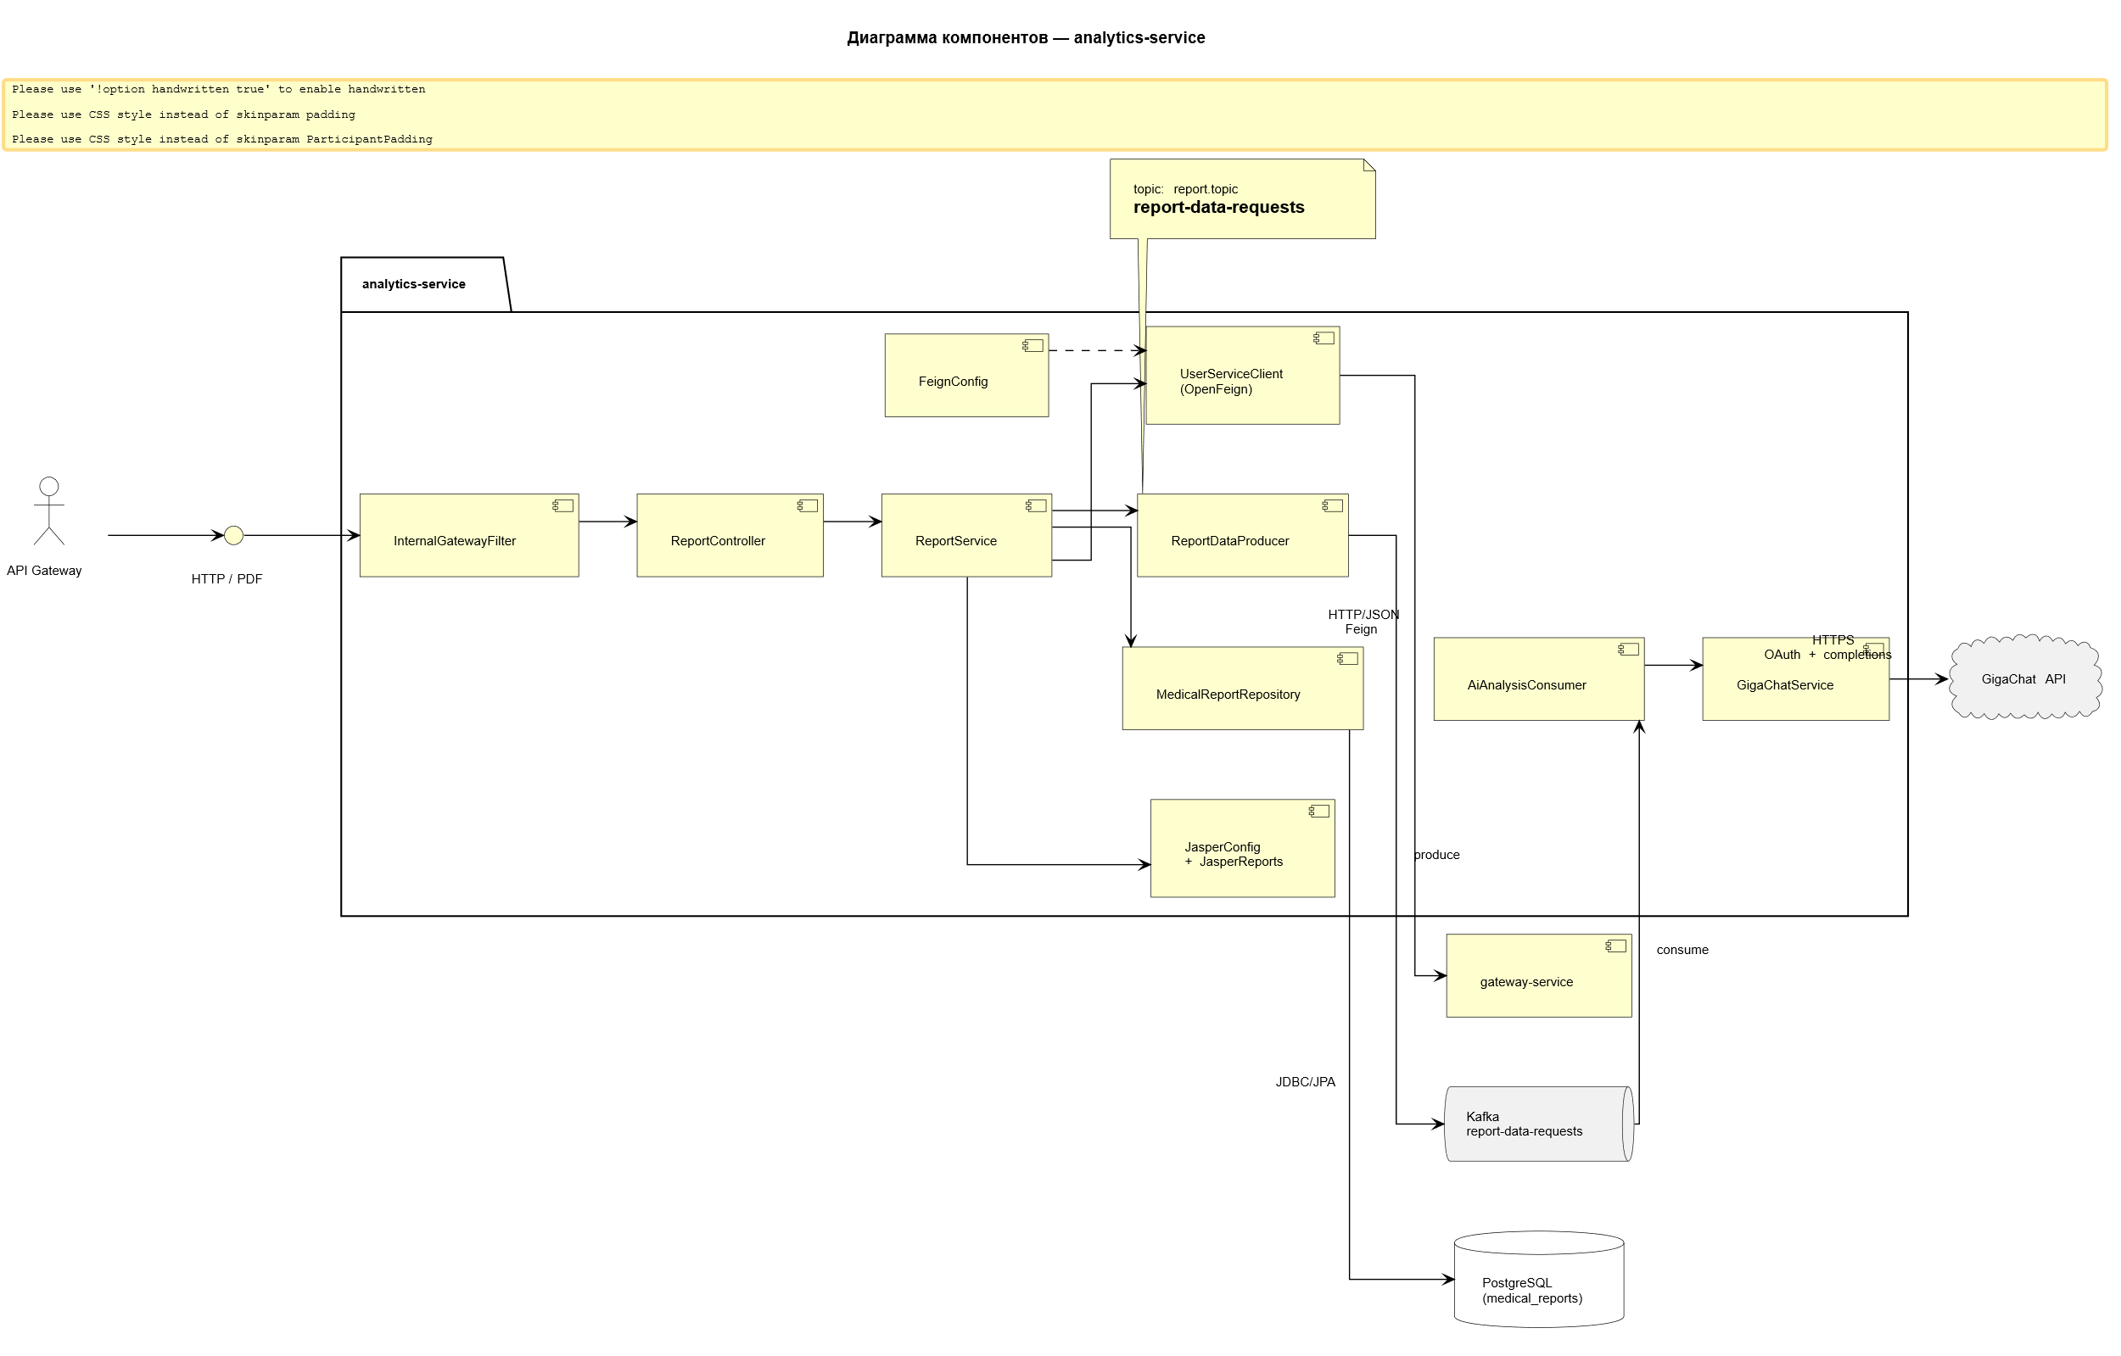
Рисунок 3.31 — Диаграмма компонентов analytics-service
Диаграмма отражает взаимодействие следующих компонентов:
- REST API;
- JasperReports;
- Kafka Producer и Consumer;
- PostgreSQL;
- OpenFeign;
- GigaChat API;
- user-service.
Компоненты Kafka обеспечивают асинхронную обработку AI-запросов, а Feign-клиент реализует взаимодействие с другими микросервисами комплекса.

3.5.13. Развёртывание analytics-service
На рисунке 3.32 представлена диаграмма развёртывания analytics-service.
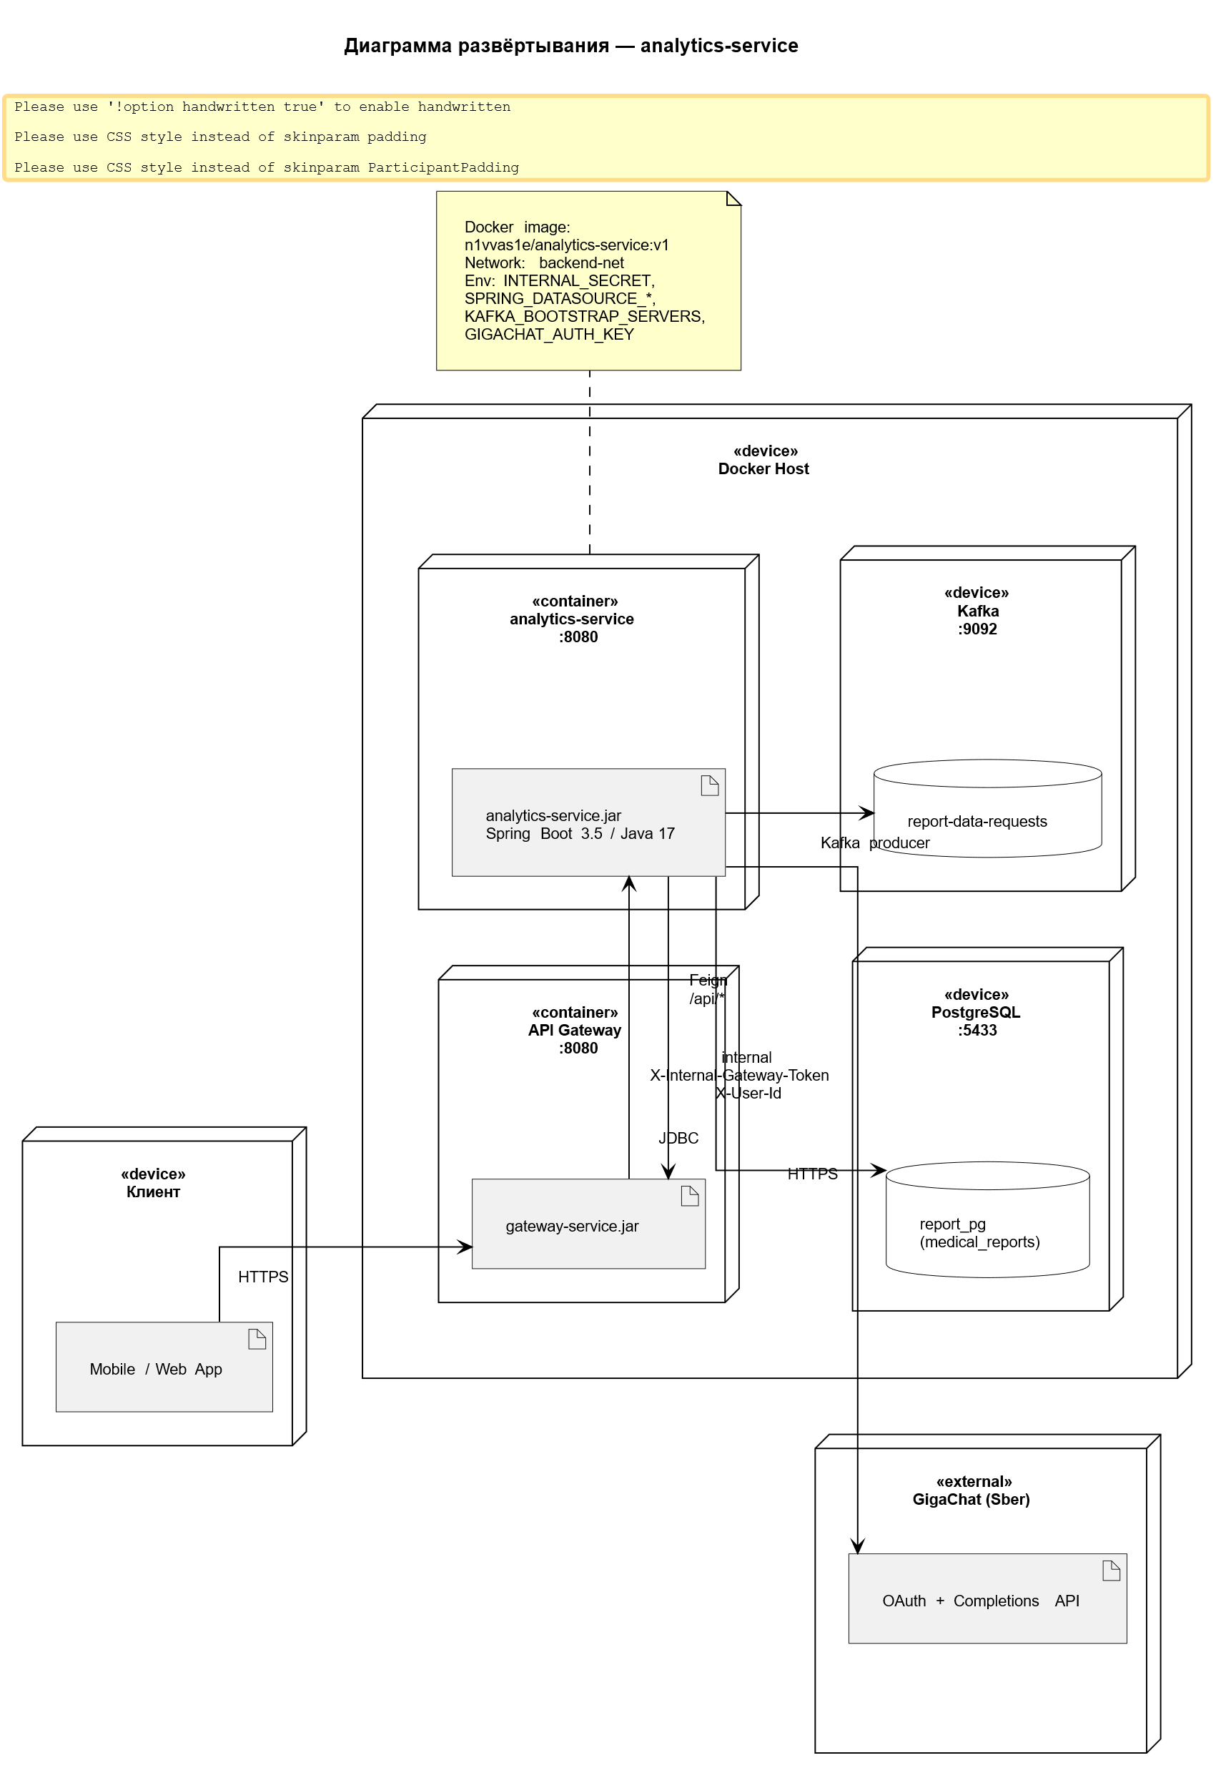
Рисунок 3.32 — Диаграмма развёртывания analytics-service
Сервис развёрнут в Docker-контейнере внутри сети backend-net.
Контейнер analytics-service взаимодействует со следующими компонентами:
- PostgreSQL;
- Apache Kafka;
- gateway-service;
- user-service;
- GigaChat API.
Для конфигурации используются переменные окружения:
- SPRING_DATASOURCE_URL;
- SPRING_KAFKA_BOOTSTRAP_SERVERS;
- GIGACHAT_CLIENT_ID;
- GIGACHAT_CLIENT_SECRET;
- INTERNAL_SECRET.
Таким образом, analytics-service реализует централизованную систему медицинской аналитики, обеспечивая генерацию PDF-отчётов, AI-анализ и хранение результатов в программном комплексе Product-allergen.

3.6. Разработка сервиса сканирования (scan-service)
3.6.1. Назначение модуля
Микросервис scan-service предназначен для анализа состава пищевых продуктов по фотографии этикетки и определения потенциальной опасности компонентов для конкретного пользователя.
Основными задачами сервиса являются:
• распознавание состава продукта по фотографии;
• извлечение ингредиентов с использованием GigaChat Vision;
• получение медицинского профиля пользователя из user-service;
• анализ аллергенов и факторов риска;
• классификация ингредиентов по уровням безопасности;
• формирование структурированного ответа для пользовательского интерфейса.
Сервис разработан на основе Spring Boot 3.x и взаимодействует с user-service посредством OpenFeign через API Gateway.
В качестве AI-платформы используется сервис GigaChat Vision, позволяющий извлекать текстовую информацию непосредственно с фотографии упаковки продукта.

3.6.2. REST API сервиса сканирования
Точкой входа в сервис является класс ScanController.
Контроллер предоставляет следующий REST-метод:
HTTP-метод | URL | Назначение
POST | /scan/analyze | Анализ состава продукта по фотографии
Запрос выполняется в формате multipart/form-data и содержит изображение этикетки продукта.
При обращении к сервису идентификатор пользователя извлекается из заголовка X-User-Id, установленного gateway-service.
Дополнительно используется фильтр InternalGatewayFilter, проверяющий наличие и корректность заголовка X-Internal-Gateway-Token.
Доступ к сервису возможен исключительно через API Gateway.

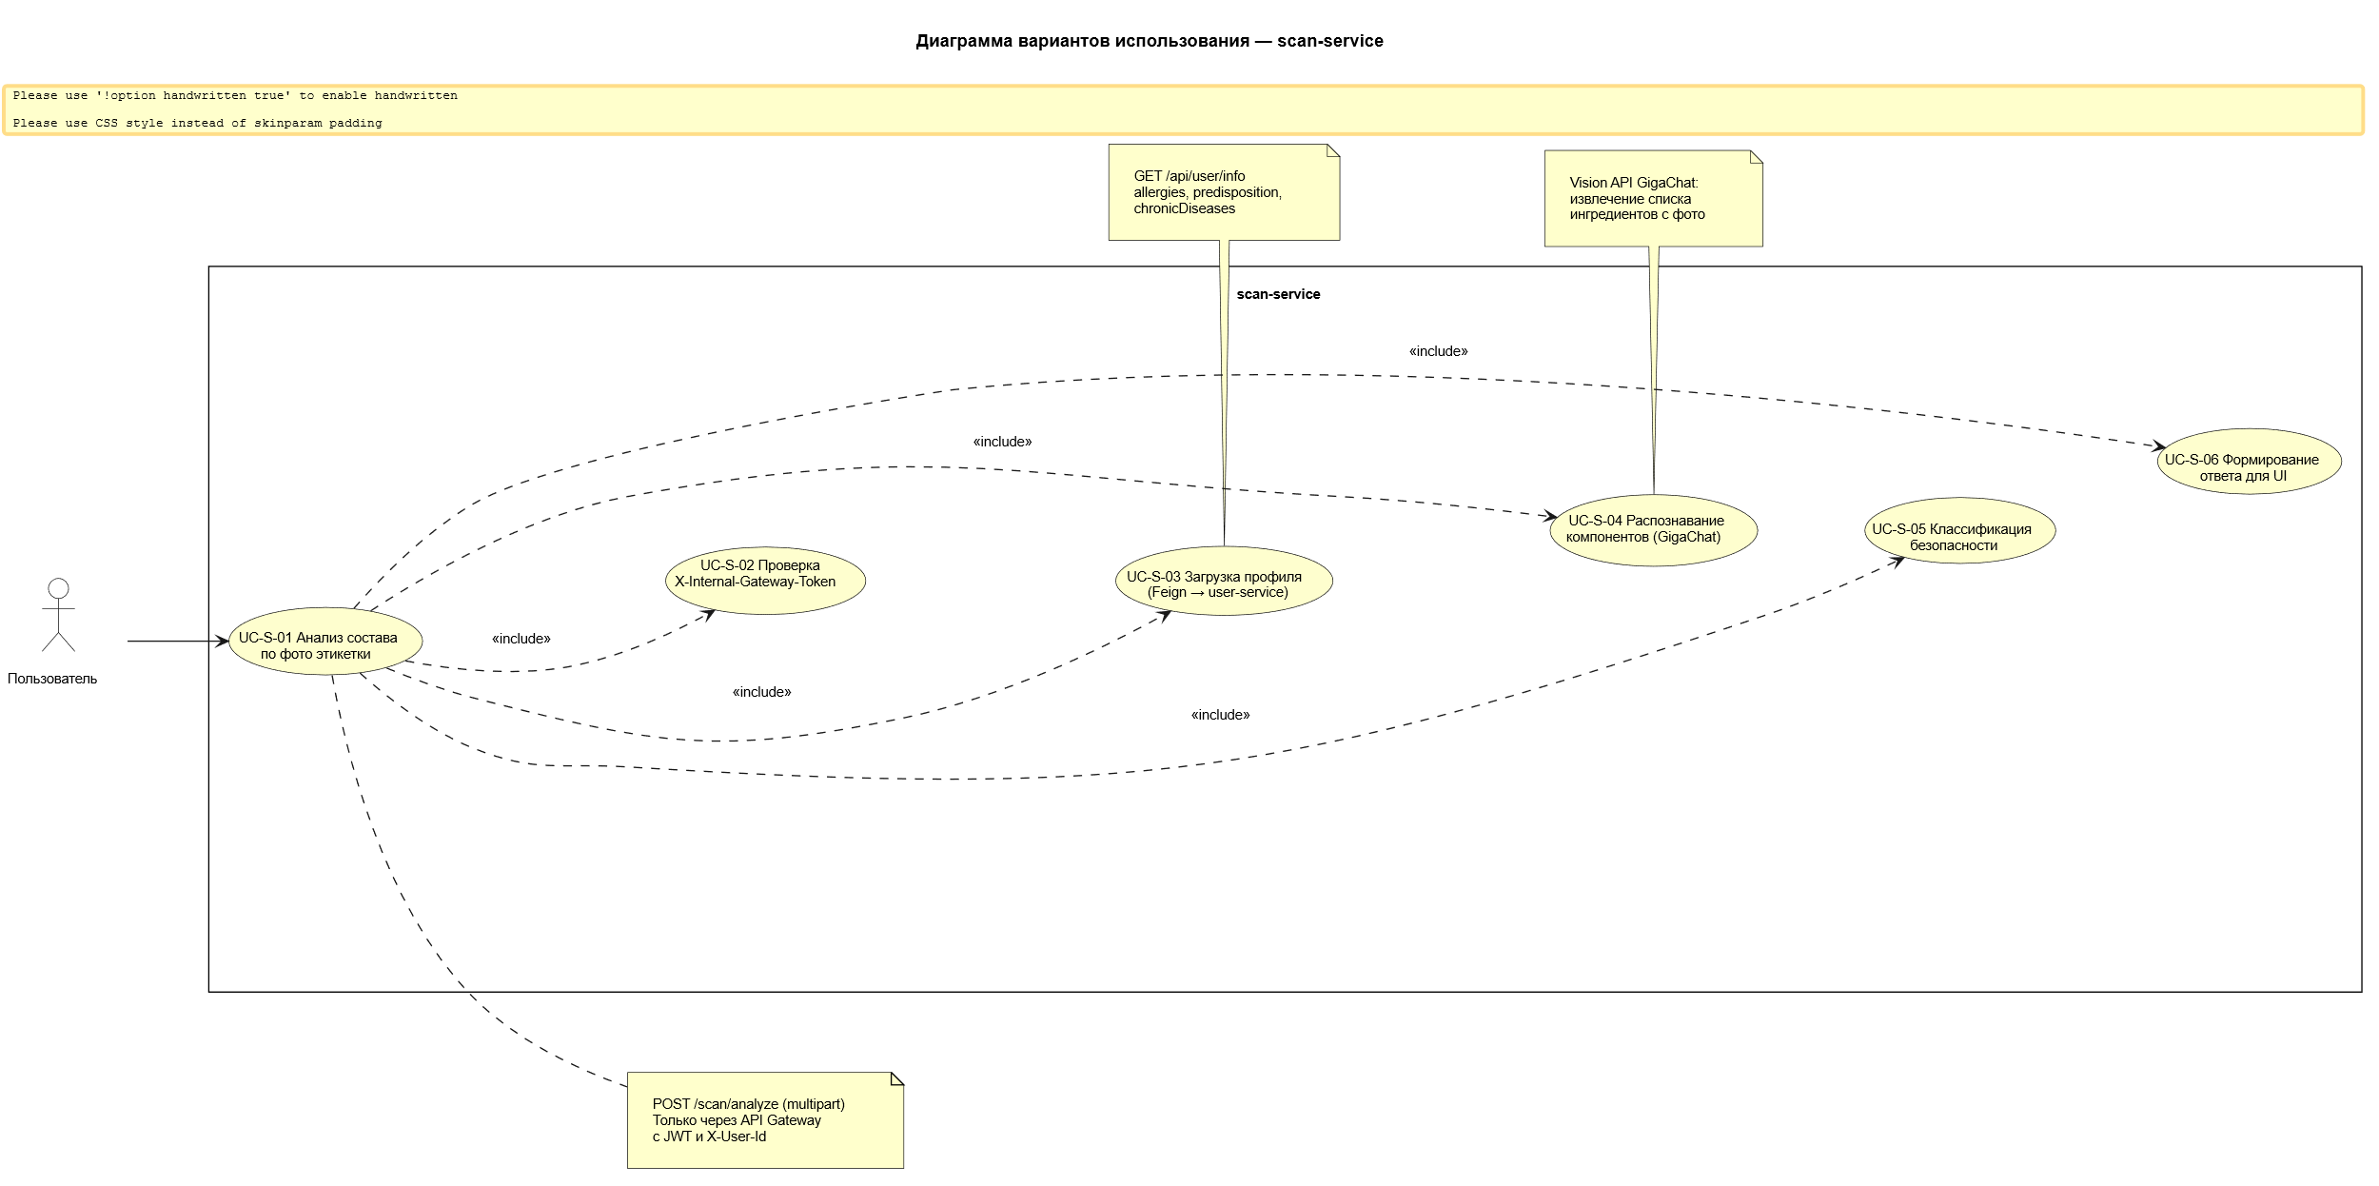
3.6.3. Варианты использования scan-service
Рисунок 3.33 — Диаграмма вариантов использования scan-service
Диаграмма отражает основные сценарии работы сервиса:
• анализ состава по фотографии этикетки;
• проверка внутреннего токена безопасности;
• получение пользовательского профиля;
• распознавание ингредиентов через GigaChat Vision;
• классификация компонентов по уровню риска;
• формирование ответа для мобильного приложения.
Основным актором системы является пользователь клиентского приложения.
В процессе выполнения основного сценария последовательно используются все вспомогательные варианты использования, реализованные внутри сервиса.

3.6.4. Анализ состава продукта по фотографии

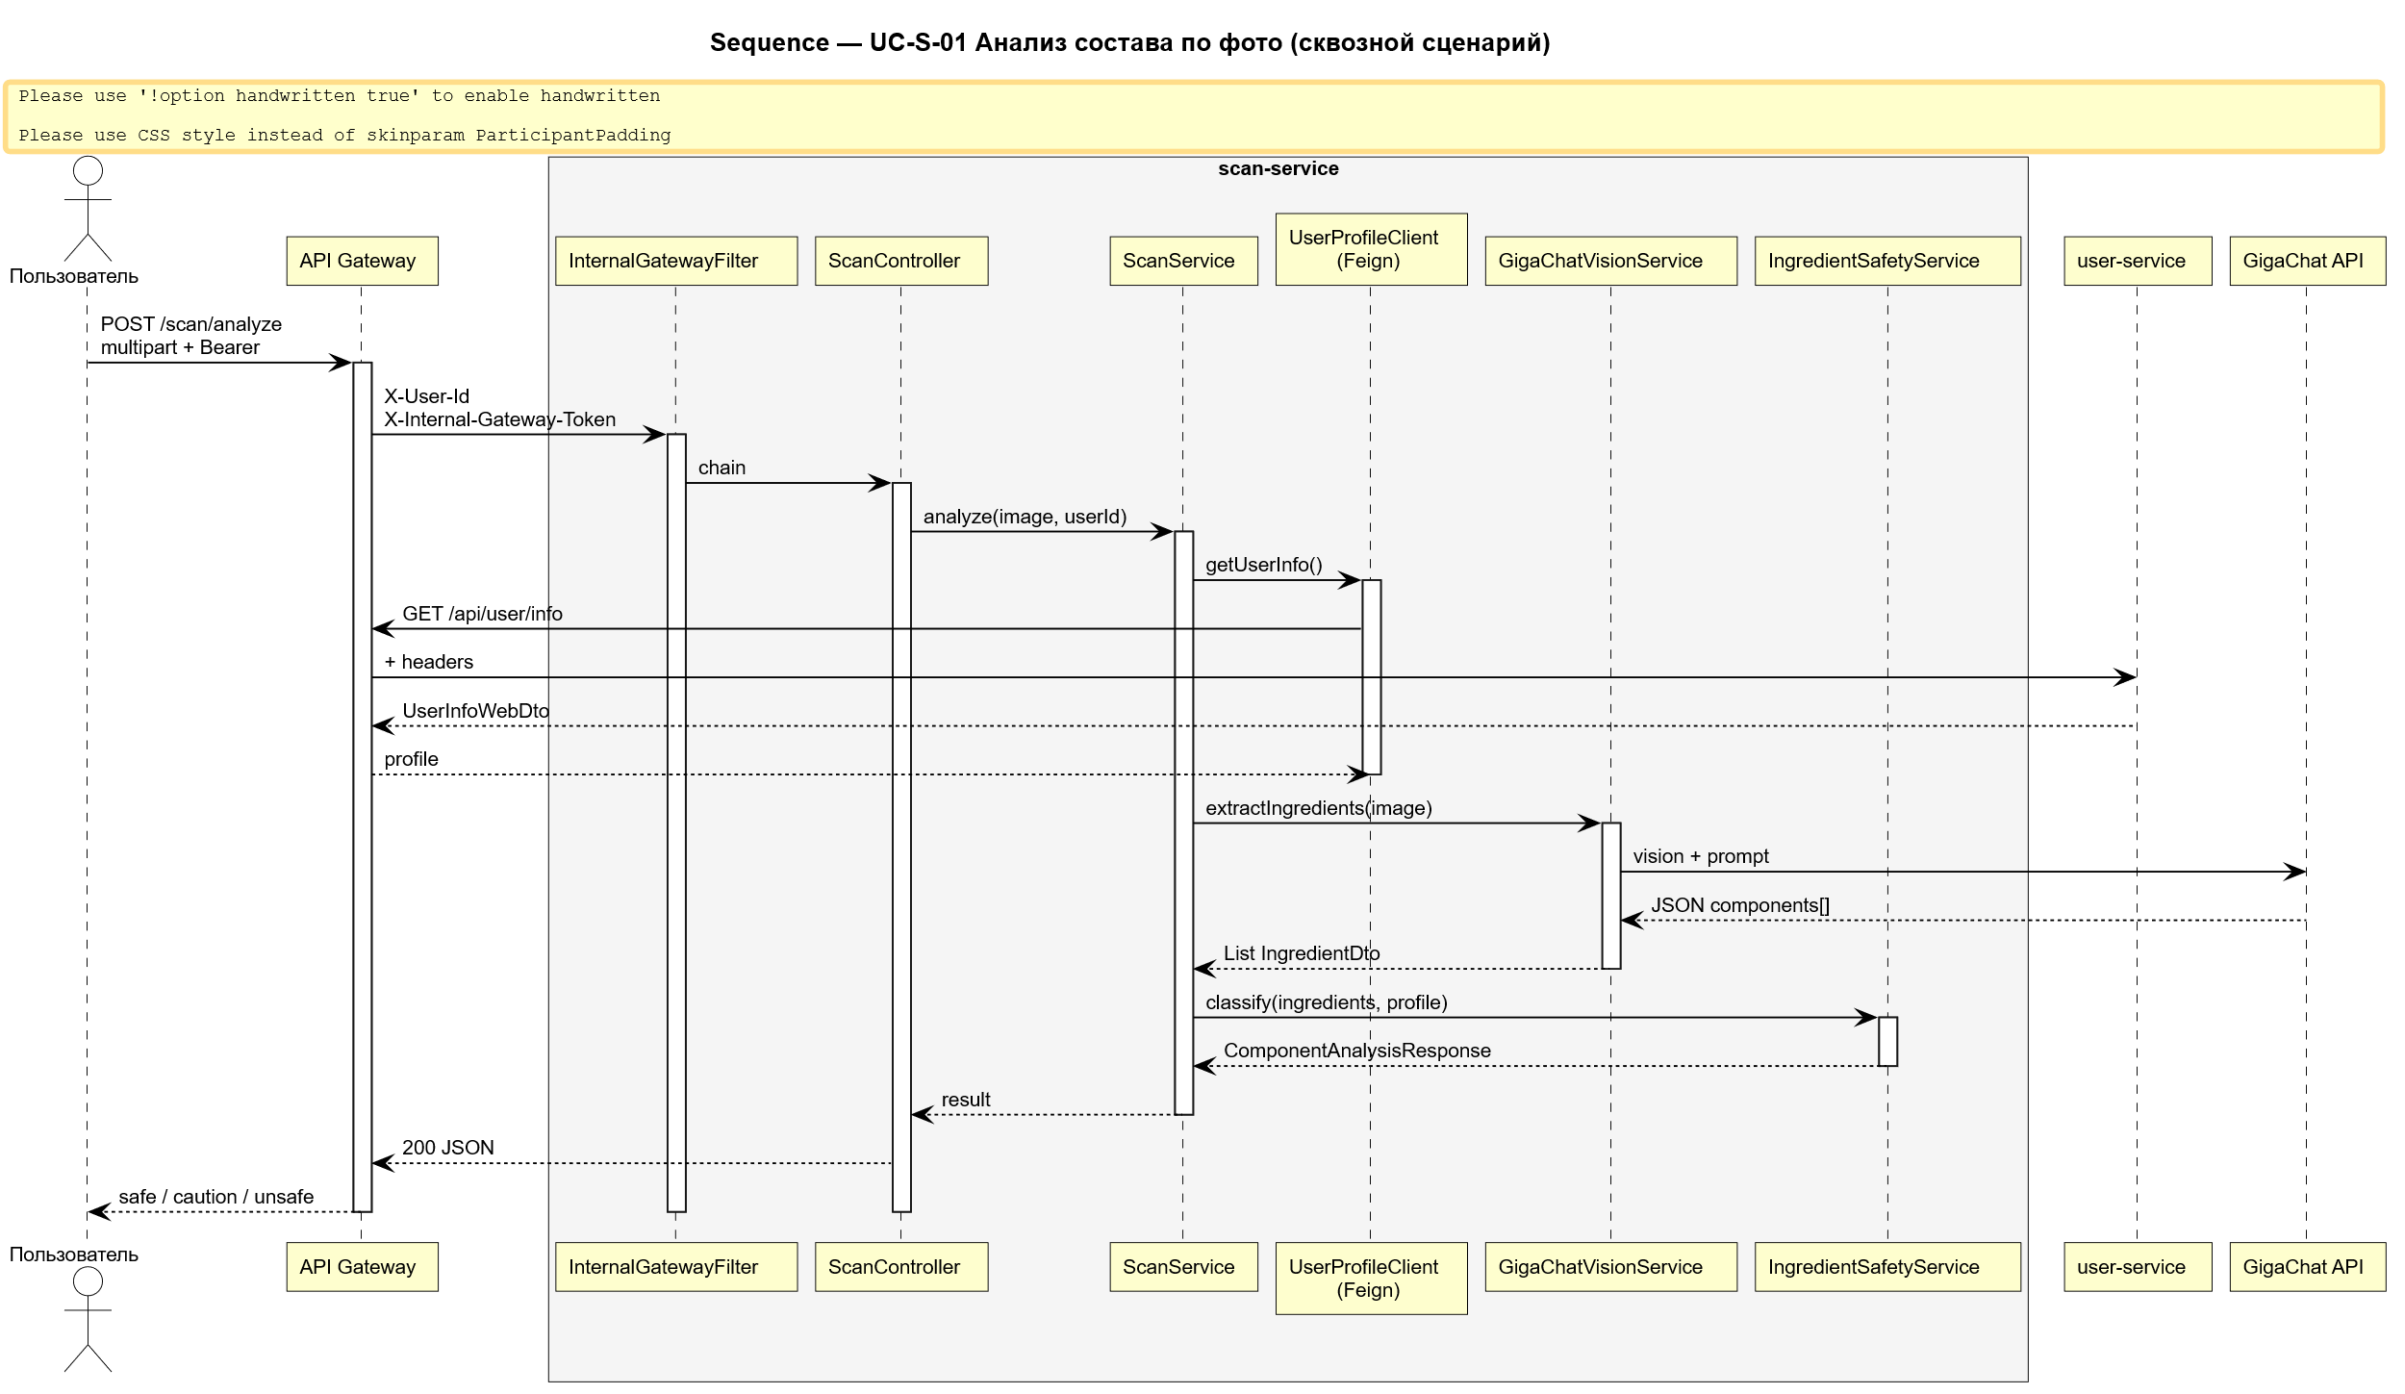
Рисунок 3.34 — Анализ состава продукта по фотографии
Процесс обработки изображения включает следующие этапы:
- пользователь отправляет фотографию этикетки через мобильное приложение;
- API Gateway выполняет проверку JWT-токена;
- gateway-service добавляет заголовки X-User-Id и X-Internal-Gateway-Token;
- запрос поступает в ScanController;
- ScanController передаёт управление сервисному слою;
- ScanService запрашивает профиль пользователя;
- выполняется распознавание ингредиентов через GigaChat Vision;
- производится анализ безопасности компонентов;
- формируется итоговый ответ;
- результат возвращается клиентскому приложению.
Результатом работы сервиса является объект ComponentAnalysisResponse, содержащий список безопасных, потенциально опасных и опасных компонентов.

3.6.5. Интеграция с GigaChat Vision
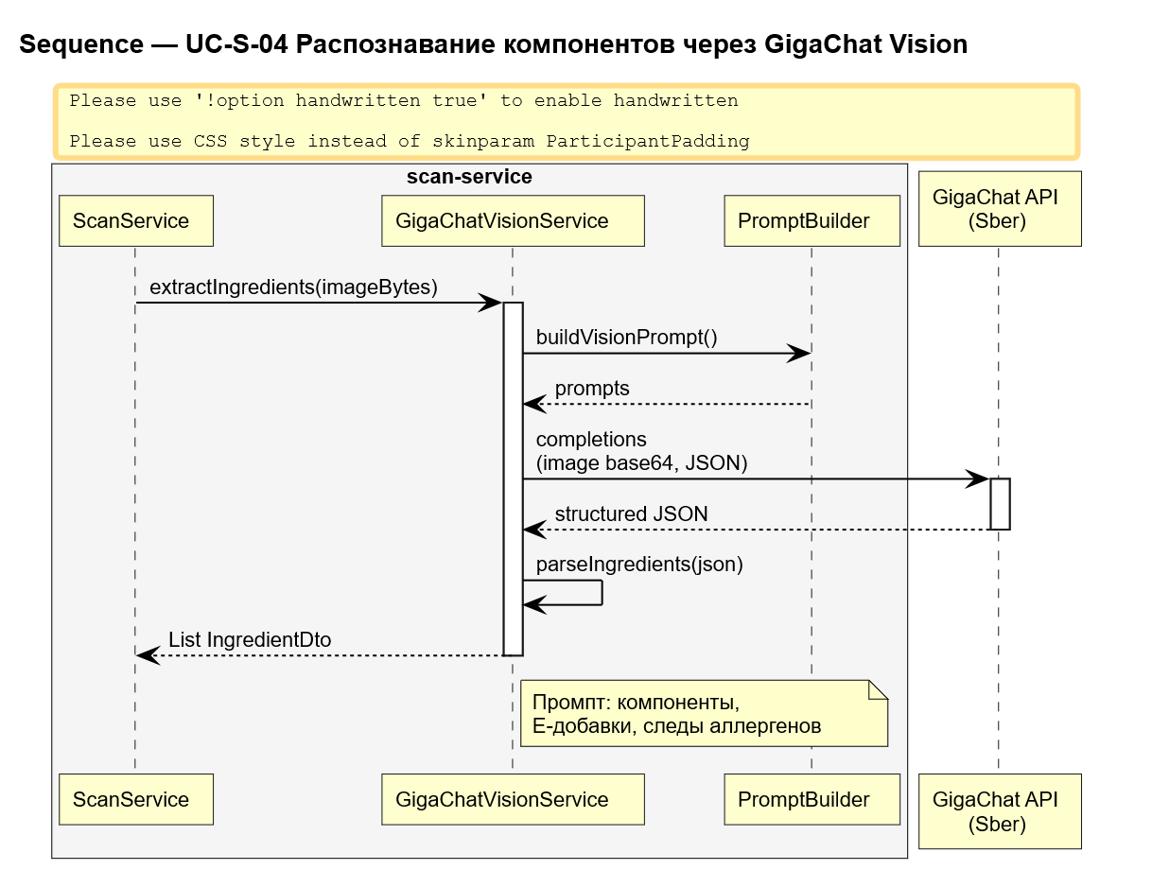
Рисунок 3.35 — Распознавание компонентов через GigaChat Vision
Для извлечения ингредиентов используется сервис GigaChatVisionService.
Процесс включает следующие этапы:
- ScanService передаёт изображение в GigaChatVisionService;
- PromptBuilder формирует системный запрос для модели;
- изображение преобразуется в формат Base64;
- выполняется вызов GigaChat API;
- модель анализирует фотографию упаковки;
- из ответа извлекается список ингредиентов;
- результат преобразуется в коллекцию IngredientDto.
При формировании запроса модель получает инструкции выделить:
• ингредиенты продукта;
• пищевые добавки типа E***;
• потенциальные аллергены;
• предупреждения вида «может содержать следы».
Полученный результат используется для дальнейшей оценки безопасности состава.

3.6.6. Межсервисное взаимодействие через OpenFeign
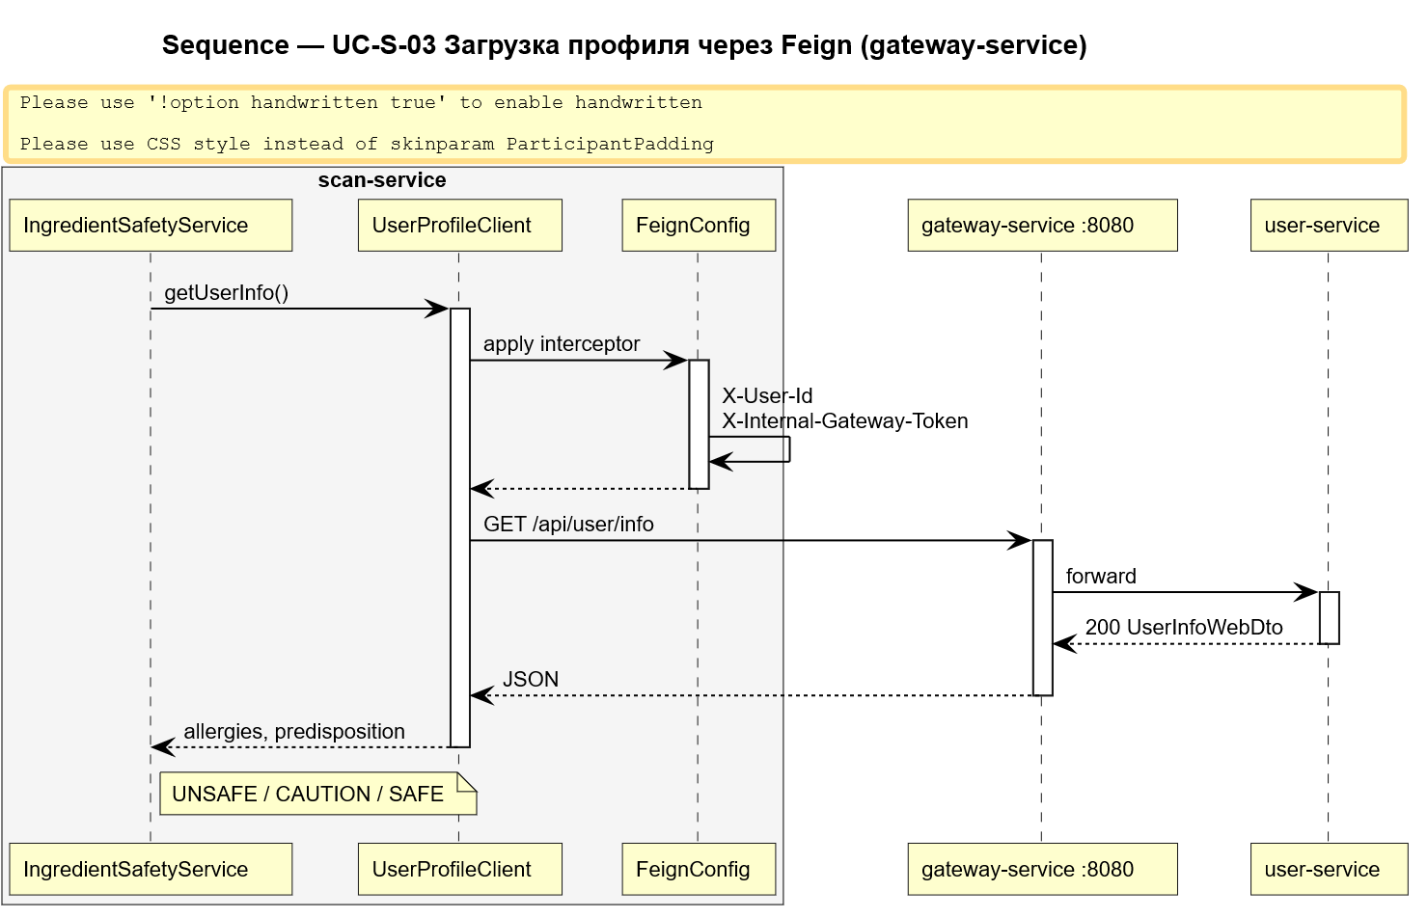
Рисунок 3.36 — Получение данных пользователя через OpenFeign
Для получения медицинской информации используется Feign-клиент UserProfileClient.
В процессе анализа выполняется запрос:
Метод | URL | Назначение
GET | /api/user/info | Получение профиля пользователя
Через объект UserInfoDto сервис получает:
• список аллергий пользователя;
• предрасположенности к аллергическим реакциям;
• сведения о хронических заболеваниях.
Передача служебных заголовков выполняется автоматически компонентом FeignConfig.
Использование OpenFeign позволяет полностью скрыть низкоуровневую HTTP-логику и упростить межсервисное взаимодействие.

3.6.7. Обеспечение безопасности доступа

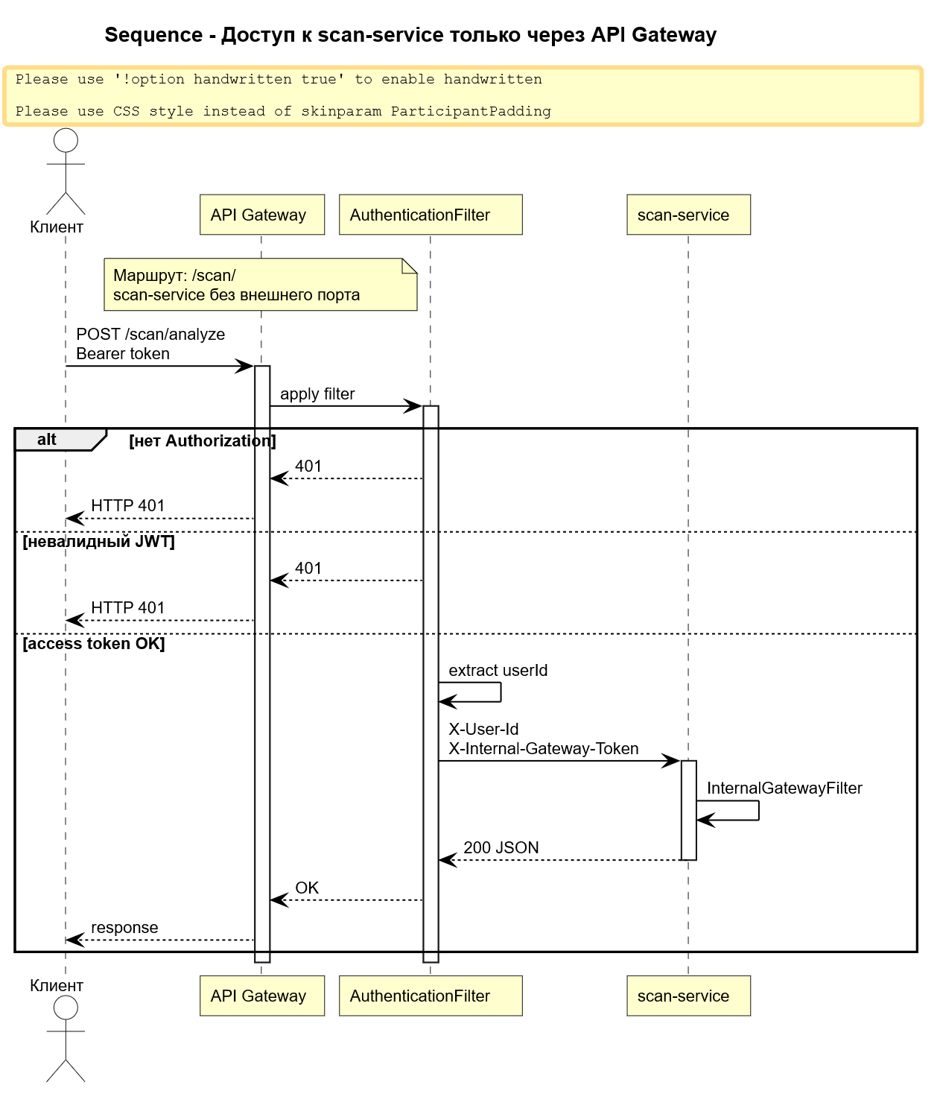
Рисунок 3.37 — Доступ к scan-service через API Gateway
Сервис не имеет прямого доступа из сети Интернет.
В процессе обработки запроса выполняются следующие проверки:
- наличие заголовка Authorization;
- корректность JWT-токена;
- извлечение идентификатора пользователя;
- добавление внутреннего заголовка безопасности;
- проверка X-Internal-Gateway-Token фильтром InternalGatewayFilter.
При отсутствии токена либо его некорректности сервис возвращает код ответа HTTP 401 Unauthorized.
Маршрутизация выполняется через правило:
Path=/scan/**
→ http://scan-service:8080
Такая схема исключает возможность прямого обращения к микросервису извне.

3.6.8. Реализация бизнес-логики
Основным компонентом сервиса является класс ScanService.
Класс реализует следующие функции:
• получение медицинского профиля пользователя;
• извлечение ингредиентов из изображения;
• запуск процедуры анализа безопасности;
• формирование итогового ответа.
Для работы используются следующие сервисы:
Компонент | Назначение
UserProfileClient | получение данных пользователя
GigaChatVisionService | распознавание ингредиентов
IngredientSafetyService | анализ безопасности
PromptBuilder | генерация запросов для GigaChat
Центральным методом является:
analyze(image, userId)
Метод координирует весь процесс анализа продукта от получения изображения до формирования ответа клиенту.

3.6.9. Классификация ингредиентов
Анализ безопасности реализован в классе IngredientSafetyService.
После получения списка ингредиентов выполняется их сопоставление с медицинским профилем пользователя.
Классификация осуществляется по трём уровням риска:
Уровень | Описание
SAFE | компонент безопасен
CAUTION | требуется осторожность
UNSAFE | компонент противопоказан
Алгоритм классификации включает следующие этапы:
- поиск прямых совпадений с аллергенами пользователя;
- анализ предрасположенности к аллергическим реакциям;
- учёт хронических заболеваний;
- формирование причины назначения уровня риска.
При прямом совпадении с аллергеном компонент получает статус UNSAFE.
Если компонент относится к группе потенциального риска, устанавливается уровень CAUTION.
При отсутствии пересечений компонент считается безопасным.

3.6.10. Диаграмма классов scan-service
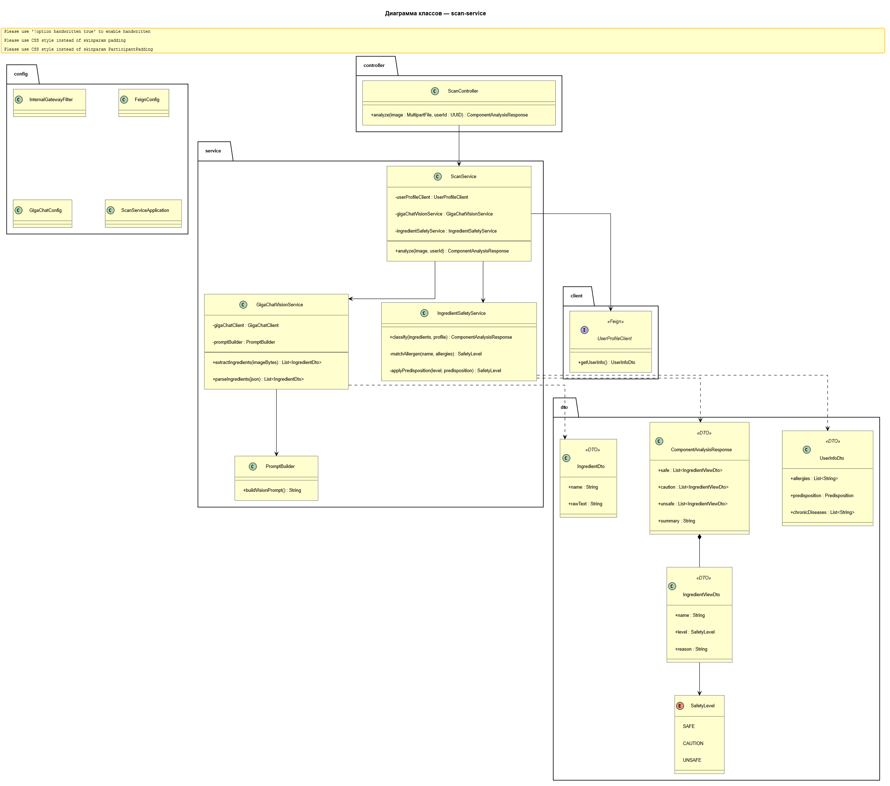
Рисунок 3.38 — Диаграмма классов scan-service
Диаграмма отражает структуру основных компонентов:
• ScanController;
• ScanService;
• GigaChatVisionService;
• IngredientSafetyService;
• UserProfileClient;
• PromptBuilder;
• ComponentAnalysisResponse;
• UserInfoDto.
Центральным компонентом системы является класс ScanService, координирующий взаимодействие между всеми подсистемами сервиса.

3.6.11. Компонентная структура scan-service

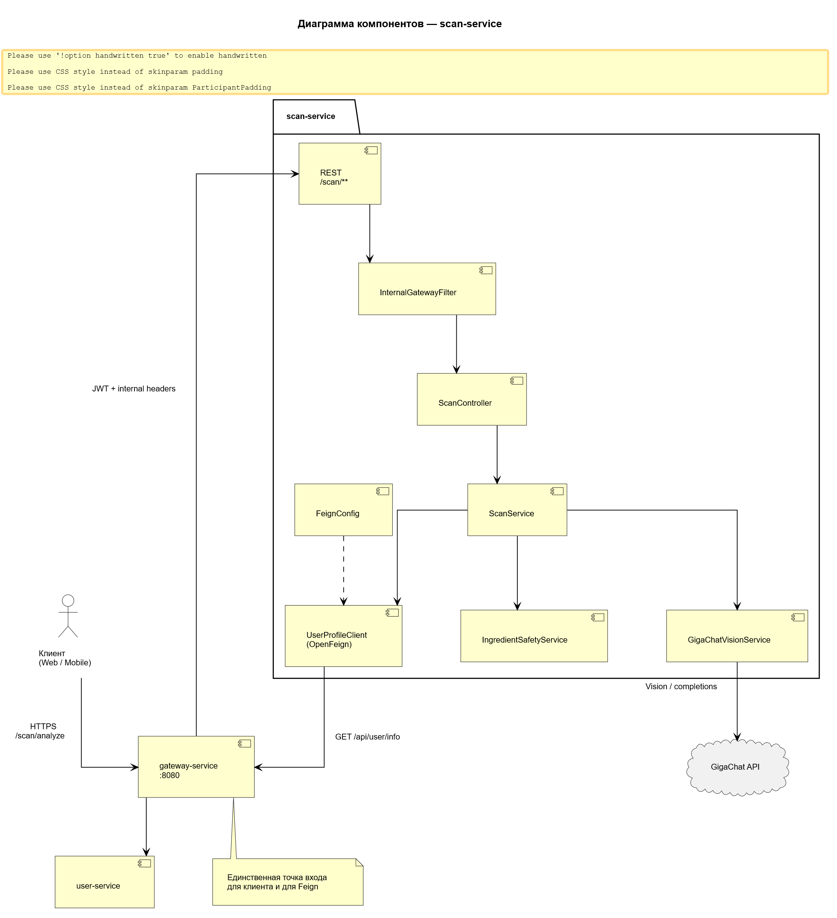
Рисунок 3.39 — Диаграмма компонентов scan-service
Диаграмма отражает взаимодействие следующих компонентов:
• REST API;
• InternalGatewayFilter;
• ScanController;
• ScanService;
• OpenFeign;
• user-service;
• GigaChat API.
Компонент OpenFeign обеспечивает получение данных пользователя, а GigaChat Vision отвечает за извлечение состава продукта из фотографии.
Вся бизнес-логика обработки данных сосредоточена внутри ScanService и IngredientSafetyService.

3.6.12. Развёртывание scan-service
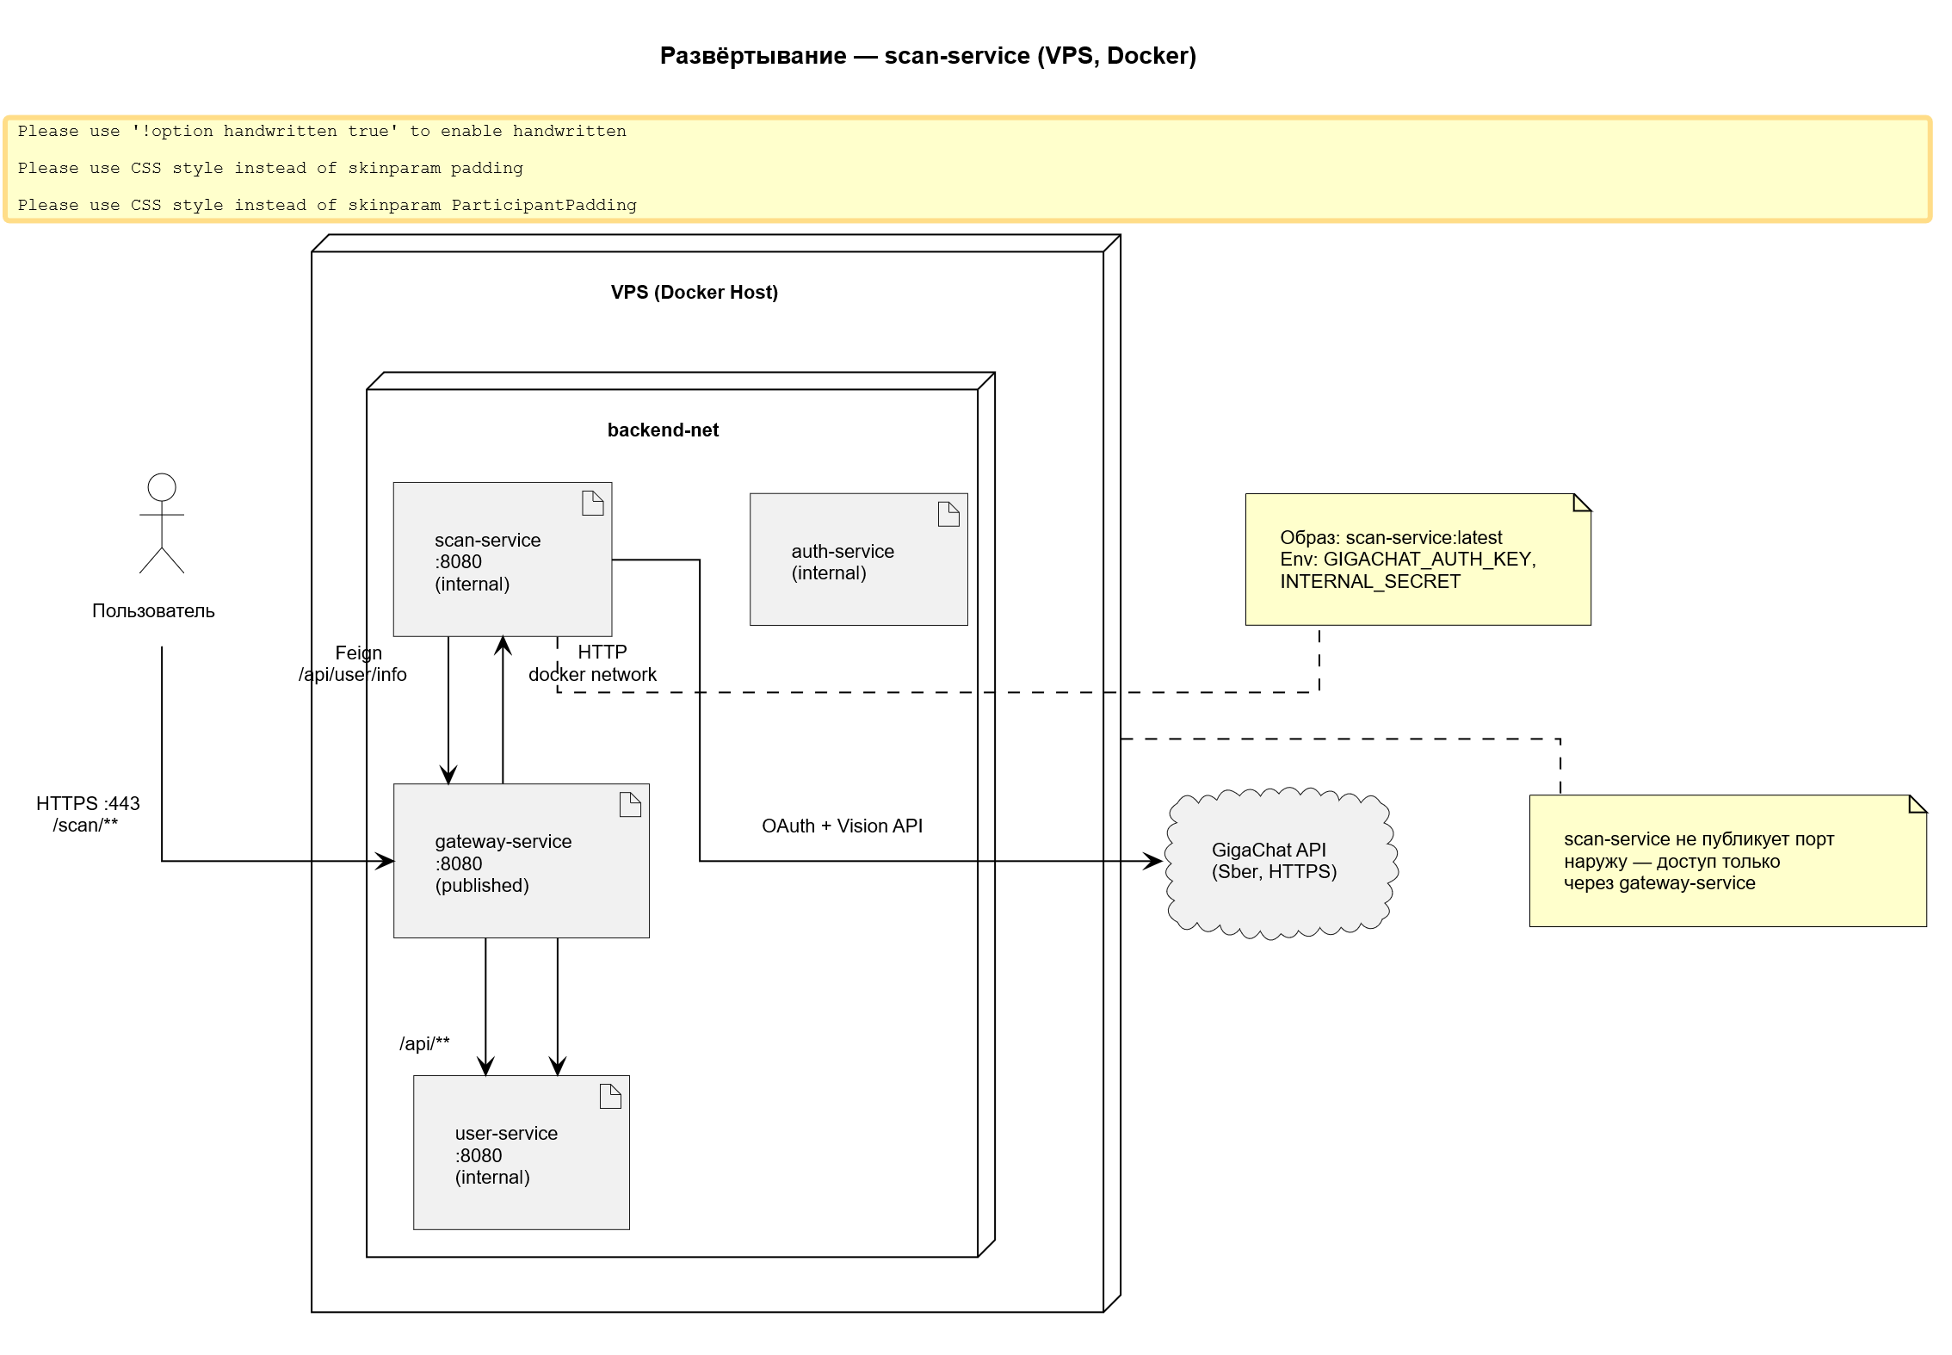
Рисунок 3.40 — Диаграмма развёртывания scan-service
Сервис развёрнут в Docker-контейнере на VPS-сервере внутри сети backend-net.
Контейнер scan-service взаимодействует со следующими компонентами:
• gateway-service;
• user-service;
• auth-service;
• GigaChat API.
Для конфигурации используются переменные окружения:
• GIGACHAT_AUTH_KEY;
• INTERNAL_SECRET;
• SPRING_PROFILES_ACTIVE;
• FEIGN_CLIENT_URL.
Порт scan-service не публикуется во внешнюю сеть и доступен только внутри Docker-сети.
Таким образом, scan-service реализует интеллектуальный анализ состава продуктов питания с использованием технологий компьютерного зрения и персонализированной оценки риска на основе медицинского профиля пользователя.

3.7. Реализация пользовательского интерфейса
3.7.1. Назначение клиентского приложения
Клиентское приложение Product-allergen реализует пользовательский интерфейс программного комплекса и обеспечивает взаимодействие пользователя с backend-инфраструктурой через API Gateway.
Основными задачами клиентской части являются:
• регистрация и авторизация пользователей;
• управление медицинским профилем;
• ведение дневника питания;
• фиксация симптомов и самочувствия;
• учёт принимаемых лекарств;
• сканирование состава продуктов питания;
• просмотр аналитических отчётов.
Клиентское приложение взаимодействует исключительно с gateway-service, который выступает единой точкой входа в систему.
Архитектура интерфейса построена по принципу разделения экранов на независимые функциональные модули, соответствующие бизнес-процессам программного комплекса.

3.7.2. Архитектура клиентского приложения
Клиентское приложение состоит из следующих функциональных экранов:
• экран аутентификации;
• экран регистрации;
• главный экран системы;
• экран медицинского профиля;
• экран дневника питания;
• экран симптомов;
• экран лекарств;
• экран сканирования продукта;
• экран аналитических отчётов.
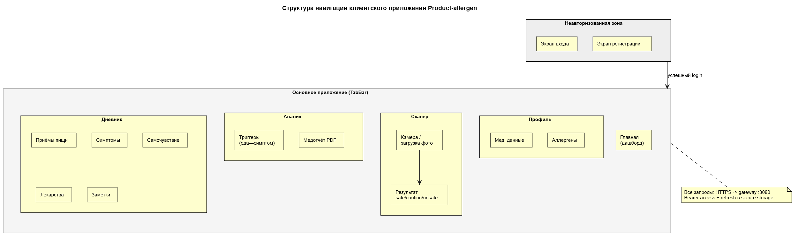
На рисунке 3.41 представлена структура пользовательского интерфейса приложения.
Рисунок 3.41 — Структура пользовательского интерфейса Product-allergen
После успешной аутентификации пользователь получает доступ ко всем функциям системы в соответствии со своей учётной записью.

3.7.3. Экран аутентификации
Первым экраном приложения является форма входа в систему.
На рисунке 3.42 представлен экран аутентификации пользователя.
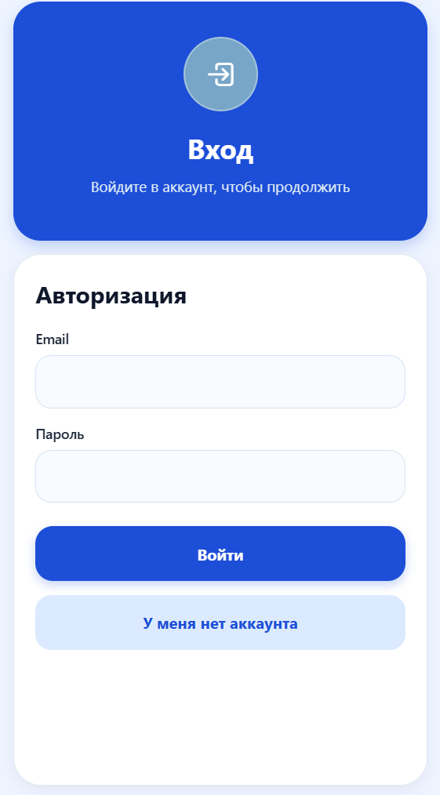
Рисунок 3.42 — Экран входа в систему
Экран содержит следующие элементы:
• поле ввода адреса электронной почты;
• поле ввода пароля;
• кнопку входа;
• ссылку перехода на страницу регистрации.
После нажатия кнопки входа выполняется запрос:
POST /auth/login
В случае успешной аутентификации клиент получает access и refresh токены, после чего осуществляется переход на главный экран приложения.
3.7.4. Экран регистрации
Экран регистрации предназначен для создания новой учётной записи пользователя и является первым шагом многошагового процесса первичной настройки приложения. В верхней части экрана отображается заголовок «Регистрация» и подпись «Шаг 1 из 3», информирующая пользователя о его положении в процессе регистрации.
На рисунке 3.43 представлен экран регистрации пользователя.
Рисунок 3.43 — Экран регистрации пользователя
Экран содержит следующие элементы интерфейса:
• поле ввода адреса электронной почты;
• поле ввода пароля;
• поле повторного ввода пароля для подтверждения;
• кнопку «Далее» для перехода к следующему шагу;
• ссылку «У меня уже есть аккаунт» для перехода на экран входа.
Перед отправкой данных выполняется клиентская валидация: проверяется заполнение всех полей и совпадение введённых паролей. При несовпадении паролей под соответствующим полем выводится сообщение об ошибке. После успешной валидации выполняется запрос:
POST /auth/register
В случае успешной регистрации сервис аутентификации возвращает пару токенов (access и refresh), которые передаются на следующий экран первичной настройки профиля. При возникновении ошибки на стороне сервера её текст разбирается и отображается рядом с тем полем, к которому он относится (email или пароль), либо в общем информационном баннере в верхней части формы.
3.7.5. Экран первичной настройки профиля
После регистрации пользователь последовательно проходит два шага первичной настройки медицинского профиля. Такое разделение позволяет не перегружать пользователя большим количеством полей на одном экране и логически сгруппировать вводимые данные.
Первый шаг настройки профиля (шаг 2 из 3) предназначен для ввода основных персональных и антропометрических данных. На рисунке 3.44 представлен первый шаг настройки профиля.
Рисунок 3.44 — Первый шаг настройки профиля (персональные данные)
Экран содержит следующие элементы:
• поле ввода имени;
• поле ввода фамилии;
• поле ввода возраста;
• элементы выбора параметров тела (вес и рост), реализованные в виде вертикальных прокручиваемых селекторов значений;
• переключатель выбора пола («Мужской» / «Женский»);
• кнопку «Далее» для перехода к завершающему шагу.
Применение вертикальных селекторов с фиксированным шагом для веса и роста снижает вероятность ввода некорректных значений и ускоряет заполнение формы на мобильном устройстве. Введённые данные не отправляются на сервер немедленно, а передаются на следующий шаг настройки профиля вместе с полученными ранее токенами.
Второй шаг настройки профиля (шаг 3 из 3) предназначен для указания медицинских особенностей пользователя. На рисунке 3.45 представлен второй шаг настройки профиля.
Рисунок 3.45 — Второй шаг настройки профиля (медицинские особенности)
Экран содержит следующие элементы:
• список хронических заболеваний с возможностью множественного выбора;
• список распространённых аллергенов (пыльца, молоко, орехи, рыба, пшеница, цитрусовые) с возможностью множественного выбора;
• кнопку завершения настройки профиля.
После завершения второго шага все собранные на предыдущих экранах данные объединяются в единый объект профиля и отправляются на сервер запросом:
POST /api/user/info
Одновременно с сохранением профиля выполняется авторизация пользователя в приложении: полученные при регистрации токены сохраняются в защищённом хранилище устройства, после чего осуществляется автоматический переход на главный экран приложения — экран дневника.
3.7.6. Главный экран. Дневник питания и самочувствия
Дневник является центральным и наиболее функционально насыщенным экраном приложения. Он открывается сразу после входа в систему и предоставляет пользователю единое представление всех записей за выбранный день. В верхней части экрана расположен переключатель даты с кнопками «Назад» и «Вперёд» и обозначением текущего дня, что позволяет просматривать историю записей за произвольную дату.
На рисунке 3.46 представлен главный экран приложения — дневник.
Рисунок 3.46 — Главный экран. Дневник питания и самочувствия
В рамках дневника пользователь работает с пятью типами записей, сгруппированными по разделам:
• общая оценка самочувствия за день;
• приёмы пищи (питание);
• симптомы;
• принимаемые лекарства;
• текстовые заметки.
Для каждого типа записи предусмотрены операции создания, просмотра, редактирования и удаления. При открытии дневника для выбранной даты выполняется параллельная загрузка всех типов данных через соответствующие запросы к сервису пользовательских данных:
• GET /api/feelings/common/by-date — общая оценка самочувствия за день;
• GET /api/feelings/food — приёмы пищи за день;
• GET /api/feelings/symptoms/range — симптомы за день;
• GET /api/feelings/medicines — принятые лекарства за день;
• GET /api/feelings/notes — заметки за день.
Добавление и редактирование записей выполняется на отдельных экранах, вызываемых из дневника, что позволяет вынести объёмные формы ввода за пределы основного списка и сохранить его читаемость. Операции изменения и удаления выполняются запросами PUT и DELETE к соответствующим конечным точкам сервиса пользовательских данных.
3.7.7. Экран добавления оценки самочувствия
Экран предназначен для фиксации общего самочувствия пользователя за день. На рисунке 3.47 представлен экран добавления оценки самочувствия.
Рисунок 3.47 — Экран добавления оценки самочувствия
Экран содержит следующие элементы:
• элемент выбора оценки самочувствия по числовой шкале;
• поле ввода произвольного комментария;
• кнопки «Сохранить» и «Отмена».
При сохранении записи выполняется запрос POST /api/feelings/common. Поскольку за один день предполагается единственная итоговая оценка самочувствия, при наличии ранее созданной записи за выбранную дату вместо создания новой выполняется обновление существующей запросом PUT /api/feelings/common/{feelingId}.
3.7.8. Экран добавления приёма пищи
Экран предназначен для регистрации приёма пищи и его состава. Это одна из ключевых форм приложения, так как именно данные о питании используются в дальнейшем для анализа пищевых триггеров. На рисунке 3.48 представлен экран добавления приёма пищи.
Рисунок 3.48 — Экран добавления приёма пищи
Экран содержит следующие элементы:
• поле ввода названия блюда;
• строку поиска и добавления продуктов в приём пищи с автодополнением по справочнику продуктов;
• список добавленных в приём пищи продуктов;
• поля ввода количества и единицы измерения;
• переключатель наличия реакции на продукт и поле описания реакции;
• кнопки сохранения и отмены.
Поиск продуктов реализован с обращением к справочнику продуктов и категорий через запросы GET /api/food/search и GET /api/reference/food-categories. При сохранении приёма пищи выполняется запрос POST /api/feelings/food, в теле которого передаются название блюда, категория, количество, единица измерения, время приёма, признак наличия реакции и список компонентов блюда. Редактирование ранее сохранённого приёма пищи выполняется запросом PUT /api/feelings/food/{foodIntakeId}.
3.7.9. Экран добавления симптома
Экран предназначен для фиксации симптомов и неблагоприятных реакций организма. На рисунке 3.49 представлен экран добавления симптома.
Рисунок 3.49 — Экран добавления симптома
Экран содержит следующие элементы:
• строку поиска симптома по справочнику с автодополнением;
• элемент выбора силы (выраженности) симптома;
• поля указания времени начала и времени окончания симптома;
• поле ввода предполагаемой причины;
• кнопки сохранения и отмены.
Список доступных симптомов загружается запросом GET /api/symptoms. При сохранении выполняется запрос POST /api/feelings/symptoms с передачей названия симптома, его выраженности и времени начала. Редактирование ранее добавленного симптома выполняется запросом PUT /api/feelings/symptoms/{symptomsId}.
3.7.10. Экран добавления лекарства
Экран предназначен для учёта принимаемых лекарственных препаратов. На рисунке 3.50 представлен экран добавления лекарства.
Рисунок 3.50 — Экран добавления лекарства
Экран содержит следующие элементы:
• строку поиска препарата по справочнику с автодополнением;
• поле ввода названия препарата;
• поле ввода дозировки;
• элемент выбора единицы измерения дозировки (мг, мл, таблетка, капля);
• поле выбора даты приёма;
• кнопки сохранения и отмены.
Справочник препаратов загружается запросом GET /api/medicines. При сохранении выполняется запрос POST /api/feelings/medicines с передачей названия препарата, дозировки, единицы измерения и даты приёма. Редактирование выполняется запросом PUT /api/feelings/medicines/{id}.
3.7.11. Экран добавления заметки
Экран предназначен для создания произвольных текстовых заметок, относящихся к выбранному дню. На рисунке 3.51 представлен экран добавления заметки.
Рисунок 3.51 — Экран добавления заметки
Экран содержит следующие элементы:
• блок быстрых шаблонов для ускоренного заполнения типовых заметок;
• многострочное поле ввода текста заметки;
• кнопки сохранения и отмены.
При сохранении заметки выполняется запрос POST /api/feelings/notes с передачей текста заметки и даты. Редактирование ранее созданной заметки выполняется запросом PUT /api/feelings/notes/{noteId}.
3.7.12. Экран сканирования продукта
Экран сканирования предназначен для анализа состава продукта питания по фотографии его этикетки. Перед началом работы экран запрашивает у пользователя разрешение на доступ к камере устройства; при отсутствии разрешения выводится соответствующее сообщение и кнопка «Разрешить камеру».
На рисунке 3.52 представлен экран сканирования продукта.
Рисунок 3.52 — Экран сканирования продукта
Экран содержит следующие элементы:
• область предпросмотра камеры с возможностью сделать снимок;
• кнопку повторного снимка («Снять заново»);
• кнопку отправки изображения на анализ;
• блок результата анализа с итоговой оценкой безопасности продукта;
• список распознанного состава продукта с выделением проблемных ингредиентов;
• блок обнаруженных рисков и блок рекомендации с учётом профиля пользователя.
Результат анализа представляется пользователю в виде числовой оценки безопасности продукта, перечня ингредиентов с выделением потенциально опасных для данного пользователя компонентов, а также текстовой рекомендации. Согласно архитектуре программного комплекса, описанной в подразделе 3.6, анализ состава по фотографии выполняется сервисом сканирования (scan-service) с привлечением модели компьютерного зрения GigaChat Vision.
Примечание. На текущем этапе разработки экран сканирования реализован в демонстрационном режиме: фотография состава делается средствами камеры устройства, однако вместо обращения к сервису сканирования выводится заранее подготовленный результат анализа. Такая реализация позволила отработать пользовательский интерфейс и сценарий взаимодействия независимо от готовности серверной части. Интеграция экрана с конечной точкой сервиса сканирования и передача сделанной фотографии на анализ являются направлением дальнейшей доработки клиентского приложения.
3.7.13. Экран аналитических отчётов
Экран аналитических отчётов предоставляет пользователю сводную информацию о его питании и самочувствии за выбранный период, а также обеспечивает формирование медицинского отчёта в виде документа. На рисунке 3.53 представлен экран аналитических отчётов.
Рисунок 3.53 — Экран аналитических отчётов
Экран содержит следующие функциональные блоки:
• выбор периода данных (начальная и конечная даты);
• блок сводной статистики за период;
• блок безопасных продуктов;
• блок опасных продуктов, вызвавших реакции;
• блок анализа компонентов и симптомов с указанием периода;
• элемент формирования и выгрузки медицинского отчёта.
При открытии экрана и изменении периода выполняется загрузка данных через запросы GET /api/feelings/common, GET /api/feelings/food и GET /api/feelings/symptoms. Анализ взаимосвязи компонентов пищи и возникших симптомов выполняется запросом GET /api/food-analyzer/analyze, результатом которого является перечень пищевых компонентов и связанных с ними симптомов. При недостаточном объёме данных за выбранный период в соответствующих блоках выводятся информационные сообщения.
Формирование медицинского отчёта выполняется запросом GET /api/reports/generate с указанием границ периода. Сервис аналитики (analytics-service) формирует документ и возвращает его в виде файла, после чего клиентское приложение инициирует сохранение полученного документа на устройстве пользователя.
3.7.14. Экран профиля пользователя
Экран профиля предназначен для просмотра и изменения сохранённых медицинских и персональных данных пользователя. На рисунке 3.54 представлен экран профиля пользователя.
Рисунок 3.54 — Экран профиля пользователя
Экран содержит следующие блоки:
• ключевые показатели пользователя (антропометрические данные);
• особенности здоровья;
• перечень аллергий;
• перечень хронических заболеваний;
• предрасположенность к аллергическим реакциям;
• сведения об образе жизни;
• кнопку «Выйти из аккаунта».
Данные профиля загружаются запросом GET /api/user/info. Редактирование профиля выполняется на отдельном экране и сохраняется запросом PUT /api/user/info. При выходе из аккаунта выполняется запрос POST /auth/logout, после чего сохранённые токены удаляются из защищённого хранилища устройства, а пользователь возвращается на экран входа.
3.7.15. Навигация и организация переходов между экранами
Навигация в клиентском приложении построена на основе файлового маршрутизатора Expo Router. Все экраны разделены на две логические группы: экраны процесса аутентификации и первичной настройки профиля (вход, регистрация, два шага настройки профиля) и основные экраны приложения, объединённые нижней панелью вкладок.
Нижняя панель вкладок обеспечивает быстрый доступ к четырём основным разделам приложения: «Дневник», «Камера» (сканирование), «Отчёты» и «Профиль». Экраны добавления и редактирования записей (приёма пищи, симптома, лекарства, заметки, оценки самочувствия), а также экран редактирования профиля открываются поверх основных экранов как отдельные маршруты.
Доступ к основным экранам приложения предоставляется только аутентифицированным пользователям. Состояние аутентификации хранится в глобальном контексте приложения: при запуске приложения выполняется проверка наличия сохранённых токенов, и в зависимости от результата пользователь автоматически направляется либо на экран входа, либо на главный экран. При истечении срока действия токена доступа выполняется его автоматическое обновление с использованием токена обновления (refresh-токена), что обеспечивает непрерывность работы пользователя без повторного ввода учётных данных.
3.7.16. Выводы по разработке пользовательского интерфейса
В рамках данного подраздела была выполнена разработка пользовательского интерфейса клиентского приложения программного комплекса. Реализованы все экраны, обеспечивающие выполнение основных бизнес-процессов системы: аутентификация и регистрация пользователя, многошаговая первичная настройка медицинского профиля, ведение дневника питания и самочувствия, учёт симптомов и принимаемых лекарств, ведение текстовых заметок, сканирование состава продуктов и просмотр аналитических отчётов.
Клиентское приложение реализовано на основе фреймворка React Native и платформы Expo с использованием языка TypeScript. Взаимодействие с серверной частью осуществляется через единую точку входа — API Gateway — посредством HTTP-запросов к REST API. Для построения навигации применяется файловый маршрутизатор Expo Router, для хранения токенов аутентификации — защищённое локальное хранилище устройства, для визуализации аналитических данных — библиотека построения диаграмм. Разработанный интерфейс обеспечивает целостное и согласованное взаимодействие пользователя со всеми подсистемами программного комплекса.

